ЕЛЕКТРОННИ ТАБЛИЦИ

Електронни таблици. Основни понятия

В много области се налага да се работи с големи таблици, съдържащи както основни, така и производни данни. Тези сфери са: всички видове финансова и счетоводна дейност, различните науки, техниката.
Преди навлизането на компютрите в ежедневието такива таблици се правеха ръчно - основните данни се попълваха, а производните данни се изчисляваха с помощта на сметачни машини или на ръка. Самата таблица имаше вид на голям разгънат лист хартия, или се пазеше във вид на картотека.
Автоматизацията на табличните изчисления повишава многократно ефективността и качеството на работата.
Компютърните програми, предназначени за съхраняване и обработка на таблични данни се наричат Електронни таблици (английският термин за това е Spreadsheets)
Първата програма за Електронни таблици е VisiCalc, съкратено от Visible Calculator - видим калкулатор. Създадена през 1978 г. от студента в Харвард Дан Бринклин за автоматизиране работата по решаването на финансови таблици, необходими му за часовете по счетоводство. В началото на 80-те години на XX век програмата за електронни таблици SuperCalc извършва революция в съзнанието на хората, които се занимават с икономически и финансови изчисления и полага основите на електронните таблици. Оттогава досега са създадени много програми за електронни таблици. Сред на-известните от тях са: Lotus1-2-3, Microsoft Excel, Quattro Pro, Микроплан, Works, Claris Works и много други.

Терминът ЕТ се използува за обозначаване както на самите таблици с данни, така и на програмите за обработката им. А тя включва:
- изпълнението на различни изчисления с използуването на формули и вградени във всяка една ЕТ функции;
- изследването на влиянието на различни условия над данните;
- решаването на задачи за оптимизация;
- получаване на извадки от данни, удовлетворяващи определени условия;
- построяване на графики и диаграми;
- статистически анализ на данните;
- моделиране, прогнозиране и др.

В таблиците може да се въвежда всякаква информация: текст, числа, дати и време, формули, рисунки, диаграми, графики и други и да се обработват с помощта на специалните функции.
Електронните таблици са незаменими за участниците на борсата, за ръководителите на брокерските фирми и банките и за много други финансови мениджъри.
ЕТ дават възможност да се откриват "горещите" точки в бизнеса, чрез въздействие върху които, може с малки загуби да се постигнат значителни резултати.

Структура на работното поле на програмите за ЕТ

Когато се стартира ЕТ , на екрана се появява празна таблица, която се състои от клетки (Cells), разположени в редове (Rows) и колони (Columns) и специален ред за въвеждане.Обикновено в горния ред на екрана се появява и главно меню.
Повечето ЕТ обслужват голям брой колони и още повече редове (над 60 колони и над 200 редове).
Редовете са номерирани с числа с арабски цифри, а колоните обикновено са означени с буквите от латинската азбука (например A, B, …, Z, AA, AB, …, AZ, BA, BB, …, BZ, …).
Клетката е основната градивна единица на ЕТ. Всяка клетка има адрес, който съдържа името на колоната и номера на реда, чиито сечение е клетката, записани без никакъв разделител помежду им. Например В5 е адрес на клетката намираща се при пресичането на втората колона (В) с петия ред (5).
Тъй като първата колона е А, а първия ред е с номер 1, то най-горната и най-лява клетка от която обикновено започва попълването на таблицата е клетката А1.

Всяка от двете компоненти в адреса на клетката (номера на реда и името на колоната) могат да бъдат посочени или относително, или абсолютно.
За абсолютно записване на колона и/или ред пред името и/или номера се поставя знака $.
Когато само единия компонент в адреса на клетката (или колоната, или реда) е зададен абсолютно, а другия относително, то имаме смесена адресация.
Пример: A1 е относителен адрес,
$А$1 - абсолютен адрес,
А$1 и $А1 - смесен адрес на клетката А1.
Как е адресирана клетката (относително, смесено или абсолютно) има значение при копиране или преместване на формулите от едни клетки в други. Иначе използуването на относителни адреси е много удобно за задаването им във формулите, при копиране , при изтриване на редове и колони и други операции.
Много често в таблиците с данни се работи блок или зона от клетки.
Блокът (зоната) е правоъгълна област от съседни клетки и се задава чрез адресите на горния ляв и долния десен ъгъл на правоъгълника, свързани чрез знака ":" или ".." (две точки една след друга).
Пример: А2:С5 е адрес на блок, обхващащ 12 клетки
 | A | B | C | D | E
1
2
3
4
5
А блокът C1:C1 обхваща само 1 клетка.
В ЕТ има възможности за задаване и на няколко блок от клетки или несъседни клетки. Отделят се с определен знак ("," или ";").
Пример: B2:B5, D1:E5, J2:M8, M10
A1, A5, A7, A9:A15

Съдържание на клетка

В клетките може да се записват данни от следния вид:
а) числа, като те могат да бъдат представяни в различен формат: цели (без десетична точка), реални с фиксирана десетична точка, в експоненциален формат (реални с плаваща запетая - m.10^{n}); с валутен знак, във вид на процент, във вид на обикновена дроб m/n, дата, време и други.
б) етикети - текстове, които поясняват таблицата: заглавия на редовете, на колоните, на самата таблица; различни подсещания и обяснения). Повечето ЕТ могат да търсят и подреждат не само числови , но и текстови данни според желанието на потребителя (в азбучен или обратен ред).
в) формули - изрази, по които се извършват изчисления и други действия със съдържанието на клетки, чиито адреси присъствуват във формулата. В резултат се получава стойността на клетката, в която е записана формулата. В повечето ЕТ формулите започват със специален знак: в MS Excel той е "=", в Lotus 1-2-3 и Quattro Pro: цифра, "+" или "-", или "(".
Във формулите с аритметични действия се използуват знаците: "+" - за събиране; "-" - за изваждане; "*" - за умножение; "/" - за деление; "^" - за степенуване.
Освен знаците и операндите, които могат да бъдат адреси на клетки, чието съдържание ще се обработва и/или конкретни стойности (числа или текст), във формулите може да се използуват и имена на различни функции, вградени в програмите за електронни таблици. Функциите могат да бъдат най-различни: математически, тригонометрични, статистически, финансови, текстови, логически и други. Вградените в ЕТ функции са готови процедури, които извършват сложни и често използувани изчисления или действия. Имената им в някои от по-старите версии ЕТ започват със знака "@".
Примери за най-често използуваните математически функции:
SUM(блок) - изчислява сумата на числата, от клетките в блока;
AVERAGE(блок) - изчислява средното аритметично на числата от клетките в блока;
COUNT(блок) - връща броя на клетките в блока;
MAX(блок) - дава максималното число от клетките в блока;
MIN(блок) - дава най-малкото число от блока клетки.

Най-често използуваната логическа функция е IF. Тя изчислява стойността на клетката в зависимост от условието, споменато при изписването на функцията и има следния вид:
IF(Условие, формула1, формула2)
Условието обикновено е сравнение на два израза, като поне единия от тях включва име(на) на клетка(и).
Стойността на клетката се получава по формула1, ако условието е удовлетворено, или по формула2 в противен случай. Формула1 и формула2 могат да бъдат и други функции IF. Това позволява конструирането на формули с много вложени условия, изразяващи сложни разклонени алгоритми.
Пример1: В клетката D2 е заработената сума на работник от дадена фирма. Да се конструира формула за клетката E2, по която се изчислява годишния Данък общ доход, като се знае таблицата за облагане на годишния доход на физическите лица:
Данъчна таблица
До 1320 лв. | Необлагаеми
От 1320 до 1800 лв. | 15% за горницата над 1320 лв.
От 1800 до 3000 лв. | 72 лв. + 22% за горницата над 1800 лв.
От 3000 до 7200 лв. | 336 лв. + 26% за горницата над 3000 лв.
Над 7200 лв. | 1428 лв. + 29% за горницата над 7200 лв

В случая в клетката Е2 можем да запишем формулата:
=IF(D2>1320; IF(D2<1800; (D2-1320)*0,15; IF(D2<3000; (D2-1800)*0,22+72;
IF(D2<7200; (D2-3000)*0,26+336; (D2-7200)*0,29+1428))); 0)

Пример2: Да се направи таблица за изчисляване на добавки към заплати: 10% за стаж над 10 години; 20 лева за 1 дете, 50 лева за 2 деца. Да се изчисли при това условие брутната заплата.

Едно решение на задачата е таблицата:
№ | Име | Длъжност | Осн. заплата | Стаж (години) | Деца (брой) | Бруто заплата
В клетката G2 записваме формулата:
=IF(E2>10; IF(F2=1; 1,1*D2+20; IF(F2=2; 1,1*D2+50; 1,1*D2)); IF(F2=1; D2+20; IF(F2=2; D2+50; D2)))

Задачата може да има и други решения (малко по-различен вид на формулата и/или по-различен вид на таблицата, която ще бъде съставена.

Въвеждане на данни
Въпреки, че ЕТ могат да четат и файлове, генерирани от други програми - текстообработващи програми, системи за управление на БД или други ЕТ, основното средство за въвеждането на данни си остава клавиатурата.
Докато текстообработващите програми използуват текстов маркер, за да укаже къде да се въвежда текста, в ЕТ се използува указател на клетка, който показва в коя клетка да се въвеждат данни. Клетката, на която е установен указателят се нарича текуща или активна клетка. За преместване на указателя на текущата клетка се използуват:
клавишите за придвижване на маркера (стрелка нагоре/надолу, наляво/надясно, [PgUp], [PgDn], [Home], [End]), а също и техни клавишни комбинации, най-вече с [Ctrl];
курсора на мишката.

При въвеждането на данни от клавиатурата, те не се появяват веднага в клетката, а на специален ред на екрана, наречен ред за въвеждане. Данните се разполагат в клетката едва след като се натисне клавишът [Enter].

Редактиране на таблици

Електронните таблици имат следните команди за редактиране:
- вмъкване на празни редове и колони;
- премахване на редове и колони;
- изтриване на данни от клетка или блок клетки;
- копиране на съдържанието на блок клетки в друг блок;
- промяна ширината на колона;
- защита на данните в блок от клетки.

При копиране или преместване на формула от една клетка в друга, абсолютно зададените адреси на клетки, участвуващи във формулата, остават непроменени, а относително зададените адреси се преобразуват автоматично и се получава формулата за новата клетка. При това клетките, участвуващи в новата формула са разположени в новата клетка по същия начин, както са разположени клетките, участвуващи в старата формула спрямо старата клетка.
Пример: Ако в клетка C4 e записана формулата =C1+C2, то тя се интерпретира от ЕТ така: "добави съдържанието на клетката, разположена 3 реда по-нагоре, към съдържанието на клетката, разположена 2 реда по-нагоре". Ако копираме тази формула от клетката C4 в клетката A5, то тя ще се интерпретира по същия начин: " добави съдържанието на клетката, разположена 3 реда по-нагоре, към съдържанието на клетката, разположена 2 реда по-нагоре". Така формулата в клетката A5 ще има вида: =A2+A3.

Форматиране
Форматът определя начина на представяне на данните на екрана.
Съществуват два вида форматиране:
- форматиране на числа - за отделната клетка с число може да се избира: общ, с фиксирана точка, с плаваща запетая (експоненциален), валутен , дата, процентен и други;
- подравняване съдържанието на клетките - отдясно, отляво или центрирано в клетката. В по-новите версии ЕТ има и двустранно подравняване и освен това има възможности и за вертикално подравняване.
По подразбиране, ако в клетката е записано число, то се подравнява отдясно, а ако е записан текст - отляво.

Изчисления
Съществуват основно два режима на изчисление (calculating): автоматичен и ръчен.
При автоматичен режим, с промяна на една числена стойност в таблицата веднага се преизчисляват всички клетки, в които има въведени формули.
При ръчен , преизчисляването става при натискане на определен клавиш или при избор на определена команда (например Calculate).
В някои ЕТ съществуват и други режими: в Quattro Pro - фонов режим - преизчисляването се извършва, когато няма натиснат клавиш; умен (smart) - преизчисляват се само тези клетки, които зависят от променената.

Отпечатване
При отпечатване на принтер може да се използуват възможностите за настройка по подразбиране, но може и потребителят да задава:
- блок за отпечатване;
- заглавия на страници;
- разположение на таблицата върху печатния лист;
- размери на печатната страница (paper size);
- номериране на страницата
- номериране на редове и др.

Работа с файлове
Трябва да има възможност, след като бъде създадена една таблица, да бъде запазена върху диск като файл с някакво име. Съвременните ЕТ имат основно следните възможности за работа с файлове:
- създаване на нов файл (таблица);
- съхраняване на таблица във файл;
- съхраняване на таблица във файл под ново име и/или в друга директория/диск
- зареждане (отваряне) на файл (прозорец);
- вход от други програмни системи (текстообработващи, бази от данни, други ЕТ и други.

Графика
След създаването на дадена таблица с числови данни потребителят може да онагледи резултатите графично.
Числата във всеки ред или стълб са всъщност таблично зададена функция и се предоставя възможност да се построи графиката на всяка такава таблично зададена функция.
Например, ако се построява диаграма на таблица (блок клетки) от 4 реда и 5 стълба с числа, то тя може да се разглежда като таблично зададени 4 функции (сериите са в 4-те реда на таблицата и за всяка функция има зададени по 5 стойности на y(x)) и на диаграмата ще има 4 графики (4 различни цвята), а ако се смята, че са зададени таблично 5 функции (сериите са по колоните и за всяка функция зададени по 4 стойности на y(x)), то на диаграмата ще има съответно 5 графики (5 различни цвята).
Могат да се избират различни видове диаграми (charts). Основните типове са: линейна (Line), стълбовидна (хистограма) (Bar), кръгова (Pie). Всяка една от тях има разновидности и освен това може да се предтавя не само в двумерното пространство (2 - D), т.е да е плоска, но и в тримерното (3 - D), т.е. обемна.
Потребителят има възможност да оформя надписи (titles) на диаграмата, на осите (axes), етикети (labels) на всяка опорна точка от сериите (графиките) от диаграмата; легенда (Legend); опорна мрежа (Grid).

Управление на Бази от данни
ЕТ могат да се използуват и за съхраняване и обработване на таблици от данни за група обекти (или явления) от един и същи вид. Например информацията за клиентите на един склад може да се представи като таблица с редове клиентите и колони:
Име на клиента | Данъчен номер | Булстат | Адрес | МОЛ
Повечето ЕТ имат възможности за търсене на текст (стойност), отговарящ на определено условие(я); сортиране на редовете по стойностите в дадена колона(и) (сортиране по 1 или няколко признака) и др. които са основни възможности програмите за управление на Бази от данни.

Шаблони
Шаблонът (template) е оформена таблица с попълнени етикети (надписи на редовете и колоните от таблицата, пояснения и други), формули и постоянни числа (ако има такива в таблицата). При използуването на шаблона празните клетки от таблицата се попълват със съответни стойности (на й-често числени).
Такива шаблони се създават от специалисти в съответната област, които обработват информация от самата област и освен това много добре познават възможностите на ЕТ. Съществуват и може да се закупят заедно с програмите за ЕТ или отделно разнообразни шаблони за нуждите от обобщаване и обработка на информацията в различните области като счетоводство, планиране, финанси, инвестиране, мениджмънт и контрол, образование и други.

В заключение може да се каже, че от създаването си до днес табличните процесори (програмите за ЕТ) претърпяват чувствително развитие по посока разширяване техните функционални възможности, развитие на потребителския интерфейс и възможностите за обмен на информация с други програмни продукти.

Упражнение №1

Предназначение и използуване на електронната таблица на Excel2000

Ако изчисленията са много, а времето Ви е малко, то се доеерете на електронните таблици
В предишните практикуми се запознахме с работата под управлението на Microsoft Windows. Видяхме как се работи с най-разпостранените програми, създадени за тази среда. Запознахме се с текстообработката и работата с Microsoft Word.
Програмата Ехсеl е табличен процесор или Електронна таблица и работи под управлението на MS Windows. Предназначена е за решаване на задачи, които може да се решават във вид на таблица от числа. Тя позволява да се съхраняват в таблична форма голямо количество изходни данни, резултати и математически връзки между тях. При промяна на изходните данни резултатите автоматически се преизчисляват и записват в таблицата.
Първата по-широко разпостранена версия на Excel - 2.0 е предложена през 1987 г. По-късно се появяват версии 3.0, 4.0, 5.0 (1990, 1991, 1993 г.), а също и 7.0, 97, 2000, 2002, съответно (1995, 1997, 2000, 2002 г.), чрез които фирмата Microsoft Co. прави постоянно значителни подобрения, създавайки един мощен, гъвкав и удобен програмен продукт за създаване, организиране и анализиране на таблични данни (а в последните 3 версии и за публикуването им във Web).
Съществуват аналогични програмни продукти и на други фирми, като например:
Lotus 1-2-3 на фирмата Lotus Development Co.;
Quattro Pro на фирмата Borland International Inc.;
Електронната таблица от пакета Claris Works;
Електронната таблица от пакета Star Office.
Excel2000 има голямо разнообразие от функции. Тя позволява да поставите числов експеримент и да подберете оптимални параметри, да решавате задачи за моделиране, да създавате бази от данни и да ги управлявате, да построявате диаграми и графики от различни типове, да форматирате и ефектно да оформяте файловете на електронните таблици, да подготвяте и разпечатвате отчетни документи. Excel има вградена програма за проверка на орфографията и графичен редактор, може да пренесе в таблицата информация от други програми, работещи под Windows. Такова многообразие от възможности позволява Excel да се използува не само за решаване на финансови и счетоводни задачи. Областга, в която се използува сега е много по-широка: в научните и инженерните разчети, в учебния процес, административната и управленческа сфера, във всекидневния живот.
Зад. 1 Стартирайте Ехсеl
Щракнете два пъти с мишката върху иконата Microsoft Ехсе1, или от началното меню на Windows изберете Programs/Microsoft Excel.

Зад. 2 Разтворете прозореца на Ехсеl на цял екран и внимателно го разгледайте
Ядрото на всяка електронна таблица е таблицата. В нея може да се въвеждат числа и формули и да се свързват по между си. Освен таблици на Ехсеl можете да създавате диаграми, макроси, и съответно модули на VBA. Таблиците, диаграмите и макросите , съответно модулите на VBA се управляват от т.нар. работни книги. Всяка работна книга (Workbook) може да съдържа до 255 листа (Work sheets), в които да се включват в произволен ред всякакъв брой таблици, диаграми и модули на VBA.
И така: Първият ред е заглавието на прозореца с бутоните за управление
Вторият ред е менюто на процесора Ехсе!
Третият и четвъртият ред са ивиците с инструменти (бутони) Toolbars: Standard (Стандартен) и Formatting(Форматиране)
а) Прочетете предназначението на бутоните от панела с инструменти Standard, премествайки бавно показалеца на мишката по бутоните.
Петият ред е редьт за въвеждане и редактиране или реда за формули (Formula Bar).
Редовете между петия и последния са заети от работния лист на електронна татаблица. Работният лист се състои от 65536 реда (от 1 до 65536) и 256 колони, колоните са надписани от А до IV или от 1 до 256. Първият ред на работния лист съдържа бутон "Маркиране на всичко" и заглавията на колоните. Първата колона на работния лист съдържа номерата на редовете.
Предпоследният ред е регистьрьт на листа. Позволява избирането на отделните работни листове. Стандартно работните листове са 3. Номерирани са от Sheet1 до Sheet3.
Последният ред е редьт за състоянието. В него Excel показва текущата операция, кратки помощни съобщения или режими на работа. Редът за състоянието е разделен на област за съобщения (вляво) и област за режим (вдясно).
CAPS - означава, че е натиснат клавиш [CapsLock]
NUM - означава, че е включена цифровата клавиатура
OVR - Активен е режим на писане с припокриване на съществуващият текст. Режимът се променя с клавиш [Insert]
FIX - активен е режимът за фиксирани десетични разреди. Променя се с командата Tools/Options/Edit/Fixed Decimal Places
ЕХТ - Активен е режимът за разширяване. При това маркировката може да се разширява без да е необходимо да се натиска [Shift]. Режимът се сменя с [F8].
зад. 3 Настройте екрана използувайки менюто на Ехсе1
а) В менюто View (Вид) изберете командата Toolbars (Ивици с инструменти). В появилото се падащо меню включете командите Standard и Formatting.
За извеждане на ивиците с инструменти можете да използувате и контекстно зависимото меню, което се появява след щракване на десния бутон на мишката в зоната на ивиците с инструменти
б) В менюто Tools изберете командата Options (Параметри) и разтворете групата View. Проверете дали са установени полетата:
Statusbаг; Formula bar, Horizontal scroll bаг, Vertical scroll bаг, Show all, Sheet tabs
в) Ако не са включете ги.
г) Разтворете групата General
д) Проверете дали е установен превключвателят [] R1C1 reference style (Стил на указване)
е) Ако не, направете съответната настройка.

зад. 4 Запознайте се с основните понятия на електронните таблици:
Работно поле на електронната таблица - състои се отредове и колони. (256 колони и 65536 реда).
Номер на ред - определя реда в електронната таблица. Обозначава се в лявата граница на работното поле.
Име на колона - определя колоната в електронната таблица.
Клетка - първичен елемент на таблицата. Всяка клетка има уникален адрес. Например адресът В8 определя клетката пресечена от колоната В и реда с номер 8
Указател на клетка - светещ правоъгьлник определящ текущата клетка. Указателят можеда се премества с мишка или с клавиатура
Текуща клетка - отбелязана е с указател. Въвеждането на данните се отнася до текущата клетка.
а) Направете с помощта на мишката клетката D4 текуща
б) Върнете се в клетка А1 с помощта на клавишите за преместване
Клавиши за придвижване
[←] - Една клетка наляво  [→] - Една клетка надясно  [↑] - Една клетка нагоре  [↓] - Една клетка надолу  [Home] Преместване в началото на реда  [End] - [Enter] - Скок в края на реда (режим за край)  [PageUp] - Преместване с цял екран нагоре  [PageDown) - Преместване с цял екран надолу | [Ctrl] - [Home] - Преместване в началото на таблицата  [Ctrl] - [End] - Преместване в краян на таблицата  [Ctrl] - [PageUp] - Преместване в предишния лист на работната папка  [Ctrl] - [PageDown] - Преместване в следващия лист на работната папка  [End]+[↓] - Скок в последната клетка (65536), когато маркировката е под последната заета клетка (режим за край)  [End]+[→] - Скок в последната колона (IV), когато маркировката е вдясно от последната заета колона (режим за край)
При включен [Scroll Lock] натискането на [Home] предизвиква скок в началаото на прозореца, а на [End] - в края на прозореца
Блок - правоъгълна област от съседни клетки. Адресът му се сьстои от координатите на протавоположните ъгли разделени с многоточие. Например В13:С19
Работеи лист, Работна книга - Прозорецът със заглавие Book1 се състои от няколко работни листа (по подразбиране тези листове са 3). При отваряне на работната книга автоматически се зареждат всички нейни работни листове. На екрана се вижда само единия лист - горния. Долната част на листа съдържа етикетите на другите листове. Щраквайки с мишката върху етикетите на листовете, може да се придвижим към друг лист.
в) направете текущ лист 3
г) Върнете се на лист 1
Маркиране на редове, колони и блокове
За маркиране с помощта на мишката на:
Стълб - щракнете с мишката върху името (буквата) на стълба;
Няколко стълба - без да пускате бутона на мишката след щракването влачете мишката към имената на другите колони;
Ред - щракнете с мишката върху номера на реда;
Няколко реда - без да пускате бутона на мишката след щракването влачете мишката към номерата на другите редове;
Блок - щракнете с мишката върху клетката в единия ъгъл на правоъгълника и без да пускате бутона на мишката влачете по диагонала към клетката в другия ъгъл;
Работния лист - щракнете с мишката върху бутона "Select all" вляво от името на колона А и над номера на ред 1 (левия горен ъгъл на таблицата).
За маркиране с помощта на клавиатурата -
клавишът [Shift] се държи натиснат докато натискаме клавишите за преместване на курсора (подобно на маркирането с клавиатурата в Word!), или
се натиска клавиш [F8], за да се включи режим на маркиране; маркира се с помощта само на клавишите за придвижване; с клавиша [Esc] се изключва режима на маркиране.
За сваляне на маркировката е достатъчно да се щракне с мишката върху който и да е немаркиран участък от работния лист или да се натисне някой от клавищите за придвижване. Новата маркировка отменя предидущата.

д) Маркирайте ред 8;
е) Отмаркирайте;
ж) Маркирайте колона F;
з) Маркирайте блока B2:D15 с помощта на мишката;
и) Маркирайте колоните С, D, E, F, G;
к) Отмаркирайте;
л) Маркирайте блока D8:H15 с помошта на клавиатурата;
м) Mаркирайте целия работен лист;
н) Отмаркирайте;
о) Маркиранте едновременно следните блокове: G10:H15, I20:J20, D23:G25, I25;
Използуваите следния алгоритьм: 1. Маркиране на първия блок; 2. Натискане и задържане на [С1г1]; 3. При натиснат [С1г1] маркираме останалите блокове (клетки)
зад. 5 Запознайте се с основните начини за запълване на таблиците
В Ехсеl съществуват следните типове данни: текст, ччсяо, дата, време, формула. За да въведете данните трябва да се преместите в нужната клетка и да наберете данните (до 4096 символа), а след това да натиснете [Еп1ег] или клавиш за преместване на маркера. Ехсеl определя дали въвежданите данни са текст, число или формула по първия символ. Ако първиет символ е буква или знака ', то Ехсеl смята, че се въвежда текст. Ако първият символ е цифра или знака =-, то Ехсеl смята, че се въвежда число или формула. Данните, които се въвеждат се изобразяват в клетката и в реда за формули и само при натискане на [Еп1ет] или клавишите за преместване на курсора се разполагат в клетката.

а) в клетка А1 напишете името си на кирилица;

Въвеждане на текст
Текст е поредица от произволни символи. Ако текстът започва с число, то за да се възприема като текст трябва да започва с кавичка '.
Ако ширината на текста е по-голяма от ширината на клетката и клетката отдясно е празна, то текстът на екрана ще заеме и нейното място. При въвеждането на данни в съседната клетка предидущият текст на екрана ще се вижда отрязан, но в клетката той ще е съхранен изцяло.

б) в клетка B2 напишете годината на раждането си;
в) в клетка B3 напишете текущата година;

Въвеждане на числа
Числата в клетката могат да започват със знаците =, +, - или без тях. Ако ширината на въведеното число е по-голяма от ширината на клетката, то Excel го изобразява в експоненциална форма или вместо числото изписва на екрана символите ### (при това числото в клетката е съхранено изцяло).
Експоненциалната форма се използува за представяне на много големи и много малки числа. Например числото 780000000 се представя като 7,8*10⁸, Excel ще го изпише в клетката така 7,8Е+08. А числото -0,0000000059 се представя като число с плаваща запетая -5,9*10⁻⁹, а Excel ще го изпише в клетката -5,9Е-09.
За въвеждането на десетични дроби - числа с фиксирана запетая се използува за десетичен разделител запетая или точка в зависимост от настройката на Windows. По подразбиране е запетая.
Всеки символ преди числото или в средата му го превръща в текст. Например ако искате да наберете дробта 1,45 и настройката на десетичния разделител е точка, а вие сте написали 1,45, то това ще бъде възприето от Excel като текст.
По подразбиране след като напишете числото в клетката, Excel го подравнява към дясната граница на клетката, а ако сте написали текст - спрямо лявата граница.

г) в клетка F2 напишете текущата дата. Внимание! Проверете какви са разделителите

Въвеждане на дата и време
При въвеждане на дата или време Excel ги преобразува в специално число. Това число представлява броя на дните изминали от началото на века до въведената дата. Благодарение на това, че Excel преобразува датата и времето в десетично число, с тях може да се извършват същите операции, каквито и с числата.
Според настройките за дата и време те могат да бъдат представени в един от следните формати:
3 март 1998 г. |  | 13.30 ч
3.14  3.14.98  03.14.98  14 - Mar  14 - Mar - 98  Mar - 98  March - 98  March 14, 1998  3.14.98 1:30 PM  3.14.98 13:30  M  M - 98  3.14.1998  14 - Mar - 1998 |  | 13:30  1:30 PM  13:30:55  1:30:55 PM  30:55,7  37:30:55  3.14.98 1:30 PM  3.14.98 13:30

д) в клетка G2 напишете датата 1 януари текуща година;
е) в клетка H2 въведете формулата =F2-G2; В клетка F1 напишете текста Дни от началото на годината;
ж) в клетка B4 въведете формулата =B3-B2; В клетка А4 напишете текста Възраст:
Зад. 6 Запознайте се с различните начини за редактиране на таблици:
а) С помощта на мишката направете ширината на стълбовете C, D, E минимална;

Промяна на ширината на колоните и височината на редовете
С помощта на мишката:
Указателят на мишката се поставя върху разделителната линия между имената на колоните (за промяна ширината на колоните) или номерата на редовете (за промяна височината на редовете). Указателят променя вида си на двойна черта пресечена със стрелка сочеща наляво и надясно / нагоре и надолу. След това се натиска левия бутон на мишката и без да се пуска се влачи навътре или навън.
С помощта на меню:
Използува се командата Format/Column/Width - за ширина на колоните и
Format/Row/Height - за височина на редовете

б) С помощта на менюто променете височината на ред 1 и я направете равна на 40;
в) Направете височината на ред 1 първоначалната (12,75);
г) Трябва да определите възрастта си през 2005 година. Заменете текущата година в клетка B3 да стане 2005. В клетка B4 ще се появи новата възраст. (през 2005 г).
Внимание! При въвеждането на новите данни автоматически ще се извърши преизчисляване в клетка В4. Това е едно от най-важните свойства на ЕТ.

д) Редактирайте текста в клетка А1. Новият текст да бъде: Моето име е .............;

Редактиране съдържанието на клетка
Редактирането на данните може да се извършва по време на въвеждането на данните в клетката и след въвеждането.
По време на въвеждането: ако сте допуснали грешка, то може да изтриете грешните символи с клавиш [Backspace] (както при текстообработката!) и да въведете наново верните символи. С клавиш [Esc] можете да отмените въвеждането на данни в клетката и да ги напишете отново;
След въвеждането: указателя се премества върху клетката и се натиска клавиш [F2] за включване на режим "редактиране" или
се щраква с мишката в данните в реда за формули. След това данните се редактират и при натискане на [Enter] или стрелките за придвижване завършваме редактирането.

е) Маркирайте блока А1:В4 и го преместете с три реда надолу;
ж) Върнете блока на предишното му място;
Действията копиране, преместване, изтриване, изчистване на блок се извършват по познатите от текстообработката няколко начина.
- с помощта на бутоните от панела с инструменти, които са същите както в Word: Cut, Сору, Раste;
- главното меню на Ехсеl (в менюто Еdit, команди Cut, Сору, Раste, Delete, С1еаг, Fill)
- с помощта на мишката (по метода Drag&Drop, познат от ТО);
- с помощта на контекстно зависимо меню
При преместване на данните трябва да се укаже КАКВО ще се премества и КЪДЕ. Първо маркирайте блока (КАКВО). След това преместете указателя на мишката върху рамката на блока или клетката. Влачете блока или клетката (в мястото КЪДЕто трябва да се преместят данните).

з) Копирайте блока F2:H2 в редовете 4, 6, 8;
При запьлване изходната клетка (КАКВО) или блок се повтарят няколко пъти за едно действие. При запълване с помощта на мишката курсорът трябва да се постави върху долния десен ъгъл на клетката или блока (приема формата на черен плюс и се нарича маркер за запълване (функция AutoFill). Ако маркера не се образува, то Меню: Тоо1s/Орtions/Edit/А11оw cе11 drag and drop []

и) маркирайте ред 8 и запълнете с маркираните данни редовете до 15-тия включително;
к) запълнете с данните от колона B колоните C, D, E; Възстановете преди това ширината на тези колони (8,43) или Format/Column/Unhide;
л) Маркирайте блока F8:H15 и го изчистете;
м) Маркираите блока F2:H2 и го изтрийте
За изчистване на клетка или блок от въведени данни може да поставите указателя върху клетка или да маркирате блок, а след това да изпълните командата Еdit/Сlеаг. В подменюто трябва да укажете какво конкретно ще изчиствате: данни, оформяне, забележка или всичко заедно.

н) Изчистете съдържанието на клетка H4 , използувайки командите от менюто;
о) Изтрийте колона Е. Обърнете внимание на преместването на стълбовете
За изтриване на стълбове, редове, блокове трябва да се маркира необходимия елемент, а след това Еdit/Dе1еtе За изтриване на данните със съхраняване на празното място трябва да се използуват командите от Еdit/С1еаг

п) Изтрийте колона D със запазване на празното място.
зад. 7 Научете се да използувате функцията за авто запълване
Функцията за автозапълване позволява бързо да въвеждате различни типови последователности (аритметична и геометрична прогресия, дати, дни от седмицата, месеци, години и т.н.). Можете да въвеждате и нетипови последователности, ако успеете да откриете някаква закономерност.

а) В клетката H8 запишете годината 2000;
б) В клетката I8 запишете годината 2001;
в) Маркирайте блока H8:I8;
г) Посочете малкото квадратче в долния десен ъгьл на клетката I8;
д) Натиснете левия бутон на мишката и без да го пускате движете мишката надясно, докато рамката не обхване клетките H8:М8;
Блокът ще се запълни с години от 2000 до 2006.
е) Въведете в клетки H9:M9 дните на седмицата започвайки от понеделник;
ж) В клетки H10:S10 месеците, започвайки от януари;
з) В клетки H11:S11 дати, започвайки от 1 януари 2003;

Зад. 8 Усвойте действията с таблицата като файл: съхраняване, затваряне, създаване, отваряне
Припомнете си как ставаше това с документите на Word.
За действия с работната книга като цяло се използуват командите от менюто File
Save - съхранява работната книга на диск за последващо използуване;
Save As - аналогична е на Save, но при това позволява да се промени името на файла или да се запише на друг диск;
Close - маха работната книга от екран;
New- създава нова работна книга (празна или по указания шаблон);
Ореn - връща работната книга от диска на екрана
Действията Nеw, Ореn, Save са закрепени за първите бутони от панела с инструменти Standard. (Както в Word!).

а) Съхранете току-що създадената от вас работна книга под име съставено от инициалите ви, на работния диск в папката (директорията) My documents;
б) Затворете работната книга;
в) Ако нямате, създайте си лична папка носеща Вашето име (Folder) в папката My documents;
г) Върнете се към Вашата работна книга (с име съставено от вашите инициали и намираща се в папката Мy documents);
д) ) Съхранете таблицата в личната си папка (директория) под име Upr_1.xls;
е) Затворете файла.

Зад. 9 Приключване на работата с Ехсе!
За излизане от Ехсе! можете да използувате един от 3-те начина (както за излизане от Word!):
Меню: File/Exit
Системно меню: команда Close
Клавиатура: [Alt]+[F4]

Задачи за самостоятелна работа
Задача 1.1 Отворете нова работна книга. Съхранете я в личната ви папка под име zadachi1.xls. На Sheet1 в клетка А1 напишете текста Задача 1.1. Започвайки от клетка A2, създайте таблицата (за да изглежда така, както е на фигурата, използувайте знанията и уменията си от практикума по текстообработка с Word):
ЦЕНТРАЛЕН КУРС НА БНБ
USD | DEM | CHF | GBP
2.0804 | 1.0000 | 1.2840 | 3.0976

Задача 1.2 Съхранете таблицата от задача 1.1 във файла zadachi1.xls. На Sheet1, в клетка А6 напишете текста Задача 1.2. Започвайки от клетка A7, създайте таблицата (за да изглежда така, както е на фигурата, използувайте знанията и уменията си от практикума по текстообработка с Word):

СРАВНИТЕЛНА ТАБЛИЦА
См |  | Инч
2.540 | 1 | 0.394
5.080 | 2 | 0.787
7.620 | 3 | 1.181
10.160 | 4 | 1.575
12.700 | 5 | 1.969
15.240 | 6 | 2.362
17.780 | 7 | 2.756
20.620 | 8 | 3.150
22.860 | 9 | 3.543

Задача 1.3 Съхранете таблицата от задача 1.2 във файла zadachi1.xls. На Sheet1, в клетка G1 напишете номера на задачата (Задача 1.3). Започвайки от клетка G1, създайте таблицата (за да изглежда така, както е на фигурата, използувайте знанията и уменията си от практикума по текстообработка с Word):
Максимални температури (⁰C)
София | 20 | Разград | 23 | Пловдив | 26
Видин | 22 | Добрич | 22 | Кърджали | 26
Монтана | 23 | Варна | 25 | Благоевград | 25
Плевен | 24 | Бургас | 25 | Вр. Мусала | 2
Ловеч | 24 | Хасково | 24 | Черни връх | 6
Русе | 25 | Сливен | 25

Задача 1.4 Съхранете таблицата от задача 1.3 във файла zadachi1.xls. На Sheet1, в клетка G10 напишете номера на задачата (Задача 1.4). Започвайки от клетка G11, създайте таблицата (за да изглежда така, както е на фигурата, използувайте знанията и уменията си от практикума по текстообработка с Word):
Търг за продажба на движими вещи общинска собственост
№ | Вид на движимата вещ | Брой | Начална цена/бр.
1 | Шпул машина | 1 | 50.00
2 | Тъкачен стан жакардов "Сливен" мод.А 250-4 | 13 | 1100.00
3 | Стан жакардов ХЕЛП | 3 | 800.00
4 | Тъкачен стан Nuove Pignone HT 2100, №22481 | 4 | 3500.00

Задача 1.5 Съхранете таблицата от задача 1.4 във файла zadachi1.xls. На Sheet1, в клетка А20 напишете номера на задачата (Задача 1.5). Започвайки от клетка А21, създайте таблицата (за да изглежда така, както е на фигурата, използувайте знанията и уменията си от практикума по текстообработка с Word):
Нови цени на медикаментите
Вносни
Вид | Септември (лв.) | Ноември (лв)
Родожил | 17,00 | 19,00
Макропен | 7,00 | 7,40
Мултитабс | 10,40 | 11,50
Колдрекс | 5,00 | 5,30

Задача 1.6 Съхранете таблицата от задача 1.5 във файла zadachi1.xls. Маркирайте блока A22:C27 и го копирайте под самия него, започвайки от клетка А28. Редактирайте съдържанието на клетките от блока A28:C33, така че да се получи таблицата (използувайте знанията и уменията си от практикума по текстообработка с Word за да копирате правилно):
Български
Вид | Септември (лв.) | Ноември (лв)
Диазепам | 1,28 | 1,39
Ефортил | 1,64 | 2,04
Фелоран-Ret. | 1,64 | 2,04
Антиалерзин | 0,85 | 1,35
В клетка А20 редактирайте съдържанието да стане Задача1.5 - 1.6;
Задача 1.7 Съхранете таблицата от задача 1.6 във файла zadachi1.xls. На Sheet1, в клетка F20 напишете номера на задачата (Задача 1.7). Започвайки от клетка F21, създайте таблицата (за да изглежда така, както е на фигурата, използувайте знанията и уменията си от практикума по текстообработка с Word):
Елхи
до 1 м. | 1.80 | лв.
до 2 м. | 2.40 | лв.
над 2 м. | 3.60 | лв.

Задача 1.8 Съхранете таблицата от задача 1.7 във файла zadachi1.xls. Маркирайте блока F21:H24 и го копирайте под самия него, започвайки от клетка F25. Редактирайте съдържанието на клетките от блока F25:H26, така че да се получи таблицата (задачата може да изпълните подобно на задача 1.6):
Дрян
до 1 м. | 0.1 | лв.
Изтрийте клетки F26:H27 (с команда Delete).
В клетка F20 редактирайте съдържанието да стане Задача1.7 - 1.8;

Задача 1.9 Съхранете таблицата от задача 1.8 във файла zadachi1.xls. На Sheet1, в клетка S1 напишете номера на задачата (Задача 1.9). Започвайки от клетка S2, създайте таблицата:
Средномесечен осигурителен доход
през тази година
месец | Сума (лв.)
Януари | 192,10
Февруари | 195,53
Март | 209,46
Април | 208,52
Май | 215,74
Юни | 208,23
Юли | 215,66

Задача 1.10 Съхранете таблицата от задача 1.9 във файла zadachi1.xls. На Sheet1, в клетка V1 напишете номера на задачата (Задача 1.10). Започвайки от клетка V2, създайте таблицата:
 | 1990 | 1991 | 1992 | 1993
1 участък | 1100 | 2300 | 1120 | 2130
2 участък | 900 | 840 | 1100 | 1230
3 участък | 330 | 540 | 340 | 650
4 участък | 230 | 180 | 210 | 200
5 участък | 345 | 230 | 320 | 290

Задача 1.11 Съхранете таблицата от задача 1.10 във файла zadachi1.xls. На Sheet1, в клетка AC1 напишете номера на задачата (Задача 1.11). Започвайки от клетка AC2, създайте таблицата (Опитайте се с копиране на клетки или с функцията Автозапълване да съкратите работата си по задачата, след копирането, може да редактирате съдържанието на клетките):
Батерии с големина R03 (AAA)
Модел | Вид | Капацитет | Цена
GP 30AAAKC | NiCd | 300 mAh | 3,20 | лв.
GP 55AAAKC | NiMH | 550 mAh | 5,50 | лв.
GP 60AAAKC | NiMH | 600 mAh | 6,00 | лв.
GP 65AAAKC | NiMH | 650 mAh | 6,50 | лв.
GP 70AAAKC | NiMH | 700 mAh | 7,50 | лв.
GP 75AAAKC | NiMH | 750 mAh | 9,00 | лв.

Задача 1.12 Съхранете таблицата от задача 1.11 във файла zadachi1.xls. На Sheet2, в клетка А1 напишете номера на задачата (Задача 1.12). Започвайки от клетка А2, създайте таблицата (За да запълните реда с годините използувайте функцията за Автозапълване - напишете в клетка С2 1992 г., а в клетка D2 1993 г. и след това аналогично на зад 7 ^{в)}, ^{г)}, ^{д)})
култури\години | цена за 1 кг | 1992 г | 1993 г | 1994 г | 1995 г | 1995-92 | 1994-93 | Σ(1992:95)
пшеница | 50.5 | 3000 | 2500 | 2700 | 3000
ечемик | 40.4 | 2500 | 1000 | 2100 | 2300
овес | 60.13 | 900 | 860 | 1000 | 500
царевица | 30.12 | 6000 | 1100 | 900 | 800
фасул | 60.5 | 300 | 400 | 100 | 200
Общо

Упражнение № 2

Първа таблица. Табулиране на функция. Форматиране

зад. 1 Отворете файла zadachi.xls. Намерете таблицата от задача 1.12 и направете необходимите изчисления и форматирания.
а) със знанията си по Word направете по ваше усмотрение необходимите форматирания: шрифт, размер на шрифта, начертание на шрифт, цвят на шрифта, рамки, дебелина и цвят на рамки, фон на клетки и др.;
б) Стойностите в реда "Общо" и колоната Σ(1992:1995) пресметнете с помощта на инструмента (AutoSum), а колоните "1995-92" и "1994-93" - въвеждайки съответните формули в първите клетки от колоните и копирайки след това надолу
в) Съхранете файла zadachi.xls под старото му име и го затворете.
зад. 2 Отворете работната книга, която създадохте в предишното упражнение (във вашата лична папка с име вашите инициали).Изчислете стойностите на функцията Y=k*(x²-1)/(x²+1) за всяко х в интервала [-2, 2] със стъпка 0,2 при к=10. На втория лист (Sheet2), започвайки от клетка A1 оформете решението. Шапката на таблицата трябва да бъде следната:
N | X | K | Y1=X^2-1 | Y2=X^2+1 | Y=k*(Y1/Y2)
Шапка - това е горния ред на таблицата с данни, съсдържащ заглавията (етикетите) на колоните.
а) Запълнете шапката на основната таблица, започвайки от клетка А1:
• в клетка А1 запишете № (заглавието на първата колона на таблицата);
• в клетка В1 запишете X; (заглавието на втората колона на таблицата);
• в клетка С1 запишете К (заглавието на третата колона на таблицата);
и т.н.
• настройте ширината на колоните да е такава, че надписите да се виждат напълно.
б) Запълнете спомагателната таблица с началните изходни данни, започвайки от клетка Н1:
X0 | Step | K
-2 | 0,2 | 10
където X0 - начална стойност на X;
Step - стьпка на изменение на X;
K - коефициент (const).

зад. 3 Преди да продължите изпълнението на задачата, си припомнете видовете адресации (Абсолютна, относителна и смесена), за които стана дума в I-то (семинарно) упражнение.

а) Използувайки функцията за автозапълване, попълнете колона А с числата от 1 до 21, започвайки от клетка А2 и завършвайки в клетка А22 аналогично на запълването на блока клетки с години в Упражнение №1. задача 1.12
б) Запълнете колона В със стойностите на Х:
• в клетка В2 запишете =$Н$2;
Т.е. в клетка B2 стойността е равна на стойността в клетка Н2, а знакът $ означава абсолютна адресация
• в клетка ВЗ запишете =В2+$I$2;
Т.е. началната стойност на Х ще се увеличи с големината на стьпката, която се взима от клетка I2
• Запълнете с тази формула клетките В4:В22;
в) Запълнете колона С със стойностите на коефициента К:
• в клетка С2 запишете =$J$2;
• в клетка СЗ запишете =С2;
• запълнете с тази формула клетките С4:С22
Целият стьлб ще се запълни със стойност 10
г) Запълнете колона D със стойностите на функцията y₁ = х² - 1:
• в клетка D2 запишете =B2*В2-1;
• запълнете с тази формула клетките ВЗ :В22.
Колоната се запълни както с положителни така и с отрицателни стойности на функцията у1.
д) По аналогичен начин запълнете колона Е със значенията на функцията у₂ = х² +1;
е) Запълнете колона F със стойностите на функцията у = к*(x²-1)/(x²+1):
• в клетка F2 запишете =С2*(D2/Е2);
• запълнете с тази формула клетките F3:F22.
Проверете! Стойностите на функцията трябва да са както положителни, така и отрицателни.

зад, 4 Наблюдавайте измененията в основната таблица при промяна на данните в спомагателната
а) В спомагателната таблица сменете началната стойност на Х, в клетка H2 запишете -4;
б) Сменете значението на стъпката, в клетка I2 запишете 1;
в) Сменете коефициента, в клетка J2 запишете 0,1;
Внимание! При всички изменения в спомагателната таблица, в основната таблица се извършва преизчисляване автоматически.
г) Преди да продължите работа, върнете предишните стойности в спомагателната таблица: X0= - 2;
Stер = 0,2; K = 10.

зад. 6 Оформете основната и спомагателната таблици.
а) Вмъкнете 2 празни реда за оформяне на заглавието
• поставете курсора на първия ред
• изпълнете команда Insert/Row (2 пъти)
б) Запишете заглавията:
• в клетка А1 Таблици;
• в клетка А2 Основна;
• в клетка H2 Спомагателна;
в) Обединете клетки A1:J1 и центрирайте заглавието "Таблици":
• маркирайте блока A1:J1;
• натиснете бутона "Merge and Center " от панела с инструменти Formatting.
г) По аналогичен начин центрирайте заглавията "Основна" и "Спомагателна"
д) Оформете заглавията с други шрифтове, размер и стил:
Освен бутоните Font, Size, Bold, Italic, Underline от панела с инструменти Formatting, може да използувате и командата Format/Cells или да изберете тази команда от контекстното меню. На екрана ще се появи диалоговата кутия Format Cells. В нея трябва да отворите вложката Font.

• Заглавието установете в шрифт Arial, височина на шрифта 14, начертание Получерен, Курсив, цвят - тъмночервен;
Използувайте бутоните от панела с инструменти Formatting.
• Заглавията "Основна" и "Спомагателна" установете в шрифт Times New Roman, размер - 12, получерен, цвят - тъмносин;
Използувайте командите от менюто Format/Cells/Font или бутоните от панела с инструменти Formatting - Font, Font Size, Font Color, Bold
• Шапките на таблиците установете в шрифт Times New Roman , височина - 11, получерен, курсив, цвят - син;
Използувайте контекстното меню.
е) Поправете ширината на колоните, така, че да се вижда целия текст в клетките от шапката;
ж) Подравнете надписите на шапките по центъра
Използувайте познатите бутони от панела с инструменти Formatting, или командата Format/Cells/Alignment, или щраквайки с десния бутон на мишката да извикате от контекстното меню тази команда и в диалоговата кутия да отворите вложката Alignment
з) Обрамчете колоните и шапката на основната и спомагателната таблици; Външна рамка (Outline) - единична дебела червена, вътрешна (Inside) между колоните - единична тънка черна, между шапката и останалите редове - двойна червена.
За задаване на рамки можете да използувате бутона от панела с инструменти Formatting Borders. Можеге да използувате и командата Format/Cells, вложката Borders или аналогичната команда от контекстното меню.

и) Задайте фон: вътрешността на таблицата - бледожълт; шапката със заглавието - оранжево-жълт; за клетките със стойностите на Y от последната колона на основната таблица - бледожълт фон и тъмночервен цвят на буквите;
За задаване на фон може да използувате бутона от панела с инструменти Formatting - Fill Color. Можете да използувате и командата Format/Cells, вложката Patterns.

зад. 7 Съхранете резултатите от своята работа в личния си класьор под ново име - Предишното име с двойка след него. Например I_V2.xls

зад. 8 Защитете информацията в таблицата, която не се изменя (заглавия, цялата основна таблица, шапката на спомагателната таблица).
Защита на клетките
В Ехсеl може да се защити от изменения цялата работна нига, лист или някои клетки.
Защитата прави невъзможно изменението на информацията, докато не бъде изключена. Обикновено се защитават тези данни, които не трябва да се изменят (разчетни формули, заглавия, шапки на таблици). Задаването (Снемането) на защитата има две действия:
• изключва се блокировката (защитата) на клетките, подлежащи на промяна
• включва се защитата на листа или книгата
След тези действия може да се коректират и запълват само тези клетки, които са били разблокирани преди това.
Разблокиране (Блокиране - Поставяне I-во ниво на защита) на клетките - Снемане I-во ниво на защита: Маркирайте необходимия блок. Дайте команда Format/Cells/Protection, а след това в диалоговата кутия изключете (включете) параметъра Locked.
Включване (Снемане - Сваляне II-ро ниво на защита) на защитата на листа в книгата - Поставяне II-ро ниво на защита: Изпълнете командата Tools/Protection/Protect Sheet (за изключване - команда Tools/Protection/Unprotect Sheet).
Excel ви предлага при поставяне на II-ро, III-то и IV-то ниво на защита да задавате парола (Password) за право на изключване на съответните нива на защита.
III-то ниво на защита Protect Workbook - защита структурата на работната книга (да не могата да се вмъкват /изтриват работни листове).
IV-то ниво на защита Protect and Share Workbook - поделяне на работната книга и защита достъпа до нея от други потребители.

а) маркирайте блока Н4:I4 и снемете блокировката;
Меню: Format/Cells/Protection, изключете параметъра [х]Locked.
б) Защитете работния лист.
Меню:Tools/Protection/Protect Sheet

Зад. 9 Опитайте се да измените стойностите в клетките:
а) в клетка А4 от 1 на 10;
Защо това е невъзможно?
б) стойността на стъпката в спомагателната таблица от 0,2 на 0,4;
Преизчисляване в основната таблица - Защо това е възможно?
в) изменете текста Stер в клетка I3 на Стъпка;
Какъв е резултатьт? Защо?
г) върнете началната стойност на стъпката 0,2.
зад. 10 Съхранете файла под старото му име

зад, 11 Снемете защитата на листа

зад. 12 Запознайте се с вградените функции на Ехсеl.
Функции
Excel има над 300 вградени функции. Както стана вече дума в I-то упражнение по този практикум, функциите са предназначени за опростяване и автоматизиране на изчисленията и имат следната форма: Y=F(Х), където Y е резултатът от изчислението на функцията, X - аргумента, F - функцията.
Пример за клетка съдържаща функция: =A7+EXP(B7), където А7 е адрес на клетка; EXP() - име на функция, в кръглите скоби се указва аргумента; С7 - аргумент (число, текст и т.н.) в дадения случай е адрес на клетка, съдържаща число. Скобите са задължителен атрибут за функцията, дори, когато в нея няма аргумент.
За вмъкване на функция във формула можете да използувате Майстора на функции, извикван с командата Insert/Function или с бутона Paste function (f_{x})
Ще се появи диалогов прозорец, в който трябва да се избере функцията, а след това да се натисне правоъгълното функционално поле Next.
Втория диалогов прозорец (Втората стъпка на Майстора на функциите) позволява да се зададат аргументите на избраната функция.

а) Изберете клетка F25. Натиснете бутона Paste Function от ивицата с инструменти Standard.
• В списъчното поле Function category избирайте групите функции.
В дясното списъчно поле Function name са изброени функциите от групата. Под двете списъчни полета в директен текст в диалоговия прозорец, майстора на функциите извежда вида на функцията (име, аргументи) и обяснение каква стойност връща тя.

• Изберете категорията All и погледнете с какъв огромен арсенал от функции разполага Ехсеl;
Функции за бази от данни (Database), Математически и тригонометрични (Math & Trig), Функции за дата и време (Date & Time), Статистически функции (Statistical), Финансови функции (Financial), Логически функции (Logical), Информационни функции (Information), Функции за текст (Text), Функции за справки и референции (Lookup & Reference).
Най-често използуваната функция във всички ЕТ е функцията, връщаща сумата от стойностите на клетките в указания като аргумент блок или зони. Затова в Excel тя е изведена на отделен бутон върху ивицата с инструменти Standard - AutoSum. С използуването на бутона се запознахте още в задача 1 на това упражнение.

б) Пресметнете сумата на изчислените стойности на Y под последната клетка на последната колона на Основната таблица:
• Направете текуща клетката F25;
• Щракнете бутона AutoSum, след което потвърдете с натискане на [Enter] или бутона ∨_{(Enter)} от Formula Bar;
• В клетка Е25 напишете поясняващ текст: Сумата на Y = или SUM(Y)=.
в) Оформете намирането на средното-аритметично (Average) на изчислените стойности на Y в клетка F26
• Направете текуща клетка F2б
• Щракнете бутона Paste Function
• в диалоговия прозорец Paste Function изберете от левия списък категорията за функции Аll и от десния списък името на функцията - AVERAGE;
• щракнете в правоъгълното функционално поле OK;
• в появилия се диалогов прозорец укажете диапазона, в който ще се изчислява средната стойност (F4:F24)
Това може да се направи по два начина: като напишете диапазона собственоръчно в полето Number 1; или като маркирате с мишката съответния диапазон на таблицата
• Щракнете върху бутона OK или натиснете от клавиатурата - [Enter];
• Запишете в клетка Е26 поясняващ текст - средна стойност на Y = или средно Y =.
г) Оформете намирането на максималната и минималната стойност на Y, записвайки в клетки Е27 и Е28 съответния поясняващ текст, а в клетки F27 и F28 изчислете с помощта на майстора на функции минималната и максималната стойност.

зад. 13 Оформете блока клетки Е25:F28
а) Обрамчете блока Е25:F28;
б) Запълнете този блок с фон като на шапката на таблицата
в) Поясняващите надписи в клетки Е25:Е28 оформете с получерен шрифт Arial, подравнен отдясно.
зад. 14 Съхранете файла под старото му име (вашите инициали с 2 отзад)
зад. 15 Запознайте се с форматите за числа в Ехсеl
Формати за числа
Числото в клетките може да се представи в различни формати. Например числото 10000 може да изглежда по следните начини:
10 000.00 лв - в паричен формат; 10000% или 1000000,00% - в процентен вид; 1,00Е+4 - в научна (експоненциална) форма, което означава 1*10⁴ (1 се нарича мантиса, а 4 - порядък). Числото 0,56 като обикновена дроб със знаменател 4 ще изглежда 2/4. За задаване на формата на числата трябва Да маркирате клетката или блока, а след това да използувате бутоните от панела с инструменти Formatting:
Най-добре е да използувате командата Format/Cells/Number и да изберете желания формат. А можете да използувате и съответната команда от контекстното меню. При промяна на формата на числото се изменя само начинът за представяне на данните в клетката, но не и самите данни.

а) Задайте формати на числата в колоните със стойностите на X и Y:
• За стойностите в клетките от блока F4:F28 задайте формат десетично число с два знака след десетичната запетая. Код: 0,00
• За стойностите в клетките от блока B4:B24 задайте формат десетично число с един знак след десетичната запетая. Код: 0,0
б) Установете мащаб 75%;
в) Копирайте стойностите на Y от стълба F в колони L, М, N, O, P, Q. Колоната F е запълнена с формули, а трябва да се копират стойности, затова:
• Маркирайте клетките от стълба F, които съдържат изчислените стойности на Y;
• Преместете курсора до границата на маркирания блок (той трябва да стане стрелка!);
• Натиснете десния бутон на мишката;
• Буксирайте блока с помощта на мишката до колоната L;
• Пуснете бутона на мишката;
• В отворилото се контекстно-зависимо меню изберете командата Сору Here as Values Only;
• Запълнете със стойностите на стълба L и колоните M, N, O, P, Q.
г) В колона L задайте формат, в който да се отразяват четири значещи цифри след десетичната запетая 0,0000;
д) В колона М задайте научен формат без десетични знаци в мантисата;
е) В колона N задайте формат процент, без десетични знаци след запетаята;
ж) В колона O установете формат процент с 2 десетични знака след запетаята;
з) В колона P задайте научен формат с два знака след десетичната запетая в мантисата;
и) В колона Q задайте формат обикновена дроб (Fraction) с двуцифрен знаменател (Up to two digits);
й) Оформете блок L4:Q24 в стила на оформяне на основната и спомагателната таблици (заглавие,
обрамчване, запълване, шрифт).

зад. 16 Покажете резултата от работата си на преподавателя.
зад. 17 Съхранете файла под старото му име (вашите инициали с 2 ).

зад. 18 Разпечатайте основната и спомагателна таблици на 1 страница на принтер, като предварително я прегледате на екран
а) Задайте режим за предварителен преглед Рrint Preview с помощта на бутона Рrint Preview от панела
с инструменти Standard;
б) Натиснете бутона Setup от панела с бутони в горната част на екрана;
в) В диалоговия прозорец Page Setup отворете вложката Page и установете превключвателя
[•]Landscape. Проверете дали е установен размер на листа 210x297 (Формат А4).
г) Отворете вложката Header/Footer
• В прозореца Сеntег sесtion, ако има вече нещо зададено, го изтрийте и напишете своето име и фамилия;
• Натиснете ОК;
• Натиснете бутона Custom Fооtег;
• В прозореца Сеntег sесtion, ако има вече нещо зададено, го изтрийте и установете текущата дата и време използувайки съответните бутони, а в прозореца Right section задайте името на файла, името на работния лист и номера на страницата с помощта на съответните бутони, като пред номера на страницата напишете текста стр.;
• С помощта на съответния бутон, задайте за долните колонцифри стил курсив и шрифт Arial, 8-ми размер;
• Щракнете бутона ОК;
• Отворете вложката Sheet и ако са включени, изключете параметъра [ ]Gridlines и [ ]Row and column headings от групата параметри Print;
• Натиснете бутона ОК;
д) Отворете вложката Margins, на екрана ще се видят линиите, обозначаващи полетата. Аналогично както в Word, бодвайки черното квадратче и местейки го, може да се промени размера на всяко поле.
Изменете ширината на полетата на таблицата така, че да се виждат всички данни в тях и таблиците (основна и спомагателна) напълно да се побират на страницата;
е) Убедете се, че принтера е включен към Вашия компютър и е работоспособен;
ж) Излезте от режима Print Preview (Аналогично на Word).
з) Разпечатайте само основната и спомагателната таблици:
• Маркирайте блока A1:J28;
• Дайте команда File/Print , включете радиобутона Selection от групата Print what;
• Натиснете бутона OK.

зад. 19 Завършете работата с Ехсеl.

Задачи за самостоятелна работа
Задача 2.1 Отворете работната книга zadachi1.xls. Оформете таблиците на задачи 1.1, 1.2, 1.4, от Sheet1 (рамки, шрифт, заглавия на колоните и редовете) по ваш вкус. Постарайте се заглавията на таблиците и шапките им да изпъкват от останалите клетки, а също и таблиците да могат да се четат.
Задача 2.2 Под таблицата за температурите от задача 1.3 от предишното упражнение, намерете минималната температура в клетка L9, максималната - в L10 и средната - в L11. Напишете в клетки K9, K10, K11 съответните кратки поясняващи надписи и оформете таблицата с температурите и блока K9:L11 по ваш вкус.
Задача 2.3 Под таблицата от задача 1.9 от предишното упражнение, направете същите изчисления както в задача 2.2, т.е. намерете max, min и средната стойност на месечния доход за указаните месеци. Оформете по съответния начин таблицата и новите изчисления.
Задача 2.4 Добавете и оформете колона Общо и ред Всичко на таблицата от задача 1.10 от предишното упражнение и оформете новата вече таблица по ваш вкус.
Задача 2.5 В таблицата от задача 1.11 от предишното упражнение изтрийте съдържанието на клетките от блока АG4:AG9. Задайте за числата от клетки АF4:AF9 валутен формат (Format/Cells/Number/Currency), оформете таблицата.
Задача 2.6 За таблиците от задача 1.5 - 1.6 от предишното упражнение задайте валутен формат за клетките, съдържащи цените на медикаментите. Изтрийте текста (лв.) от заглавията на колоните на таблиците 1.5 - 1.6. Оформете таблиците.
Задача 2.7 В таблиците от задача 1.7 - 1.8 изтрийте клетките H22:H23, H25 и задайте валутен формат на клетките съдържащи цените. Оформете таблиците.
Задача 2.8 На Sheet2, започвайки от клетка K2 съставете и оформете таблица за намиране дискриминантата и корените на квадратното уравнение x²+5x+6=0. Въведете необходимите формули в клетки N4, N5, N6. Вградената функция за корен квадратен е SQRT. Ако искате да не въвеждате отново формулата по която се изчислява x₂, то използувайте абсолютна адресация при изписването на формулата за изчисляване на x₁ и след като копирате формулата в клетката N6 променете само знака пред квадратния корен. Таблицата да има вида:
Таблица за решаване на квадратно уравнение
Коефициент | Стойност на коефициента | Изчисляеми стойности
A = |  | D =
B = |  | x₁ =
C = |  | x₂ =
В клетка K2 напишете номера на задачата (задача 2.8).
Задача 2.9 Копирайте таблицата за решаване на квадратното уравнение от горната задача, под самата нея започвайки от клетка К9. И в нея намерете дискриминантата и корените на квадратното уравнение x²-10x+9=0. В клетка K8 напишете номера на задачата (задача 2.9).
Задача 2.10 Копирайте таблицата за решаване на квадратното уравнение от горната задача, под самата нея започвайки от клетка К16. И в нея намерете коефициентите, дискриминантата и корените на квадратното уравнение:
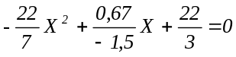
В клетка K15 напишете номера на задачата (задача 2.10).
Задача 2.11 Копирайте таблицата за решаване на квадратното уравнение от горната задача, под самата нея започвайки от клетка К23. И в нея намерете коефициентите, дискриминантата и корените на квадратното уравнение:
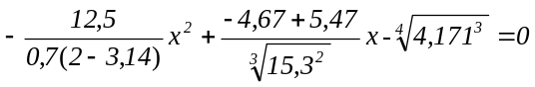
Вградената функция за повдигане на реално число на произволна степен е PRODUCT(number, power), където number е основата на степента, а power е степенния показател. В клетка K22 напишете номера на задачата (задача 2.11).
Задача 2.12 Съхранете съдържанието на работната книга под старото име (zadachi.xls). На Sheet2 създайте таблица за успеха на групата ви от I-вия семестър и изчислете в нея средния успех по дисциплини и по студенти: Примерна таблица:
Успех за I-ви семестър
Фак.№ | Име и фамилия | Геометрия | Структури от данни | Английски език | ..... | Среден успех
... | ....
Средно по дисциплина:
Съставете таблицата с колони дисциплините, които е изучавала вашата група и редове - имената на вашите колеги. Започнете таблицата от клетка Q2. В клетка Q1 напишете номера на задачата (задача 2.12).
Задача 2.13 Съхранете съдържанието на работната книга под старото име (zadachi.xls). Съставете и оформете таблица, в която се изчисляват стойностите на първите 10 члена на аритметична прогресия с 1-ви член a₁ = 1 и разлика d = 0,5. Започнете от клетка AA3 и намерете и оформете под таблицата сумата на тези 10 стойности. Задайте формат на числата фиксирана запетая с един знак след нея. В клетка AA2 напишете поясняващия текст Аритметична прогресия. В клетка AA1 напишете номера на задачата (задача 2.13). Примерна таблица:
Аритметична прогресия
a₁ | 1,0
a₂ | 1,5
a₃ | 2,0
a₄ | 2,5
a₅ | 3,0
a₆ | 3,5
a₇ | 4,0
a₈ | 4,5
a₉ | 5,0
a₁₀ | 5,5
Задача 2.14 Съхранете съдържанието на работната книга под старото име (zadachi.xls). Копирайте блока AA2:AB13 (т.е. таблицата от задача 2.13), в блока, започващ от клетка AD2. Редактирайте новата таблица, така, че в нея да се изчисляват стойностите на първите 10 члена на аритметична прогресия с 1-ви член a₁ = 10 и разлика d = -0,4. В клетка AD1 напишете номера на задачата (задача 2.14).
Задача 2.15 Съхранете съдържанието на работната книга под старото име (zadachi.xls). Съставете и оформете таблица, в която се изчисляват стойностите на първите 12 члена на геометрична прогресия с 1-ви член b₁ = 4096 и частно q = 0,5. Започнете от клетка AA17 и намерете и оформете под таблицата сумата на тези 12 стойности. Задайте формат на числата фиксирана запетая без знаци след нея. В клетка AA16 напишете поясняващия текст Геометрична прогресия. В клетка AA15 напишете номера на задачата (задача 2.15). Таблицата оформете в стила на таблиците от задачи 2.13-2.14.
Задача 2.16 Съхранете съдържанието на работната книга под старото име (zadachi.xls). Копирайте блока AA15:AB29 (т.е. таблицата от задача 2.15), в блока, започващ от клетка AD15. Редактирайте новата таблица, така, че в нея да се изчисляват стойностите на първите 12 члена на геометрична прогресия с 1-ви член b₁ = 1 и частно q = 3. В клетка AD15 поправете номера на задачата (задача 2.16).
Задача 2.17 Съхранете съдържанието на работната книга под старото име (zadachi.xls). На Sheet2, започвайики от клетка AH2, съставете и оформете таблица, в която се изчисляват стойностите на функциите y₁, y₂, y₃, y₄, и y₅, за x∈[-2; 2], като x се изменя със стъпка 0,1.
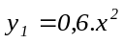 | 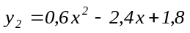 | 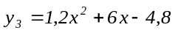
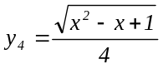 | 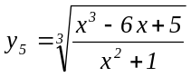
Намерете и оформете под таблицата най-малката и най-голямата изчислена стойност за всяка от тези функции. Задайте формат за стойностите на x числов с фиксирана запетая с един знак след нея, а за съответните стойности на y₁, y₂, y₃, y₄, и y₅ - с фиксирана запетая с три знака след запетаята. В клетка AH1 напишете номера на задачата (задача 2.17). Таблицата оформете в стила на таблицата от задачи 2.13-2.14. Шапката на таблицата да съдържа аналитичния вид на функциите, ако не можете да използувате обекти от Equation 3.0 в клетките на работната книга, то представете корените като степени с показател обикновена дроб. Примерна таблица:
x
-2,0
-1,9
… | ..
Задача 2.18 Съхранете съдържанието на работната книга под старото име (zadachi.xls). На Sheet3, започвайки от клетка A2, съставете и оформете таблица, представляваща мемориален ордер:
 | МЕМОРИАЛЕН ОРДЕР №
Да се запише за месец |  |  |  |  |  |  |  | 200 |  | г.
Пор. | О С Н О В А Н И Е |  |  |  |  | Дебит |  | Кредит |  | Сума
№ | (Посочва се документа или съдържанието на записването) |  |  |  |  | с/ка | карта | с/ка | карта | Сума
.... | ... | ... | ... |  |  | ... | ... | ... | ... | ...
 | Приложение: |  | листа |  |  | Дата:
 | Съставил: |  |  |  |  | Гл. Счетоводител
Празните редове под шапката на ордера са общо 18. Т.е. реда с многоточията замества 17 реда от таблицата на ордера.
В клетка A1 напишете номера на задачата - задача 2.18.
Задача 2.19 Съхранете съдържанието на работната книга под старото име (zadachi.xls). На Sheet3, започвайки от клетка O2, съставете и оформете таблица, представляваща счетоводна справка:
а) Копирайте блока A2:J27 в блока започващ от клетка А30;
б) Редактирайте съдържанието на клетката със заглавието на таблицата
- в клетка А30 новият текст е СЧЕТОВОДНА СПРАВКА №;
- Намалете размера на шрифта на заглавието с 2 пункта.
в) Редактирайте съдържанието на клетката с етикета на първата колона:
- в клетка A32 новият текст е № по ред;
г) Редактирайте съдържанието на клетките с етикета на втората колона:
- в клетка B32 новият текст е Обяснение;
- в клетка B33 новият текст е (съдържание и посочване на документа);
д) Довършете редакцията на шапката на счетоводната справка по примера:
№ | Обяснение  (Посочва се документа или съдържанието на записването) |  |  |  | По дебита |  | По кредита |  | Сума
по ред |  |  |  |  | сметка | Под-сметка | сметка | Под-сметка | Сума
е) Изтрийте един от празните редове на таблицата, за да станат общо 17 реда за попълване;
ж) Редактирайте съдържанието и оформлението на клетките под редовете за попълване, така че да имат вида:
 |  |  |  | Изпълнител:
 | дата |  |  | Гл. счетоводител:
з) В клетка A29 напишете номера на задачата - задача 2.19.
Задача 2.20 На Sheet2, започвайки от клетка BA2, съставете и оформете таблицата от задачата:
В един склад има в наличност следния вид продукция:
Наименование | Количество | Цена | Търг. отст. | Цена с ДДС
Лопата | 250 | 12,34 | 5,00%
Мотика | 270 | 15,00 | 5,00%
Плуг | 55 | 109,00 | 10,00%
Брана | 30 | 210,00 | 10,00%
Сеялка | 25 | 310,00 | 10,00%
а) Да се попълни колонката "Цена с ДДС" = "Цена"*(1 - търг. отст.)*1,20
б) Да се добави колонка "Общо"="Количество"*"Цена"
в) Да се оформи ред "всичко" и да се изчисли общото количество на стоките в склада и общата им стойност.
В клетка BA1 напишете номера на задачата - задача 2.20.
Задача 2.21 На Sheet2, започвайки от клетка BJ2, съставете и оформете таблицата:
Оборотна ведомост
на движението на материалните ценности
във фирма "Дафна"
Месец | Нач. салдо | Приходи | Разходи | Крайно салдо
Април | 2000 | 2535 | 9575
Май |  | 57270 | 56656
Юни |  | 52626 | 49398
Юли |  | 74440 | 76043
Август |  | 138335 | 123957
Септември |  | 99978 | 89765
а) Да се попълнят колонките "Нач. Салдо" и "Крайно салдо" по формулите:
"Крайно салдо" = "Нач. салдо" + "Приходи" - "Разходи";
"Нач. салдо"= "Крайно салдо" от предишния месец;
б) Да се оформи ред "Общо" и да се изчисли общата сума на приходите и разходите за дадения период.
В клетка BJ1 напишете номера на задачата - задача 2.21.
Задача 2.22 На Sheet2, започвайки от клетка BQ2, съставете, попълнете и оформете следната таблица за цени на вносни стоки:
Ценообразуване

Цена ед. в $ | Мито | Държ. + митн. Такси | Сума такси | Цена с ДДС
3,50
4,25
5,78
7,35
8,90
Използвайте следните формули:
"Мито" = "Цена ед. В $" * 0.07
"Държ. + митн. такси" = "Цена ед. в $" * 0.02
"Сума такси" = "Мито" + " Държ. + митн. такси"
"Цена с ДДС" = ("Цена ед. в $"+ "Сума такси") * 1.20.
В клетка BQ1 напишете номера на задачата - задача 2.22.
Задача 2.23 Съхранете съдържанието на работната книга под старото име (zadachi.xls). Отоворете нова работна книга и на Sheet1, започвайки от клетка A2, съставете и оформете таблица, представляваща ведомост за изплатени заплати във фирма ЕТ "Дафна":
a) В клетка A2 напишете Ведомост за изплатени заплати;
б) В клетка A3 напишете през месец Януари 2003 година;
в) В клетка A4 напишете в ЕТ "Дафна" - град Добрич;
г) От В клетка A6 оформете шапката на таблицата. Етикетите на колоните са:
- Име, презиме, фамилия;  - Отработени дни;  - Основна заплата;  - Трудов стаж;  - Клас;  - Отпуски;  - Родени преди 1960 г.;  - Родени след 1960 г.;  - 8% ДОО;  - 7,5 % ДОО;  - 0,5% ПФ; | - 1% ПКБ;  - 1,5% ЗОВ;  - 5% Допълнит. осигуряване;  - Всичко необлагаеми удръжки;  - Облагаем доход;  - ДОД;  - Удръжки всичко;  - Обезщет. по болест;  - Месечни добавки;  - Сума за получаване;  - Подпис;
д) Разширете колона А, така че да може да се поберат в клетката трите имена на всеки работник, който въведете. За всички останали клетки от блока B6:V6 включете опцията []Wrap text от Format/Cells/Alignment; За всички клетки от блока A6:V6 задайте вертикално подравняване по средата;
е) Оставете 15 реда за работниците от фирмата и в ред 22 оформете сумите по отделните колони;
ж) Обрамчете блока A6:V22 с външна дебела черна рамка; за вертикалните рамки между колоните задайте тънка черна; за клетките от шапката задайте двойна тънка черна рамка отдолу; а за клетките от реда със сумите - A22:V22 - двойна тънка черна рамка отгоре; за клетките от блока A6:A22 задайте дебела черна рамка отдясно;
з) В клетки G21:U21 изчислете сумите в клетките от колоните на таблицата;
и) За клетките от блока A1:V5 задайте стил получерен курсив и Merge and Center, 14 размер на шрифта за 1-та клетка, в която е заглавието на таблицата;
й) Започвайки от клетка L27 оформете първата обобщаваща таблица със заглавие "Общо за работниците:":
Общо за работниците: |  |  | За сметка на работодателя:
7,5 % лично ДОО | =J22 |  | 23,2% | ДОО | =G22*P27
8 % лично ДОО | =I22 |  | 24,7% | ДОО | =H22*P28
1% лично ПКБ | =L22 |  | 3% | ПКБ | =P29*(G21+H21)
1,5% ЗОВ | =M22 |  | 4,5% | ЗОВ | =P30*(G21+H21)
0,5% ПФ | =K22 |  | 1,5% | ПФ | =P31*H21
ДОД | =Q22 |  | 20,25% | Болнични | =P32*S22
5% Допълнит. осигуряване | =N22 |  | 4,5% | Болнични | =P33*S22
Сума: | =SUM(M27:M33) |  | Сума: |  | =SUM((R27:R33)
Задайте за клетките от таблицата показаните стойности и форматирания. За клетките от блока M27:M34 задайте формат на числата с два знака след десетичната запетая, 12 размер на шрифта и стил получерен, за заглавието на таблицата задайте и Merge and Center по клетки L26:M26;
к) Започвайки от клетка P26 оформете втората обобщаваща таблица със заглавие "За сметка на работодателя:".
Стойностите в клетките от блока P27:P33 въведете като десетични дроби и след това задайте процентен формат на числата за тях. Махнете вътрешната рамка (между колоните) в блока P27:Q33. Задайте за клетките от таблицата показаните стойности, формули и форматирания. За клетките от блока R27:R34 задайте формат на числата с два знака след десетичната запетая, 12 размер на шрифта и стил получерен, за заглавието на таблицата задайте и Merge and Center по клетки P26:R26;
л) Въведете няколко работника с отработени дни 22, на част от работниците въведете трудов стаж и клас. Стойностите в колона "Клас" се изчисляват по формулата: "Клас" = 0,006 * "Трудов стаж" * "Основна заплата".
За тези работници, които са родени преди 1960 г. в колона "Родени преди 1960" е сумата на "Основна заплата", "Клас", "Отпуски" и освен това за тях се попълва и колона "8% ДОО"=0,08*"Родени преди 1960". Съответно в колоната "Родени след 1960" се записва сумата на клетките в колони: "Основна заплата", "Клас", "Отпуски", но за работниците родени след 1960 година и за тях се попълва и колона "7,5% ДОО" = 0,075*"Родени след 1960";
Ако искате да не пишете 2 пъти формулата за изчисляване на отработената заплата за двата случая (родени преди или след 1960 г.), въведете формулата в съответната клетка, задайте смесена адресация на клетките участвуващи във формулата (задайте абсолютно само колоната) и копирайте формулата в клетка от колоната на другия случай.
м) В колона "Всичко необлагаеми удръжки" е сумата по редове на колоните: "8% ДОО", "7,5% ДОО", "0,5% ПФ", "1% ПКБ", "1,50% ЗОВ" и "5% Допълнит. осигуряване”;
н) "Облагаем доход" = "Родени след 1960" + "Родени преди 1960" - "Всичко необлагаеми удръжки"
о) Стойностите в колона ”ДОД" се изчисляват по примера даден в първото (семинарно) упражнение от този практикум;
п) "Удръжки всичко" = "Всичко необлагаеми удръжки" + "ДОД";
р) "За получаване" = "Родени след 1960" + "Родени преди 1960" - "Удръжки всичко".
с) Преди да затворите файла с ведомостта в клетка A1 напишете номера на задачата (задача 2.23) и съхранете работната книга под име vedomost.xls във вашия личен класьор.

Задача 2.24 Отворете нова работна книга и на Sheet1, започвайки от клетка A2, съставете и оформете таблица представляваща книга на разходите на фирма ЕТ "Дафна":
a) В клетка A2 напишете КНИГА НА РАЗХОДИТЕ;
б) В клетка A4 напишете фирма ЕТ "Дафна" - град Добрич Дан. номер 188877777;
в) В клетка A5 напишете период: 01.01 - 31.12.2002;
г) В клетка A7 напишете лист 1;
д) От клетка A9 оформете шапката на таблицата:
- В клетка A9 напишете №;
- В клетка B9 напишете ДОКУМЕНТ;
- В клетка E9 напишете РАЗХОДИ ЗА ДЕЙНОСТТА;
- В клетка N9 напишете приходи за периода;
- В клетка O9 напишете разлика приход - разход;
- От клетка A10 по реда 10 въведете останалите етикети на колоните:
- докум;  - вид;  - №;  - дата;  - материали;  - външни услуги;  - разходи за персонала; | - амортизации;  - други разходи;  - стоки;  - извънр.разходи;  - данъци;  - общи разходи;
- Вмъкнете 2 празни колони пред колоната " извънр.разходи" и:
В клетка J11 напишете пок. ст-ст; в клетка K11 - пр. цена; в клетка L11 - надценка;
е) Задайте Merge and Center за клетките:
- B9 по клетки B9:D9;
- E9 по клетки E9:O9;
- J10 по клетки J10:L10;
- B10 по клетки B10:B11; C10 по клетки C10:C11; D10 по клетки D10:D11;
- E10 по клетки E10:E11; F10 по клетки F10:F11; G10 по клетки G10:G11; H10 по клетки H10:H11; I10 по клетки I10:I11;
- M10 по клетки M10:M11; N10 по клетки N10:N11; O10 по клетки O10:O11;
- P9 по клетки P9:P11; Q9 по клетки Q9:Q11;
ж) В клетка A12 напишете ПРЕНОС;
з) Започвайки от ред 13, въведете формулите в колоните:
- "надценка" = " пр. цена" - "пок. ст-ст";
- "общи разходи" = SUM("материали" : " пок. ст-ст" ; "извънр. разходи" ; "данъци");
- "разлика приход - разход" = " приходи за периода" - "общи разходи".
и) В съответните клетки от 46 оформете сумите по съответните колони от ред 16 до ред 45, в клетка A46 напишете Общо за месеца:;
й) В съответните клетки от ред 47 оформете натрупаните суми по съответните колони, в клетка A47 напишете Всичко:; В клетка E47 въведете формулата =E12+E46 и копирайте формулата в останалите клетки по реда;
к) За всички клетки от шапката задайте вертикално подравняване по центъра и включете опцията []Wrap text;
л) Обрамчете с необходимите рамки блока A9:Q47;
Примерен вид на шапката на таблицата:
№ | ДОКУМЕНТ |  |  | РАЗХОДИ ЗА ДЕЙНОСТТА |  |  |  |  |  |  |  |  |  | приходи | разлика
 | вид | № | дата | мате- | външни | ... | други | стоки |  |  | и | д | общи | за | приход-
 |  |  |  | риали | услуги |  | разх | пок. ст-ст | пр. цена | надценка | р |  | разходи | периода | разход
ПРЕНОС:
Примерен вид на обобщаващия и сумарния редове:
Общо за месеца:
Всичко:

м) Задайте за заглавната част на таблицата Merge and Center съответно:
за A2 по A2:Q2; за A4 по A4:Q4; за A5 по A5:Q5; за A7 по A7:Q7.
н) Настройте печатната страница на работната книга, така, че първите редове да се отпечатат изцяло на една страница формат А4. Каква ориентация на страницата трябва да зададете? Ако се наложи намалете полетата на страницата (Margins), може да се наложи да намалите и размера на шрифта на шапката на таблицата и съответно да намалите ширините на някои колони;
о) Довършете оформянето на таблицата на книгата на разходите по ваше усмотрение (заглавия, шрифт на заглавията, размер на шрифта, начертания на шрифта, други рамки, и др.)
п) В клетка A1 напишете номера на задачата (задача 2.24) и съхранете създадената от вас таблица "Книга на разходите" във файл с име kniga_razhodi.xls във вашия личен класьор. Затворете файла.

Упражнение N 3

Съставяне на щатно разписание
Постановка на задачата
Директорът на болница трябва да състави щатно разписание, т.е. да определи колко служители, на какви длъжности и с какви заплати трябва да приеме на работа.
Общият месечен фонд работна заплата е 15000 лв. Директорът на болницата знае, че за нормалната работа на болница от този тип са нужни: от 5 до 7 санитарки; 8 до 10 медицински сестри; 10 до 12 лекари; 1 завеждащ аптеката; 3 завеждащи отделения; 1 главен лекар; 1 домакин; 1 директор.
За някои длъжности броят на хората може да се променя. Например знаейки, че трудно се намират санитарки, ръководителят може да реши да намали броя на санитарките, за да увеличи заплатите на всяка от тях.
И така директорът приема следния модел на задачата: За основа взема заплатата на санитарката, а всички останали се изчисляват чрез нея. Казано на математически език, всяка заплата е линейна функция от заплатата на санитарката: А • С + В, където С е заплатата на санитарката; А и В са коефициенти, които за всяка длъжност се определят от решението на трудовия колектив. Да допуснем, че съветът е решил следното:
медицинската сестра да получава 1,5 пъти повече от санитарката | А = 1,5 | В = 0
лекарят - 3 пъти повече от санитарката | А = 3 | В = 0
завеждащият отделение - с 60 лв. повече от лекаря | А = 3 | В = 60
завеждащият аптеката - 2 пъти повече от санитарката | А = 2 | В = 0
домакинът - с 50 лв. повече от медицинската сестра | А = 1,5 | В = 50
главният лекар - 4 пъти повече от санитарката | А = 4 | В = 0
директорът на болницата - с 40 лв. повече от главния лекар | А = 4 | В = 40

Задавайки броя на хората на всяка длъжност, може да съставим уравнението:
N1*(А1*С + В1) + N2*(А2*С + B2) + ... + N8*(А8*С + B8) = 15000
В това уравнение са ни известни А1 ... А8 и В1 ... В8, а са неизвестни C и N1 ... N8.
Вземайки първоначално някакви приемливи стойности на неизвестните, ще пресметнем сумата. Ако тази сума е равна на фонд работната заплата (фрз), то имаме късмет. Но ако фрз е надвишен, то може или да се намали заплатата на санитарката, или да се откажем от услугите на някой работник.
Зад. 1 Отворете работната книга, с упражнения 1 и 2 (с име вашите инициали с 2). На Sheet3, започвайки от клетка А1 запълнете и оформете таблицата на работните заплати на персонала в болницата:
а) Запълнете и оформете шапката на таблицата:
Коеф. А | Коеф. В | Длъжност | Заплата на служителя | Кол-во служители | Сумарна заплата |  | Заплата на санитарка
1 | 0 | САНИТАРКА |  | 7 |  |  | 150,00
1,5 | 0 | МЕДИЦИНСКА СЕСТРА |  | 9
3 | 0 | ЛЕКАР |  | 10

б) Отделете за всяка длъжност по един ред и напишете названието на длъжностите в колона С;
в) В колони А и В запишете коефициентите А и В, съответствуващи на всяка длъжност;
г) В клетка Н2 запишете размера на работната заплата на санитарката 150 и задайте формат на числото
два знака след десетичната запетая.

Зад. 2 В колона D изчислете работната заплата за всяка длъжност по формулата = А*С+В
Коефициентите А и В се намират в колони А и В съответно, а С - заплатата на санитарката е в клетка Н2.
Внимание! Ако ще копирате първата съсравена формула надолу, с каква адресация ще зададете адреса на клетка Н2 в първата формула?
Именувана клетка
В Ехсеl можете да зададете име на всяка клетка или област. Тя трябва да се маркира и да се даде команда Insert/Name/Define. На екрана ще се появи диалогов прозорец с поле за въвеждане, където трябва да напишете името и да натиснете бутон ОК (или клавиш [Enter]). Името трябва да започва с буква. да не съдържа интервали. да не съвпада с адрес на клетка или блок. Например, не можете да използувате името F12, но можете да използувате F_12
Другият начии за именуване се състои в използуването на полето за име, което се намира в левия край на реда за формули.
За това е необходимо:
• да се маркира клетка или област;
• да се щракне левия бутон на мишката в полето за име;
• да се въведе името и да се натисне клавиш [Еntег].
Използуването на именувана клетка е удобно във формули, тъй като може да замени адрес на клетка, който не говори нищо за нейното съдържание с по-изразително име. При указване на именувана клетка тя е адресирана абсолютно. и при копиране на формули няма да възникват грешки.

а) Дайте име С (българско с) на клетка Н2;
б) В клетка D2 напишете формулата =А2*С+В2;
С не е име на колона, а име на клетката, съдържаща заплатата на санитарката!
в) Копирайте формулата от клетка D2 в D3:D9.
При копираното адресът на клетката със заплатата на санитарката остана постоянен (абсолютен), а адресите А2 и В2 се пренастройват (те са относителни)!

зад. 3 В колона Е нанесете броя на служителите по длъжности
Данните в клетки ЕЗ:Е5 могат да се променят в границите на щатното разписание, броя на служителите на другите длъжности е неизменен!

зад. 4 В колона F изчислете работната заплата на всички служители от дадена длъжност
а) В клетка F запишете формулата =D2*E2 (заплата по брой на служителите);
б) Копирайте формулата от клетка F2 в F3:F9;
в) Задайте за данните в колони D и F формат 0,00 - два знака след десетичната запетая.

зад. 5 Определете сумарния месечен ФРЗ.
а) В клетка F10 сумирайте колона F, използувайки бутона AutoSum от ивицата с инструменти Standard;
б) Преместете значението на сумата в клетка F11 и направете към нея в клетка G11 надпис: Сумарен меоечен фРЗ;
в) Съставете щатното разписание като внасяте изменения в заплатата на санитарка и/или изменяте броя на служителите в клетки ЕЗ:Е5 дотогава, докато получения сумарен месечен фрз не стане равен на зададения 15000 (в клетка F11 трябва да се получи число ≈15000).

зад. 6 Съхранете таблицата в личния си каталог под старото име на файла

зад. 7 Съставете щатното разписание като използувате функцията за автоматизация на разчети -
Goal Seek (Подбор на параметъра или нарича се още Търсене по цел):
а) Изберете командата Тооls\Goal Seek;
б) В полето Set cell (Да се формира в клетката) напишете адреса на целевата клетка: $F$11 в) В полето То value (Стойност) напишете стойността, която трябва да достигне целевата клетка - числото 15000;
г) В поле By changing се11 (Изменяйки клетката) напишете адреса на клетката със заплатата на санитарката $Н$2 и натиснете бутона ОК
Ще започне процес на подбор на параметра. В прозорец ще излезе резултатьт от подбора на параметра. Ако се натисне бутон ОК, стойностите в клетките на таблицата ще бъдат променени в съответствие с намереното решение.
д) Натиснете ОК, за да се запишат новите стойности.
Внимание!
! Goal seek е неприложима за решаване на задачи, при които трябва да се вземат под внимание различни ограничителни условия.
! Goal seek реализира итеративни методи на изчисление и като такава, едно изчисление се извършва с последователно променящи се стойности, докато се постигне желания резултат. Броят на итерациите (Maximum Iterations) и разликата между стойностите (Minimum Change) се определя в настройката Tools/Options/Calculation. Ако Goal seek не може да намери решение във входната клетка се извежда #NUM.
! Клетката, която се променя, не може да съдържа формула. Тя трябва да съдържа стойност, от която пряко или косвено зависи формулата в полето Set cell.
! В полетата Set cell и By changing cell могат да бъдат въведени както адреси, така и имена на клетки.

зад. 8 Оформете заглавие на таблицата на щатното разписание:
а) Вмъкнете 1 празен ред над ред 1;
б) В клетка А1 въведете заглавието на таблицата - Щатно разписание на болница;
в) Задайте Merge and Center на клетка А1 по А1:F1;
г) Задайте подходящ шрифт, размер на шрифта, стил и други за заглавието на таблицата.

зад. 9 Оформете с подходящ цвят на запълване и/или цвят на шрифта клетките от таблицата, чиито стойности се променят: E3:E5 и H3, а също и на клетката съдържаща сумарния месечен ФРЗ - F11.

Зад. 10 Съставете няколко варианта на щатното разписание като използувате функцията Gоаl Seek и резултатите оформете във вид на таблица. Започнете от клетка C15. Примерна таблица:
Варианти за щатно разписание
Варианти | Длъжност | Кол-во служители | Заплата на санитарка
Вариант 1 | САНИТАРКА | 5
(миним.брой | МЕД. СЕСТРА | 8
служители) | ЛЕКАР | 10
Вариант 2 | САНИТАРКА | 7
(макс. брой | МЕД. СЕСТРА | 10
служители) | ЛЕКАР | 12
Вариант 3 | САНИТАРКА | 6
(среден брой | МЕД. СЕСТРА | 9
служители) | ЛЕКАР | 11
Вариант 4 | САНИТАРКА | 6
(среден брой | МЕД. СЕСТРА | 10
служители) | ЛЕКАР | 10

а) Изменете броя на служителите от длъжностите: санитарка, мед. сестра и лекар;
б) С помощта на Goal Seek подберете заплатата на санитарката в таблицата "Щатно разписание на болница" в новите условия;
в) Копирайте подбраните от Goal Seek заплати на санитарките при различните варианти в клетките:
за вариант 1 - в F18; за вариант 2 - в F21; за вариант 3 - в F24; за вариант 4 - в F24;
В изброените клетки трябва да получите съответно стойностите: 218,22; 187,64; 201,78; 206,01

зад. 11 Съхранете таблицата в личния си каталог под сьщото име.

зад. 12 Проанализирайте получените варианти и изберете и оформете един от тях.
а) Копирайте таблицата с щатното разписание във варианта който сте избрали в блока, започващ от клетка K1;
• в клетки E3:E5 въведете бройките от варианта, който сте избрали от таблицата с вариантите на щатното разписание;
• Маркирайте блока A1:F11 и копирайте в блока започващ от клетка К1;
б) Вмъкнете 1 празен ред под реда със заглавието на таблицата и в него въведете и оформете подзаглавието „Директор на болницата: /вашата фамилия/"
в) Маркирате стълбове K, L, Н и ги скрийте, за да се виждат на екрана от участвуващите в таблицата само колони C, D, Е и F.
Най-лесно това може да се извърши като за маркираните колони се даде команда Format/Columns/Hide, или от контекстно-зависимото меню да изберете команда Hide
Примерно оформление на избрания вариант:
Щатно разписание на болница
Директор на болницата: |  |  | И. Петров
Длъжност | Заплата на служителя | Кол-во служители | Сумарна заплата
САНИТАРКА | 206,01 | 6 | 1236,08
МЕДИЦИНСКА СЕСТРА | 309,02 | 10 | 3090,21
ЛЕКАР | 618,04 | 10 | 6180,42
ЗАВЕЖДАЩ ОТДЕЛЕНИЕ | 678,04 | 3 | 2034,13
ЗАВЕЖДАЩ АПТЕКА | 412,03 | 1 | 412,03
ДОМАКИН | 359,02 | 1 | 359,02
ГЛАВЕН ЛЕКАР | 824,06 | 1 | 824,06
ДИРЕКТОР | 864,06 | 1 | 864,06
Сумарен месечен ФРЗ: |  |  | 15000,00
г) Оформете таблицата, използувайки автоформатиране
• маркирайте цялата таблица, включително заглавието и подзаглавието;
• изберете командата Format/AutoFormat, изберете формат по ваш вкус, ако искате някои от вашите оформяния да останат, такива, каквито предварително зададохте, натиснете бутона Options и изключете съответните квадратни опционни полета .

зад. 11 Съхранете отредактираната таблица в личния си каталог под старото име и затворете работната книга.

Задачи за самостоятелна работа
Задача 3.1 Отворете нова работната книга и я съхранете под име zadachi3.xls. На Sheet1 започвайки от клетка A2 съставете и оформете таблица, представляваща план за погасяване на банков кредит, при условие погасителната месечна вноска да не надвишава определена сума. Тъй като вноската е функция на лихвения процент, на размера на кредита и на срока за неговото погасяване, то използувайте вградената функция на Excel за изчисляване размера на месечната вноска -
PMT(лихвен процент на месец, срок на погасяване в брой месеци, кредит).
Примерна таблица
Изходни данни |  | а) В клетки А1, А3, А4, А5, А8 въведете етикетите на таблицата;  б) В клетки B3, B4, B5 въведете входните данни;  в) В клетка B8 задайте формулата, по която се изчислява размера на месечната вноска: =PMT(B4, B5, -B3);  г) С помощта на Goal Seek подберете такъв срок на погасяване, че месечната вноска да е 100 лв.  Отг. 79 мес.
Кредит | 5000
Месечна лихва | 1,25%
Срок (месеци) | 40
Месечна вноска | 159,61 лв
д) Задайте за числата от таблицата съответния формат, за срока на погасяване, понеже е брой месеци, задайте формат цяло число без десетична запетая;
е) В клетка А1 напишете номера на задачата - задача 3.1 и оформете таблицата по ваш вкус.

Задача 3.2 На същия работен лист, вдясно от таблицата от задача 3.1 започвайки от клетка Е2 съставете и оформете таблица, в която се определя това количество на продажбите (F8), при което изцяло се оползотворява лимитът на разходите (F5). Връзката между двата параметъра се дава от уравнението на оборота, което има вида: (F3 - F4)*F8 = F5. Иначе казано - да се определи количеството на продажбите (F8), при което оборотът (F6) приема стойност нула. Формулата за изчисляване на оборота е:
=("Пазарна стойност" -"Себестойност")*"Количество на продажбите" - "Лимит на разходите"
Примерна таблица
Изходни данни |  | а) В клетки Е2, Е3, Е4, Е5, Е8 въведете етикетите на таблицата  б) В клетки F3, F4, F5, F8 въведете входните данни;  в) В клетка F6 задайте формулата, по която се изчислява оборота:  =(F3-F4)*F8-F5;  г) С помощта на Goal Seek подберете такова количество на продажбите, че оборотът да е 0 лв.  д) В клетка Е1 напишете номера на задачата - задача 3.2 и оформете таблицата по ваш вкус
Пазарна стойност | 1000
Себестойност | 650
Лимит на разходите | 5000,00
Оборот | 0,00
Количество на продажбите | 14,28571

Задача 3.3 На същия работен лист, вдясно от таблицата от задача 3.2 започвайки от клетка I2 съставете и оформете таблицата, преставляваща оферта за дънкови облекла:
ОФЕРТА
за дънкови облекла
(цените са в US долари, в левове се заплаща по курса на деня)
Курс на $ за деня: |  | 2,00 лв.
№ | Име на стоката | Вид | Ед.цена в $ | Кол. | Обща ст-ст в $ | Цена на ед. брой в лв. | Обща ст-ст в лв.
1 | Дънки | Madoc | 10,00 | 10
2 | Дънки | Masons | 12,50 | 30
3 | Дънки | Dalas | 14,50 | 20
4 | Ризи | Madoc | 15,00 | 16
5 | Ризи | Masons | 17,50 | 15
6 | Ризи | Rifel | 12,50 | 15
а) За да не разваляте оформлението на другите две таблици от този работен лист можете преди още да сте започнали да въвеждате надписите в шапката да включите опцията []Merge cells за клетките от шапката на таблицата: за I6 по I6:I7; за J6 по J6:J7; за K6 по K6:K7; за L6 по L6:L7; за M6 по M6:M7; за N6 по N6:N7; за O6 по O6:O7; за P6 по P6:P7; За да се съберат надписите на колоните в обединените клетки задайте и след това за всички тях включете и опцията []Wrap text;
Можете и да зададете формата в първата клетка и след това с помощта на бутона Format painter от ивицата с инструменти Standard да копирате клетка по клетка в реда;
б) На клетка K5 съдържаща цената на 1 US долар дайте с помощта на Insert/Name/Define име курс
в) Колона N се попълва по формулата ="Ед.цена в $" * "Кол."; Формат на числата 0,00;
г) "Цена на ед.брой в лв" = "Ед.цена в $" * курс; Формат на числата 0,00;
д) "Обща ст-ст в лв." = "Цена на ед.брой в лв" * "Кол."; Формат на числата 0,00;
е) В клетка Р15 изчислете общата стойност на цялата оферта; В клетка О15 оформете поясняващ текст;
ж) С намаляване и/или увеличаване на количествата на отделните видове стоки и след това с помощта на Goal Seek определете какъв трябва да бъде курса на долара (стойността в клетка К5) за да може общата стойност на офертата да е 1000 лв.
з) В клетка I1 напишете номера на задачата (задача3.3). Съхранете промените във файла.

Задача 3.4 На същия работен лист, вдясно от таблицата от задача 3.3 започвайки от клетка T2 съставете и оформете таблицата, преставляваща ваучер за организирани пътувания. По дата на пристигане и дата на заминаване се изчисляват броя дни, брой нощувки, цена (по зададените цени на видовете стаи. Пресмята се автоматично и предвидената отстъпка - за всеки 20 преспивания - едно безплатно. Примерна таблица:
Ваучер за нощувки по договор
Цени за стаи по договор (EURO) |  |  |  | Ед. стая | 30 | Двум. стая | 45 | Апартамент | 90
№ | Вауч. № | Партньор | Ед. стаи | Дв. стаи | Апарт. | Дата пристигане | Дата отпътуване | Брой дни | Брой нощувки | Цена | Отстъпка | Крайна цена
1 | 276 | TUI | 5 | 6 | 1 | 12.12.1997 | 17.12.1997
2 | 888 | Balkan Hol. |  | 3 | 5 | 27.12.1997 | 02.1.1998
3 | 675 | Balkan Tours | 6 |  |  | 31.12.1997 | 05.1.1998
4 | 4565 | MMM | 8 |  | 1 | 11.1.1998 | 12.1.1998
5 | 344 | TUI | 3 | 2 | 1 | 15.11.1998 | 21.11.1998
а) Аналогично на предходната задача, за да не разваляте оформлението на таблиците от предишните задаи, които са на този работен лист, задайте []Merge cells за T2 по T2:AF2, за T4 по T4:V5, за Y4 по Y4:Y5, за Z4 по Z4:Z5, за AA4 по AA4:AA5, за AB4 по AB4:AB5, за AC4 по AC4:AC5; за клетките от шапката на таблицата: за Т7 по T7:T8, за U7 по U7:U8, за V7 по V7:V8, за W7 по W7:W8 и т.н. Можете да изплзувате Format Painter, за да копирате формата от вече оформена клетка по останалите клетки със същия формат;
б) Дайте име на клетката, съдържаща цената в EURO на едноместна стая. Нека името да е ед_стая;
в) Цената за двуместната стая е =1,5*ед_стая; Цената за апартамент е =3*ед_стая;
г) "Брой дни" = "Дата отпътуване" - "Дата пристигане";
д) "Брой нощувки" = "Брой дни" * ("Ед. стаи" + 2 * "Дв. Стаи" + 2 * "Апарт.");
е) "Цена" = "Ед. Стаи" *ед_стая + $AA$4 * "Дв. Стаи" + $AC$4 * "Апарт.";
$AA$4 е абсолютният адрес на клетката съдържаща цената на двум. стая, а $АС$4 - абсолютният адрес на клетката в която е цената на апартамент.
ж) За изчисляването на отстъпката (в брой нущувки) използувайте вградената функция INT(number), която закръгля реалното число number до цяло. "Отстъпка" = INT("Брой нощувки"/21);
з) "Крайна цена" = "Цена" - "Отстъпка" * ед_стая";
и) В последната колона през един ред под последния (т.е. в клетка AF15) изчислете общата стойност на ваучера. В клетката вляво на сумата, оформете поясняващ надпис, например Всичко:;
й) Променяйте стойностите в колони "Ед. стаи", "Дв. стаи" и "Апарт.", след което с помощта на Goal Seek определете каква трябва да е цената за единична стая, че общата стойност на ваучера да е 2000 EURO.
к) Съхранете промените и затворете работната книга zadachi3.xls

Задача 3.5 Отворете работната книга vedomost.xls. Изислете стойностите в колона "Клас".
а) На първия работен лист, със ведомостта за заплатите за месец януари отдолу под таблицата от задача 2.23 в клетка А25 въведете: работни дни за януари;
б) В клетка В25 въведете броя на работните дни в месец януари, в случая 22;
в) Дайте име на клетката, съдържаща работните дни за януари р_дни_януари;
г) В първата клетка от колона "Клас" редактирайте формулата, така че да отразява отработените дни. Новият вид на формулата е: =0,006 * "Трудов стаж" *"Основна заплата" * "Отработени дни" / р_дни_януари; Т.е. в клетка Е7 запишете: =0,006*D7*C7*B7/р_дни_януари; Копирайте формулата надолу по стълба Е;
д) Аналогично редактирайте и формулите за клетките от колони "Родени преди 1960" и "Родени след 1960", като отново трябва да спазите смесената адресация, за да може да копирате формули от едната колона в другата. Виж текста на задача 2.23 от самостоятелните задачи към Упражнение № 2.
Т.е. "Родени преди 1960" = SUM("Основна заплата" * "Отработени дни" / р_дни_януари ; "Клас" : "Отпуски"); За работниците от фирмата родени след 1960 в колоната "Родени след 1960" формулата изглежда по абсолютно същи начин.
е) Съхранете промените и затворете файла vedomost.xls.

Упражнение N 4

Запознаване с графическите възможности на Ехсеl. Построяване и редактиране на диаграми.

Едно от най-впечатляващите достойнства на Ехсеl е способността да превръща абстрактните редове и колони числа в привлекателни, информативни графики и диаграми. Ехсеl поддьржа над 102 разновидности на диаграми, обединении в 2 групи: двумерни (2-D) и тримерни (3-D):
Основни типове диаграми: |  | Производни типове:
Площни (Area) |  | Комбинирани (Combination)
Лентови (Bar) |  | Повърхности(Surface)
Хистограми (Column) |  | Балончета(Bubble)
Линейни (Line) |  | Стволове (Stock)
Пръстеновидни (Doughnut) |  | Цилиндри (Cylinder)
Мрежови (Radar) |  | Конуси (Cone)
Точкови (XY - Scatter) |  | Пирамиди (Pyramid)

Основни понятия
Серии от данни (DataSeries) - включват набор от еднотипни значения на данните. Диаграмите могат да представят в графичен вид една или няколко серии. Сериите се намират в колонките или редовете на таблицата и може да са разположени непосредствено една до друга или да са раздалечени.
Точка на данни (Data Point) - представлява единично значение на данните от серията. Върху графиката точките се изобразяват с координати: X - категория, Y - размер, стойност.
Категории (Categories) - отразяват разновидностите на данните.
Оси (Axis) - отразяват категориите (оста Х) и размерите на данните (оста Y). Не се използуват само в кръговите и пръстеновидните диаграми.
Легенда (Legend) - съдържа наименованията на сериите от данни, взети от названията на колонките (ако сериите са в колоните) или редовете (ако сериите са в редовете) и маркерите (цветовете) на изображение на всяка серия.
Заглавия (Titles) - използуват се за допълнително оформяне на диаграмата за по-добра ориентация в нея на потребителя. Биват 3 вида: на графиката, на оста Х, на оста Y.
Площ на диаграмата (Chart Area) - представлява оградено в каре пространство от работния лист, върху което се разполагат всички елементи на графиката.
Област за чертане (Plot Area) - разполага се в площта на диаграмата и представлява начертаната диаграма.

Правила при работа с диаграми
1. Изборът на типа и подтипа на диаграмата трябва да е съобразен с характера на онагледяваните данни. Например,
стълбовидните диаграми (Column) се използуват за сравняване на отделни серии една с друга. Стълбчетата подредени едно до друго или едно върху друго спрямо осите X или Y, дават възможност за бързи и лесни сравнения на различни величини в един и същ период от време;
кръговите диаграми (Pie) представят относителния дял на стойности, като кръгът е цялото, а всеки сектор е част от това цяло. В тях се изобразява само една редица от данни;
пръстеновидните диаграми (Doughnut) са вид кръгови, но за илюстрация на данни от няколко серии се използуват концентрично разположени пръстени за всяка серия;
линейните диаграми (Line) се използуват за онагледяване промяната на стойности във времето. По оста Х се представя времето, а стойностите по оста Y. Всяка серия се илюстрира с отделна линия. При две серии разликите между едноименните стойности може да се представят вместо с линии с вертикални отсечки. Стойностите в три серии може да се разглеждат като максимална, минимална и крайна и да се изобразят с вертикална отсечка със специален маркер за крайната стойност. Ако сериите са четири, предният вариант се допълва с начална стойност и разликата между началната и крайната стойност се представя с различно оформление;
площните диаграми (Area) се използуват за представяне едновременно промените за даден период и пропорционалните съотношения;
точковите диаграми (XY Scatter) се използуват за представяне на дискретни точки, без да се показват връзките между тях. Те имат широко пролижение в статистиката за илюстриране на зависимостта между данни и тяхната средна стойност;
мрежовите диаграми (Radar) изобразяват връзките между различни редици от данни и връзките на всяка редица с всички останали. Използуват се при управление на сложни проекти.
2. Количеството на представяните в диаграмата данни не трябва да е много голямо - трябва да е съобразено с нейния тип и пространството за визуализиране. Включването на много серии от данни или на голям брой значения във всяка серия водят до затруднения при визуализиране и разчитане на диаграмата.
3. За да не се направи диаграмата неизползваема е необходимо разумно да се използуват цветове и шрифтове при форматирането на отделните елементи.

зад. 1 Представете графически данните от таблицата
Използуване на домашния компютър
(изследване на фирмата Microsoft)
Вид работа | %
Игри | 8,2
Обработка на текстове | 24,5
Водене на финанси | 15,4
Работа, изпълнявана в къщи | 26,5
Образование | 8,8
Домашен бизнес | 16,6
а) Отворете вашата работна книга (вашите инициали с 2), направете активен Sheet4. Ако нямате такъв, т.е. листовете са само 3, то направете активен Sheet3 и дайте команда Insert/Worksheet;
б) На Sheet4, започвайки от клетка А1 създайте таблицата "Използуване на домашния компютър". Форматирайте я по подходящ начин.
в) Маркирайте частта от таблицата, която трябва да се представи графически. В случая - блока А1:В9;
г) Постройте кръгова тримерна диаграма с етикети и процентни дялове на всеки къс.

Построяване на диаграми
I. Натиснете бутона Chart Wizard от панела с инструменти Standard или дайте команда Insert/Chart. Появява се първият (от общо четири) диалогов прозорец "Chart Wizard - Step 1 of 4 - Chart Type" на съветника (магьосника) на диаграми Chart Wizard
В прозореца в списъчното поле Chart type: са изброени различните типове диаграми, които може да построи Ехсеl. Трябва да се избере един от тях и вдясно от списъка се визуализират неговите подтипове. Щраквайки с левия бутон на мишката върху един от тях вие ще укажете вида на диаграмата, която искате да създадете. Ако искате да видите как ще изглежда диаграмата и дали изобщо е подходяща за вашата таблица, натиснете и задръжте бутона Press and Hold to View Sample. Ако я одобрите, можете да продължите нататък.
Внимание! В зависимост от типа на диаграмата, която сте избрали прозорците на всяка стъпка на Chart Wizard може да изглеждат различно: задаване на различни параметри, вкл./изкл. на различни опции, различни регистри в диалоговия прозорец на стъпката по брой и съдържание и др. Тук разглеждаме в детайли диалоговите прозорци на стъпките при кръгови диаграми.
• За задача 1 от това упражнение изберете тип на диаграмата Рiе и от визуализираните вдясно подтипове Списъка "Chart sub-type:" изберете подтип кръгова тримерна диаграма, цяла, неразкъсана на късове (За този тип диаграма в поясняващото поле отдолу пише: "Pie with a 3D visual effect."). За да продължите, натиснете бутона Next>.
II. В следващия диалогов прозорец на съветника на диаграми "Chart Wizard - Step 2 of 4 - Chart Source Data" има два регистъра:
В регистъра Data Range се указват клетките, които искате да се представят в диаграма. Това може да се направи по два начина:
- изписвайки собственоръчно в текстовото поле Data range блока клетки;
- маркирайки блока с помощта на мишката (ако прозореца на оъветника на диаграмите закрива нужния блок, то можете да преместите прозореца, захващайки заглавието на прозореца).
Ако блока клетки е маркиран предварително, то адресът му е показан в това поле и няма нужда да се указва.
• За задача 1 от това упражнение, ако сте забравили да маркирате блока A1:B9, с помощта на мишката го маркирайте сега.
Освен областта от данни за диаграмата, в този регистър Ехсеl гадае и как да се използуват маркираните данни. Щраквайки в едно от кръглите опционни полета на Series in: ()Rows или ()Columns, вие трябва да укажете къде се намират съответно данните - в редовете или в колоните
Щракнете бутона Next>, за да преминете към диалоговия прозорец на следващата стъпка.
III. Следващият диалогов прозорец на съветника на диаграми "Chart Wizard - Step 3 of 4 - Chart Options" има три регистъра:
В регистъра Titles се задават заглавията на: диаграмата - в текстовото поле "Chart title:"; оста Х (ако имате такава ос) - в текстовото поле "Category (X) axis:"; оста Y (ако имате такава ос) - в текстовото поле "Value (Y) axis:"; Ако в диаграмата, която създавате има втора вертикална и/или хоризонтална ос, то техните заглавия се задават в текстовите полета, съответно: "Second Value (Y) axis:" и "Second category (X) axis:".
• За задача 1 от това упражнение, ако искате, редактирайте възприетия от Excel надпис на диаграмата, например да стане "Използуване на домашния компютър според изследване на фирмата Microsoft".
В регистъра Legend се задават параметри за легендата на диаграмата: дали въобще да я има ([]Show legend) и къде да се намира (групата кръгли опционни полета Placement): ()Bottom, ()Corner, ()Top, ()Right, ()Left. Т.е. под площта за чертане, в ъгъла, над площта за чертане, отдясно или отляво на нея.
• За задача 1 от това упражнение, задайте разположение на легендата отдясно на площта за чертане.
В регистъра Data Labels може да включите различни надписи на данните - в дадения случай секторите: ()None - да нямат надписи данните, ()Show value - до всеки сектор да се покаже стойността, на която съответствува; ()Show percent - до всеки сектор да се покаже процентното му съотношение; ()Show label - на всеки сектор се поставя надписа му (името на категорията на която отговаря); ()Show label and percent - показват се едновременно надпис на сектора и процентното му съотношение.
• За задача 1 от това упражнение, задайте показване на надписи на късовете и процентно съотношение
Ако диаграмата не беше от кръгов тип, този диалогов прозорец щеше да съдържа още регистри: Gridlines - за задаване на опорна (координатна) мрежа; Axes - за задаване на първични координатни оси - X, Y и Z; Data Table - []Show data table - за по-голяма яснота да представите цялата таблица под диаграмата
Натиснете бутона Next>, за да се появи последния диалогов прозорез на съветника за диаграмите.
IV. Следващият диалогов прозорец на съветника на диаграми "Chart Wizard - Step 3 of 4 - Chart Location" изисква потребителя да избере място на диаграмата: като отделен лист на работната книга ()As new sheet, като в текстовото поле отдясно може да въведете име на листа с диаграмата, а не стандартното Chart1; или на някой от работните листове ()As object in: , като в едноредовото списъчно поле вдясно може да се избере някой от другите работни листове на текущата работна книга на Excel, а не само листа съдържащ таблицата с данни, по която е направена диаграмата.
• За задача 1 от това упражнение, задайте диаграмата да се разположи на Sheet4, където е таблицата с данните.
Ако сте направили всичко както трябва, натиснете бутона Finish, за да приключите със съветника и да поставите готовата диаграма на избраното място, ако не сте, можете да натиснете бутона <Back, за да се върнете, до която пожелаете стъпка и да зададете съответните настройки за вашата диаграма.
Вие получихте диаграма, вмъкната в работния лист съдържащ табличните данни:

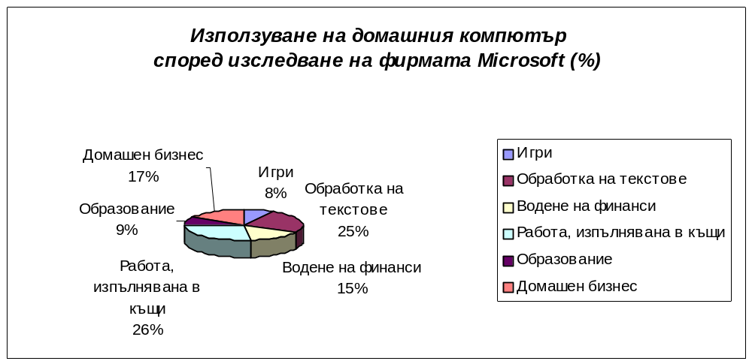
зад. 2 Изменете размера на диаграмата.
Редактиране на диаграми
Не винаги диаграмата, която сте създали, изглежда така, както очаквате. Не е необходимо да я триете и да започвате наново. Имате възможност да редактирате както диаграмата, така и отделни нейни елементи
За преместване и промяна на размера на диаграмата трябва предварително да я маркирате. За да маркирате диаграмата, поставете върху нея указателя на мишката и щракнете левия бутон на мишката. Около диаграмата ще се появи тънка рамка с размерни маркери (манипулатори) - малки черни (или с друг цвят) квадратчета в ъглите и по средата на страните на рамката. За промяна на размера на диаграмата трябва да боднете и влачите размерните маркери. За преместване на диаграмата трябва да установите мишката върху маркираната диаграма и да я влачите до новото място. Указателят на мишката при това променя формата си - кръстче от двупосочни стрелки.
а) Маркирайте диаграмата;
б) Преместете диаграмата до началото на колона A;
в) Променете размера на диаграмата - разтеглете я до колона G.

зад. 3 Променете типа на диаграмата
Промяна на типа на диаграма
Отначало е необходимо с еднократно щракване да се избере диаграмата за редактиране. Около диаграмата ще се поязи познатата рамка с манипулатори. След това с помощта на панела с инструменти Chart, инструмент Chart Type, или с щракване върху инструмента Chart Wizard, или от контекстно-зависимото меню на областта на диаграмата, с команда Chart Type може да се измени типа на диаграмата
а) щракнете в областта на диаграмата еднократно с мишката;
б) Изведете на екрана панела с инструменти Chart;
в) Тъй като зададохме показване на етикетите на данните, легендата е излишна - изтрийте я.
Най-лесно това може да стане като щракнете с левия бутон на мишката върху легендата и натиснете клавиш [Delete], или от съответния диалогов прозорец на Chart Wizard изключите опцията показване на легендата []Show legend.
г) Изрежете сектора "Образование" - изтеглете го наляво;
• Щракнете еднократно върху който и да е сектор на диаграмата (върху тортата);
• Щракнете еднократно върху сектора на диаграмата "Образование";
Трябва да остане маркиран само сектора, който искате да изтеглите!
• Боднете с левия бутон на мишката маркирания сектор и влачете навън, колкото да го отделите от тортата;
д) Променете типа на диаграмата "Използуване на домашния компютър": която да е от тип площна и двумерна, заглавието по оста Y да е %, да няма легенда, да има етикети на серията от данни - надписи със стойностите на данните, площта на серията да е оцветна червено, а останалата част от областта за чертане да е оцветена бледосиво:
• Щракнете еднократно върху диаграмата;
• Щракнете върху инструмента представляващ двумерна площна диаграма (в горния ляв ъгъл на падащия списък);
• Ако новото изображение на диаграмата е много малко и вие не виждате изображението на диаграмата, а само надписи, то щраквайте еднократно върху всеки един от тях, той трябва да се огражда с правоъгълна рамка и:
- ако старото заглавие на диаграмата си стои на мястото, а в новата диаграма Excel го е включил отново, след като сте го маркирали - изтрийте натискайки клавиша [Enter];
- ако надписите на новата диаграма са много големи: щраквайте с левия бутон на мишката върху всеки един от тях и от ивицата с инструменти, от инструмента Font Size, задайте размер на символите на съответния надпис 8 (най-малко 2 пъти ще трябва да извършите тази процедура: маркиране на надпис и намаляване на размера на шрифта);
- ако размера на площта за чертане остава прекалено малък, щракнете еднократно в областта за чертане и с помощта на манипулаторите на рамка раздърпайте, ако надписите при това отново се увеличават, то:
- щракнете с десния бутон на мишката върху надписите по оста X и от контекстно зависимото меню дайте команда Format Axis и от регистъра Font на появилия се диалогов прозорец Format Axis, задайте размер на шрифта 8 и изключете опцията []Auto scale;
- аналогични действия извършете и с оста Y;
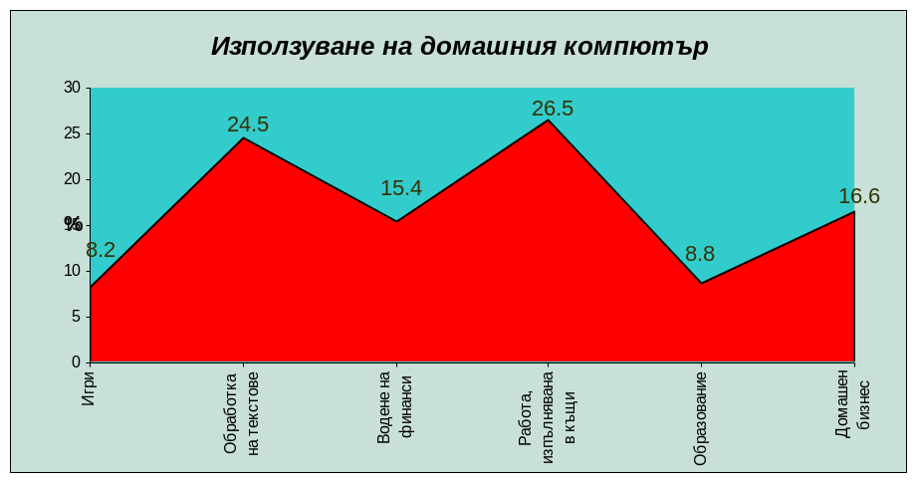
• Щракнете еднократно върху оста Y и дайте заглавие на оста %. Дайте команда Chart/Chart Options и в регистъра Titles в съответното едноредово списъчно поле напишете %.
• Форматирайте заглавието на оста Y - задайте размер на шрифта 9 и ориентация 0⁰;
- Щракнете еднократно върху заглавието на оста и след това от контекстно-зависимото меню дайте команда Format Axis Title;
- От регистъра Alignment променете ориентацията на текста да стане 0⁰;
- От регистъра Font задайте размера на шрифта;
• Задайте цвят на площта изобразяваща серията от данни червен и вмъкнете етикети на серията от данни, които да показват точно изобразяваните стойности;
- Щракнете еднократно върху площта, изобразяваща серията от данни, така че да се маркира само тя, а не областта за чертане и след това от контекстно-зависимото меню дайте команда Format Data Series;
- В регистъра Patterns от палитрата Area щракнете върху червения цвят;
- В регистъра Data Labels от групата радиобутони Data labels щракнете в ()Show value;
• Ако цифрите на етикетите, които ще се покажат са прекалено големи или просто не ви удовлетворява вида им:
- Щракнете върху която и да е от цифрите и от контекстно зависимото меню дайте команда Format Data Labels;
- От регистъра Font задайте размер на шрифта 8 и цвят черен; Изключете опцията []Auto scale;
- Ако етикетите се разполагат в самата площ, изобразяваща данните, един по един с бодване и влачене с мишката ги преместете върху разграничителната линия на площта (както е показано по-горе на примерната диаграма)
• Задайте цвят на площта за чертане бледосив:
- Щракнете еднократно над площта, изобразяваща серията от данни, така че да се маркира площта за чертане и след това от контекстно-зависимото меню дайте команда Format Plot Area;
- В единствения регистър Patterns от палитрата Area щракнете върху светлосивия цвят; Можете да се запознаете с различните ефекти за запълване, като натиснете бутона Fill Effects и да зададете не плътен цвят а преливащ светлосив с тъмносив.

зад. 4 Съхранете промените в работната книга под старото име на файла.

зад. 5 Подгответе диаграмата за отпечатване:
а) Щракнете извън диаграмата, за да сте в работния лист и влезте в режим на предварителен преглед преди отпечатване;
б) Задайте ориентация пейзаж;
в) Постарйте се да разположите таблицата и диаграмата добре на печатната страница;
г) Като горна колонцифра по средата задайте името си, а за долна в средата - името на работната книга, а в дясно датата и времето;
д) Преди да отпечатате махнете мрежичката на работния лист (от Page Setup, от регистъра Sheet, в групата опции Print, изключете опцията []Gridlines).
зад. 6 Разпечатайте таблицата и диаграмата на един лист.

зад. 7 На същия работен лист (Sheet4), започвайки от клетка К2 създайте таблицата "Национален състав на населението на Москва" и под нея една под друга постройте демонстрираните диаграми:
а) За да не промените вида на таблицата "Използуване на домашния компютър", преди да започнете попълването на шапката на таблицата, аналогично на задачи 3.3 и 3.4 за самостоятелна работа от упражнение №3 задайте [] Merge and center и []Wrap text за К3 по К3:К5, за L3 по L3:L5, за М3 по М3:М5 и за N3 по N3:N5;
б) Стойностите в четвъртата колона на таблицата изчислете по формулата:
"Владеят руски език %" = "От тях смятат за роден (хил. хора)" / "Общо количество (хил. хора)" * 100;
Национален състав на населението на Москва през 1990
Националност | Общо количество (хил. хора) | От тях смятат за роден  (хил. хора) | Владеят руски език %
украинци | 253 | 154,33 | 61
татари | 157 | 58,09 | 37
белоруси | 73 | 48,18 | 66
арменци | 44 | 25,08 | 57
други | 300 | 126 | 42
руси | 7963 | 7963 | 100
в) Създайте под таблицата диаграма "Национален състав на населението на Москва през 1990 г." С две серии: "Общо количество" и "От тях смятат за роден". Диаграмата трябва да е от лентов тип, с тримерен ефект, да има легенда, заглавие на диаграмата, надпис по оста със стойностите - хил.хора;
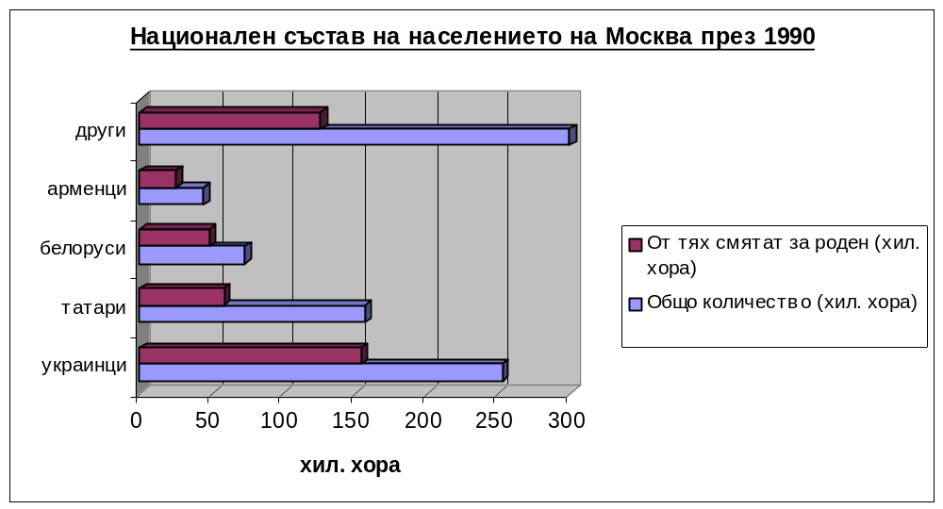
г) Под първата диаграма постройте втора:
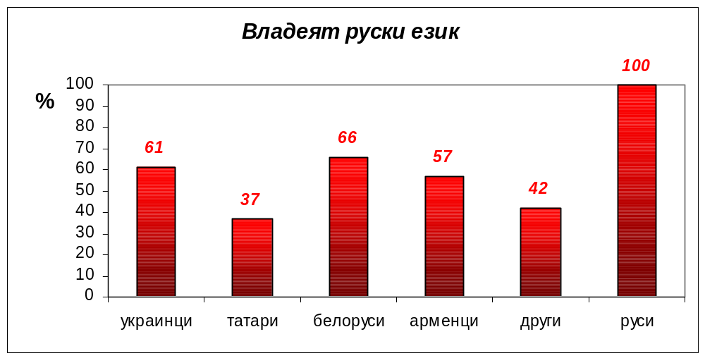

д) При построяването и редактирането обърнете внимание на всички елементи от оформлението на таблицата и диаграмите. Повторете ги.

зад.8 Да се построят графиките на функциите Y₁ = X²-1, Y₂ = X² + 1, Y = 10(Y₁/Y₂) по данните от упражнение № 2 "Първа таблица. Табулиране на функция"
За построяване на обикновени графики на функции y=f(х) се използува тип диаграма ХУ-точкова. Този тип диаграма изисква 2 редици стойности: Х-стойностите в лявата колона, а Y- стойностите в дясната. На една диаграма може да се построят няколко графики на функции. Тази възможност се използува за провеждане на сравнителен анализ на значенията на Y при едни и същи стойности на X, а така също и за графично решаване на системи уравнения с две променливи.
Ще използуваме таблицата, създадена в упражнение № 2. На една диаграма ще построим 3 съвместени графики - на Y₁ = X²-1, Y₂ = X² + 1, Y = 10(Y₁/Y₂).
а) Изберете работния лист съдържащ таблицата със стойностите на Y₁, Y₂ и Y - Sheet2;
б) Снемете защитата на листа;
в) Преместете спомагателната таблица под основната, започвайки от клетка В30;
г) Маркирайте Х-стойностите и сериите - несъседните блокове клетки B3:B24 и D3:F24;
д) Щракнете върху бутона Chart Wizard;
e) Постройте диаграмата по стъпки:
-На първата стъпка изберете тип на диаграмата XY (Scatter) и нейния подтип "Scatter with data points connected by smoothed Lines"
- На третата стъпка добавете заглавие на диаграмата - Съвместени графики. Задайте название на оста Х - X, название на оста Y - Y.
ж) Изберете примерната област за построяване на диаграмата Н2:К28;
з) Изменете ако трябва размерите и разположението на получената графика;
е) форматирайте областта на диаграмата
- С щракване изберете диаграмата за да я форматирате;
- Извикайте контекстно-зависимото меню на областта на диаграмата и изберете: Format Chart Area. В регистъра Patterns в групата полета Border изберете средна дебелина на линията на рамката (Weight); в групата полета Area изберете подходящ десен за фона (можете да използувате палитрата Аrea, а може и от бутона Fill Effects да изберете по-елегантен фон;
и) Поставете маркери на графиките. Изберете необходимия маркер. Обърнете внимание - маркерите в легендата се променят автоматически.
- Маркирайте линията на графиката на Y₁ и извикайте контекстно-зависимото меню: Format Data Series, Patterns от групата Marker: изберете от списъка Style кръгче, от Size намалете размера на кръгчето на 3, от Foreground задайте обрамчване на кръгчето с жълт цвят;
- За линията на графиката на Y₂ по аналогичен начин от Format Data Series, Patterns от групата Marker: изберете от списъка Style ромбче, от Size намалете размера на ромбчето на 4, от Foreground задайте обрамчване на ромбчето с цвета на линията, а цвета на самото ромбче от Background задайте да е бледолилав;
- За линията на графиката на Y по аналогичен начин от Format Data Series, Patterns от групата Line сменете цвета на линията - да стане лилав; от групата Marker: изберете от списъка Style чертичка, от Size намалете размера на чертичката на 4, от Foreground задайте цвят на чертичката сив, включете опцията Shadow;
й) Ако интервала на изменение на Х е различен от [-2; 2] го задайте:
- Маркирайте оста Х;
- От контекстно-зависимото меню изберете Format Axis, от регистъра Scale на диалоговия прозорец Format Axis задайте Minimum -2; Maximum +2;
- Задайте цвят на линията на оста черен (от регистъра Patterns, от групата Lines);
- В регистъра Font задайте размер 8 на X-стойностите и цвета им да е черен. Изключете опцията []Auto scale.
к) Ако интервала на изменение на Y е различен от [-10; 6] го задайте:
- Маркирайте оста Y;
- От контекстно-зависимото меню изберете Format Axis, от регистъра Scale на диалоговия прозорец Format Axis задайте Minimum -10; Maximum +6;
- Задайте цвят на линията на оста черен (от регистъра Patterns, от групата Lines);
- В регистъра Font задайте размер 8 на X-стойностите и цвета им да е черен. Изключете опцията []Auto scale.
л) Редактирайте заглавията на координатните оси Х и Y:
- Маркирайте заглавието на оста Y и го преместете до традиционното място за обозначение на оста (до максималната стойност 6);
- Завъртете заглавието на оста Y – да е с хоризонтална ориентация: Маркирайте заглавието и след това дайте Format Axis Title/Alignment, от групата Orientation задайте ъгъл 0⁰;
- Маркирайте заглавието на оста X и го преместете до традиционното място за обозначение на оста (до максималната стойност 2).

зад. 9 Променете интервала на Х и стъпката:
а) Въведете други стойности в спомагателната таблица х0 = -4; step = 0,4;
Обърнете внимание, таблицата от стойности се преизчисли, а графиките автоматически се преначертаха
Ако установената конфигурация на Excel не осигурява автоматическо изпълнение на преизчисленията, то изберете Tools/Options/Calculation, [•] Automatic
б) Върнете предишните стойности на стъпката и х0

зад. 10 Съхранете файла.

Задачи за самостоятелна работа
Задача 4.1 Отворете нова работната книга и я съхранете под име zadachi4.xls. На Sheet1 започвайки от клетка A2 съставете и оформете таблица, подобна на таблицата от задача 2 и 3 на упражнение №2 "Табулиране на функция" (намира се в работната книга с име вашите инициали на Sheet2). Функциите, които ще табулирате са следните:
Вариант | Функция № 1 | Функция № 2 | Интервал на Х | Стъпка
1 | Y₁ = -2/Х | Y₂ = 4/Х | а) [0,5; 5] | 0.5
1 | Y₁ = -2/Х | Y₂ = 4/Х | б) [1; 10] | 1
2 | Y₁ =X ⁻² | Y₂ =X ⁻³ | а) [-3; -0,5] | 0,5
2 | Y₁ =X ⁻² | Y₂ =X ⁻³ | б) [-2; -0,75] | 0,25
3 | Y₁ =X² | Y₂ =Х ³ | а) [-3; 3] | 0,5
3 | Y₁ =X² | Y₂ =Х ³ | б) [-6; 6] | 1
4 | Y₁ =2 ^{x} | Y₂ =(1/2) ^{x} | а) [-2; 2] | 0,5
4 | Y₁ =2 ^{x} | Y₂ =(1/2) ^{x} | б) [-4; 4] | 1
5 | Y₁ =lnХ | Y₂ = lgХ | а) [0,5; 10] | 0,5
5 | Y₁ =lnХ | Y₂ = lgХ | б) [0,5; 19,5] | 1
6 | Y₁ = Х ^{-1/2} | Y₂ = X ^{1/2} | а) [0,5; 9] | 0,5
6 | Y₁ = Х ^{-1/2} | Y₂ = X ^{1/2} | б) [0,1; 1,8] | 0,1
Постройте съвместени графики по зададен от преподавателя вариант. За всеки вариант са дадени два варианта за Х и стъпката: а) и б):
а) Постройте диаграма по вариант а). Графиката да е на същия работен лист, на който е таблицата с данните.
б) Променете границите в съответствие с вариант б)
в) Редактирайте графиката, построена по вариант б)
г) При редактирането обърнете внимание на елементите на оформяне на графиката от зад. 8 на упражнение № 4. Повторете ги.
д) Разположете таблицата със стойностите и Х-Y графиката на един лист.
е) Съхранете работната книга.
Задача 4.2 Отворете работната книга zadachi.xls и на таблицата "Средномесечен осигурителен доход" от задача 1.9 на Sheet1 създайте диаграма на отделен лист, името на листа задайте в 4-тата стъпка на Chart Wizard - Задача4.2. Диаграмата да бъде от тип Column 2-D и да бъдат показани етикетите на данните (т.е.стойностите на дохода за всеки месец да бъдат разположени по стълбчетата на графиката). Диаграмата да няма легенда, да има подходящи заглавия на осите X и Y.
Задача 4.3 В работната книга zadachi.xls от лист Sheet1 на таблицата от задача 1.10 направете диаграма на добива по участъци и години от тип Column 3-D. Диаграмата да бъде на отделен лист с име Задача4.3, да има легенда. Останалите елементи да бъдат оформени аналогично на диаграмата от задача 4.2. Съхранете промените в работната книга. Етикетите на данните да са с цвета на съответните стълбове, които ги изобразяват. Надписа на оста Х да бъде участъци, а надписа на оста Y да е тона.
Задача 4.4 В работната книга zadachi.xls от лист Sheet1 на таблицата от задача 1.3 направете диаграма показваща различието в тепературите в отделните градове. Диаграмата да бъде от тип Line 2-D. По оста Х да са градовете, а по оста Y - съответните стойности на температурите. Диаграмата да бъде на отделен лист с име Задача4.4, да има заглавие и надписи на осите: на Х-оста - места, а на Y-оста - ⁰С.
Задача 4.5 В работната книга zadachi.xls от лист Sheet2 на таблицата от задача 1.12 направете диаграма на общия добив от всички години по култури. Диаграмата да е от тип Pie - 3D и да е интегрирана в същия работен лист, където е таблицата с данните, да е разположена под нея. На секторите от кръговата диаграма да се покажат стойностите на общия добив от всяка култура. Диаграмата да има подходящо заглавие и легенда, разположена отдолу на диаграмата.
Примерна диаграма:
Задача 4.6 В работната книга zadachi.xls на лист Sheet2 на таблицата от задача 2.17 постройте съвместени графики на функциите y₂ и y₃.
- Диаграмата да е от тип XY (Scatter) и да е на отделен лист с име задача 4.6.
- Осите да имат надписи: X-оста - x, Y-оста - y₂, y₃. Надписите да са разположени близо до максималната стойност на съответната ос.
- Максималната стойност по Y-оста да е по-голямото число от max(y₂) max (y₃). Минималната стойност по Y оста съответно да е по-малкото число от min(y₂) min(y₃). Задайте и минималната и максималната стойност по Х-оста;
- Задайте за X-оста маркери за мажорните и минорните линии. За мажорните - от вътрешната страна, за минорните - от външната (Format Axis/Patterns, групите параметри Major tick mark type и Minor tick mark type); Мажорните делители да са през 0,5, а минорните - през 0,1; Етикетите на мажорните делители да са показани до оста Х (Format Axis/Patterns, групата параметри Tick mark labels);
- Задайте за Y-оста показване на мажорните лини през 2 и показване на минорните маркери през 0,5;
- Цвета на мажорните линии по оста Y да е тъмносив;
- Етикетите по Y-оста да са с тъмносив цвят и курсив, формат за числата - два знака след десетичната запетая;
- Задайте фон на областта за чертане бял със сив преливащ нюанс;
- Линията на графиката на y₂ да бъде по-дебела;
- Линията на графиката на y₃ да бъде по-дебела с маркери ромбчета с големина 4;
Примерна диаграма:
Задача 4.7 В работната книга zadachi.xls от лист Sheet2 на таблицата от задача 2.17 постройте съвместени графики на функциите y₁, y₄ и y₅. Оформлението на диаграмата да бъде в стила на диаграмата от задача 4.6. Съхранете промените във файла zadachi.xls.
Задача 4.8 В работната книга zadachi.xls вмъкнете празен работен лист пред лист Sheet3. Започвайки от клетка А2 постройте таблицата и на същия работен лист под нея - показаната диаграма:
Раждаемост и прираст |  |  |  | 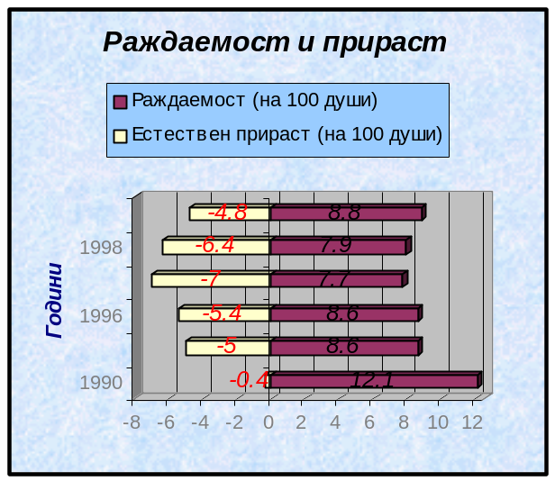
Години | Раждаемост (на 100 души) | Естествен прираст (на 100 души) | Среден брой живородени от една жена
1990 | 12,1 | -0,4 | 1,81
1995 | 8,6 | -5,0 | 1,23
1996 | 8,6 | -5,4 | 1,24
1997 | 7,7 | -7,0 | 1,09
1998 | 7,9 | -6,4 | 1,11
1999 | 8,8 | -4,8 | 1,23
В клетка А1 напишете номера на задачата (задача 4.8).
Задача 4.9 В работната книга zadachi.xls на лист Sheet4, започвайки от клетка H2 създайте таблица по показаната диаграма и под нея самата диаграма:
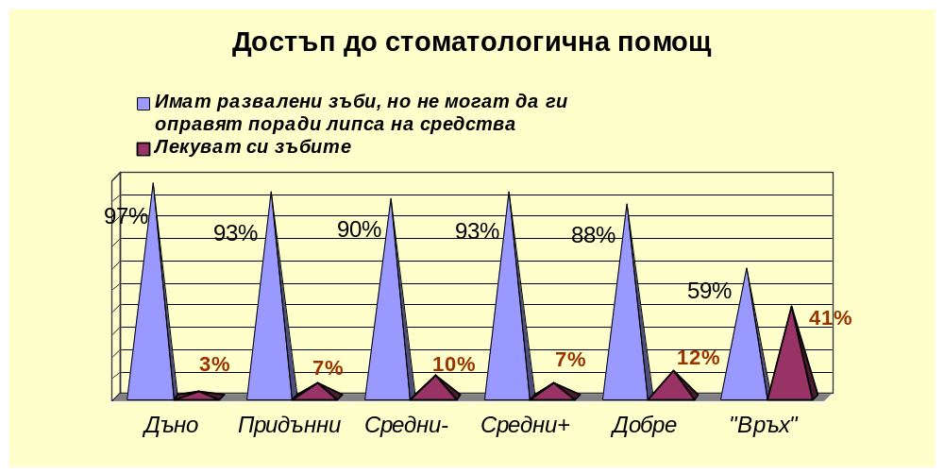 | В клетка H1 напишете номера на задачата - задача 4.9.
Задача 4.10 В работната книга zadachi.xls на лист Sheet4. Започвайки от клетка О2 създайте таблица по показаната диаграма и под нея самата диаграма:
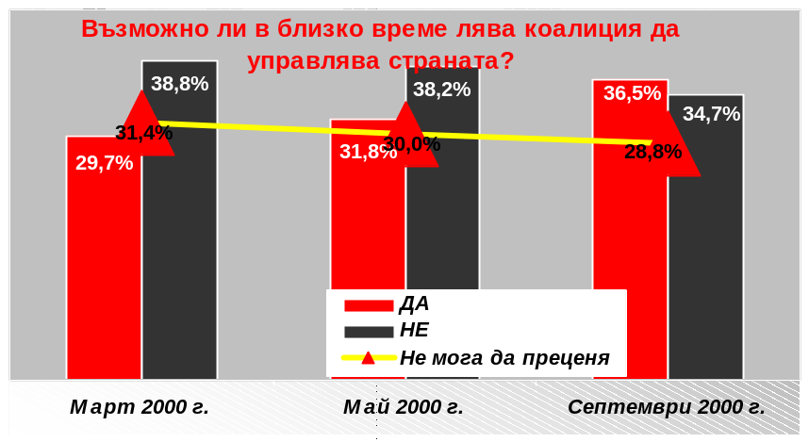 | - Цвета на серията ДА е червен, на серията НЕ е черен; на Не мога да преценя - жълта дебела линия с маркери червени големи триъгълници;  - Легендата е зададена с дясно разположение, но е преместена върху площта на диаграмата;  - Заглавието на диаграмата е с червен цвят;  - В клетка О1 запишете номера на задачата - задача 4.10.
Задача 4.11 В работната книга zadachi.xls на лист Sheet4, започвайки от клетка V2 създайте таблица по показаната диаграма и под нея самата диаграма:
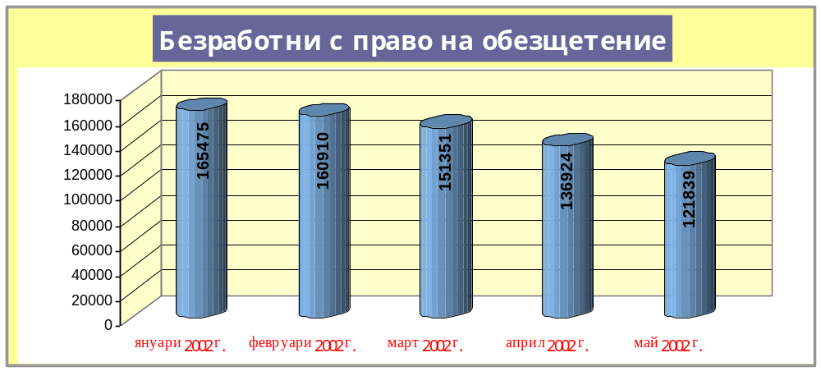
- Цвета на серията от данни е син с бял оттенък, етикетите със стойностите са разположени по цилиндрите и са завъртяни на 90⁰;
- Цвета на стените XZ и YZ е бледожълт, а на XY - бял;
- Заглавието на диаграмата е с бял цвят на буквите и теменуженосин фон;
- В клетка V1 запишете номера на задачата (задача 4.11).
Задача 4.12 В работната книга zadachi.xls на лист Sheet4, започвайки от клетка AC2 създайте таблица по показаната диаграма и под нея самата диаграма:
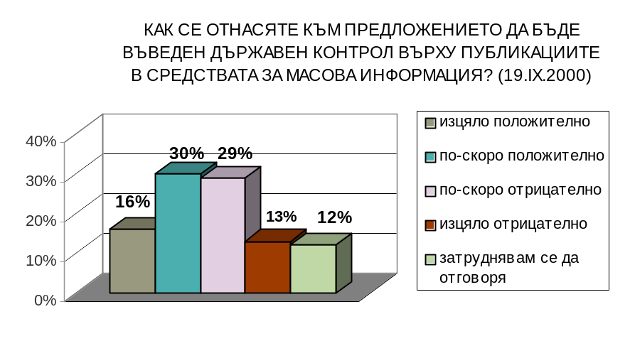 | - С оглед на разпечатването, което е чернобяло, задайте за отделните стълбове-серии, различен десен, както например е демонстрирано на диаграмата вляво;  - В клетка AC1 запишете номера на задачата (задача 4.12).
Задача 4.13 В работната книга zadachi.xls на лист Sheet4, започвайки от клетка AJ2 създайте таблица по показаната диаграма и под нея самата диаграма:
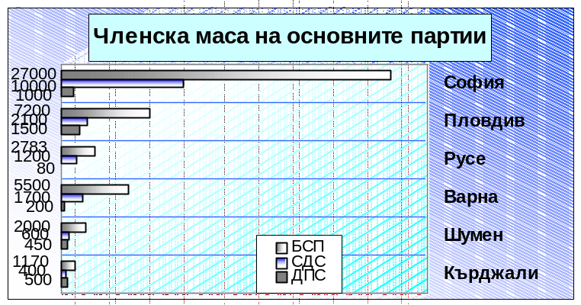 | - Ако стойностите не се подреждат по Х- оста в реда, който е на диаграмата, то за тази ос от Format Axis/Scale включете опцията [] Categories in reverse order;  - Фона на областта за чертане е преливащо светлосиньо в бяло, а на диаграмата - преливащо синьо с бяло;  - В клетка AJ1 запишете номера на задачата - задача 4.13
Задача 4.14 В работната книга zadachi.xls на лист Sheet4, започвайки от клетка AQ2 създайте таблица по показаната диаграма и под нея самата диаграма:
- Фона на областта за чертане и на диаграмата е светлосив; на сериите - син със сянка;
- В клетка AQ1 запишете номера на задачата - задача 4.14
Задача 4.15 В работната книга zadachi.xls на лист Sheet4, започвайки от клетка AW2 създайте таблица по показаната диаграма и под нея самата диаграма:
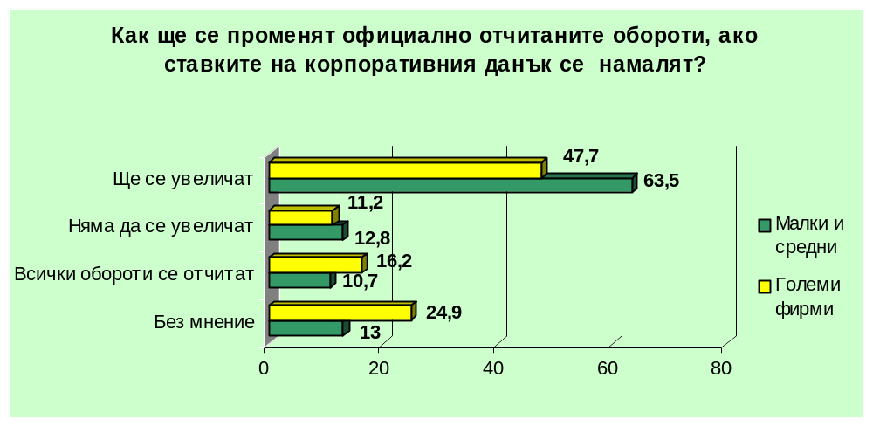 | - Серията "Малки и средни" е с масленозелен цвят, а "Големи фирми" - с млечножълт;  - Мажорните линии по Z-оста са през 20;  - В клетка AW1 запишете номера на задачата (задача4.15).

Упражнение N 5

Обработка на данни от метеорологична станция

Постановка на задачата
Имаме таблица, съдържаща количеството на валежите в mm, построена възоснова на наблюденията на метеорологичната служба в град N
Количество на валежите (mm) (таблица 1)
Таблица построена възоснова на наблюдения
на метеорологичната служба в град N
 | 1992 | 1993 | 1994
януари | 37,2 | 34,5 | 8
февруари | 11,4 | 51,3 | 1,2
март | 16,5 | 20,5 | 3,8
април | 19,5 | 26,9 | 11,9
май | 11,7 | 45,5 | 66,3
юни | 123,1 | 71,5 | 60
юли | 57,1 | 152,9 | 50,6
август | 43,8 | 96,6 | 145,2
септември | 85,7 | 74,8 | 79,9
октомври | 86 | 14,5 | 74,9
ноември | 12,5 | 21 | 56,6
декември | 21,2 | 22,3 | 9,4
Да се определи за таблицата като цяло:
- минималното количество на валежите, паднало за трите години;
- общото количество валежи, паднало за трите години;
- средномесечното количество на валежите от 3-годишните наблюдения;
- максималното количество на валежите, паднало за 1 месец, по резултатите от 3-годишните наблюдения;
- броя на засушливите месеци за 3-те години общо, в които са паднали по-малко от 10 мм валежи;
Данните да се оформят в отделна таблица (таблица 2) от следния вид:
Данни за 1992-1994 години (таблица 2)
Макс. кол-во валежи за 3 години (mm)
Мин. кол-во валежи за 3 години. (mm)
Общо кол-во на валежите за 3 години (mm)
Средномесечно кол-во на валежите за 3 години
Кол-во на засушливите месеци (<10 mm) за 3 години
Същите данни да се определят за всяка година и да се оформят в отделна таблица (таблица З).
Допълнително за всяка година да се определи:
- броя на месеците в годината с количество на валежите в интервала (>20; <80) mm;
- броя на месеците в годината с количество на валежите извън нормата (<10; >100) mm
Данни за 1 година (таблица 3)
Въведете годината: | 1992
Макс. кол-во валежи в годината (mm)
Мин. кол-во валежи в годината. (mm)
Общо кол-во на валежите в годината (mm)
Средномесечно кол-во на валежите за годината (mm)
Кол-во на засушливите месеци (<10 mm) в годината
Брой месеци в интервала (>20; <80) mm
Брой месеци извън нормата (<10; >100) mm
При въвеждане на годината в таблицата трябва да се отразяват данните само за тази година, в случай на некоректно въвеждане да се издава съобщение „няма данни!".
Структурата на ЕТ позволява тя да се използува за решаване на задачи, сходни със задачите за обработка на масиви. Като едномерни масиви може да се разглеждат редове или колони на таблицата, запълнени с еднотипни числови или текстови данни. Аналог на двумерен масив пък е правоъгълна област от таблицата, също запълнена с еднотипни данни.
В нашата задача областта B5:D16 от изходната таблица (таблица 1) може да се разглежда като двумерен масив от 3 стълба и 12 реда, а данните за всяка година В5:В16; С5:С16; D5:D16 като масиви с по 12 елемента всеки.
Възможностите на електронната таблица Excel като: използуване на формули и голям набор от функции, абсолютна адресация, операциите по копиране позволяват да се решават типови задачи по обработката на едномерни и двумерни масиви.
Зад. 1 Отворете работната книга с упражненията (с име вашите инициали с 2). На Sheet5, започвайки от клетка А1 запълнете и оформете таблица 1 с данните за трите години както е показано по-горе.

Зад. 2 Съхранете таблицата във вашата лична директория.

Зад. З На същия лист създайте и оформете още две таблици, както е показано по-горе:
а) създайте и оформете таблица 2 започвайки от клетка F3;
б) създайте и оформете таблица 3 започвайки от клетка F10;

Зад. 4 Запълнете с формули клетки G5:G8 (таблица 2) за обработка на двумерния масив B5:D16 (данните за 3 години).
Използувайки майстора на функции, въведете формулите:
а) В клетка G4 =Маx(В5:D16);
б) В клетка G5 =Мin(В5:D16);
в) В съответствие с исканата обработка на двумерния масив B5:D16 попълнете и клетки G6 и G7 със съответните формули за сума и средноаритметично;
г) Определете броя на засушливите месеци за 3-те години:
За решаването на това подусловие използувайте вградената функция COUNTIF, която преброява непразните клетки в указания блок, отговарящи на зададеното условие. Синтаксис: COUNTIF(зона; условие).
Възползувайте се от майстора на функции и на втората стъпка задайте зона: B5:D16 и критерий <10.

зад. 5 Запознайте се с логическите функции на Excel
а) Използувайте майстора на функции, натискайки бутона му (f_{x}) от панела с инструменти Standard;
б) В диалоговия прозорец на майстора на функции изберете групата функции Logical;
в) Погледнете, какви са логическите функции и имената им, които се използуват в дадената версия на Excel.
Логически функции
При решаването на редица задачи стойността в клетката трябва да се изчислява в зависимост от това, дали се изпълнява или не някакво условие или няколко условия. В нашата задача, в зависимост от въведената година в таблица 3, трябва да се обработва този или онзи стълб на таблица 1. За решаването на такива задачи се използува логическата функция IF.
Синтаксис: IF(logical_test, value_If_true, value_If_false)
Първият аргумент на функцията IF е логически (условен) израз, който приема една от две стойности: „Истина" (True) или „Лъжа" (False). В първия случай функцията IF получава стойността указана в value_If_true, вьв втория случай - стойността, указана в value_If_false.
В качетвото на value_If_true и value_If_false може да се използува като вложена функцията IF. Броят на вложените функции IF не може да бъде повече от 7.
Excel осигурява допълнителни функции за анализиране на данните на основата на някакво условие. Например, за да се изчисли броя на срещанията на даден текстов низ или число в някаква област от клетки се използува функцията COUNTIF, с която се запознахте в г) подусловие на зад. 4 от това упражнение; за да се изчисли сума на базата на низ или число в дадена зона се използува функцията SUMIF.
На мястото на логическия израз може да се използува една от логическите функции AND или OR
Синтаксис: | AND(logical1; logical2; ...)
 | OR(logical1; logical2; ...)
В скобите може да се използуват от 1 до 30 логически израза. Функцията AND приема стойност „True", ако едновременно всички логически изрази са „True" (Истина), функцията OR приема стойност „True" ако поне един от логическите изрази е „True" (Истина).

Зад. 6 Запълнете с формули клетки G12:G18 от таблица З за обработка на едномерните масиви (данните по всяка година)
а) Определете клетка G11 за въвеждане на годината и й дайте име Година с командата:
Insert/Name/Define
б) В клетка G12 с помощта на майстора на функции или ръчно въведете формулата:
=IF(Година=1992; MAX(B5:B16); IF(Година=1993;МАХ(C5:C16); IF(Година=1994; МАХ(D5:D16); "няма данни")))
в) Във формулата в клетка G12 заменете относителната адресация с абсолютна.
За изпълнение на следващите задачи тази формула може да се копира в клетки G13:G16 и формулите да се редактират, чрез замяната на функцията МАХ с исканата по смисъл. Но най-напред трябва да се замени относителната адресация на клетките с абсолютна, иначе копирането на формулата ще се извършва неправилно.
=IF(Година=1992; MAX($B$5:$B$16); IF(Година=1993;МАХ($C$5:$C$16); IF(Година=1994; МАХ($D$5:$D$16); "няма данни")))
Внимание! Всички масиви във формулата трябва да са адресирани абсолютно, клетката за въвеждане на годината също е адресирана абсолютно.
г) Копирайте формулата от клетка G12 в клетки G13:G16;
д) Редактирайте формулите в клетки G13:G15, заменете функцията МАХ на необходимите по смисъл;
е) Редактирайте формулата в клетка G16. Сменете функцията МАХ с функцията COUNTIF и добавете критерий "<10":
=IF(Година=1992; COUNTIF($B$5:$B$16; "<10"); IF(Година=1993; COUNTIF($C$5:$C$16; "<10"); IF(Година =1994;COUNTIF($D$5:$D$16;"<10"); "няма данни")));
ж) Въведете в клетка G11 годината: 1992;
з) Проверете правилността на запълнените стойности чрез преглеждане на всички стойности от таблица 1.

Зад. 7 Съхранете резултатите от работата под старото име на файла във вашата папка.

Зад. 8 Представете данните от табл. 1 графически, разположете диаграмата на отделен работен лист.
а) Маркирайте блока A5:D16 и натиснете бутона Chart Wizard;
б) Изберете тип на диаграма Column 2-D и оформете елементите й по ваше усмотрение;
в) Разпечатайте диаграмата, като горна колонцифра задайте Вашата фамилия - по средата, а в долната колонцифра поставете датата и времето - отляво.

Зад. 9 Върнете се към работния лист с таблиците и подгответе таблицата за отпечатване:
а) Изберете ориентация пейзаж и подберете такава ширина на полетата, че всички таблици да се разположат на една страница;
б) Махнете опорните линийки Gridlines;
в) За горна колонцифра задайте заглавието на това упражнение (Обработка на данни от метеорологична станция) - отляво, а в долната колонцифра поставете: вашата фамилия - отляво и датата и времето - отдясно.

Зад. 10 Определете броя на месеците във всяка година с количество на валежите в границите (>20;<80) mm:
а) Започвайки от клетка В20 постройте спомагателна таблица за определяне на месеците с количество на валежите в границите (>20;<80) mm.
б) Въведете в клетка В20 заглавието: Спомагателна таблица за определяне на месеците с количество на валежите в границите (>20;<80) mm;
в) За клетка B20 задайте обединяване и центриране по клетки B20:D20 и включете опцията []Wrap text. Увеличете височината на реда, за да се вижда съдържанието на клетката;
Спомагателна таблица за определяне на месеците в годината с количество на валежите в границите (>20;<80) |  |  |  | г) В клетка В21 въведете формулата:  =IF(AND(B5>20; B5<80); 1; 0);  д) Запълнете с тази формула клетки В22:В32;  В клетките, където условието се изпълнява, се появява 1.  е) В клетка В33 пресметнете броя на месеците за 1992 г., удовлетворяващи това условие;  ж) Маркирайте клетки В21:ВЗ3 и копирайте формулите в областта C21:D33;  В клетки СЗЗ и D33 ще се получи броя на месеците за 1993 и 1994 удовлетворяващи условието (>20;<80).  з) В клетка А33 напишете: сума:. Оформете последния ред на спомагателната таблица (с подходящи рамки и фон, подравняване);  и) В клетка G17 от таблица 3 напишете формулата: =IF(Година=1992; ВЗЗ; IF(Година=1993;СЗЗ;IF(Година=1994; D33;"няма данни")))
1 | 1 | 0
0 | 1 | 0
0 | 1 | 0
0 | 1 | 0
0 | 1 | 1
0 | 1 | 1
1 | 0 | 1
1 | 0 | 0
0 | 1 | 1
0 | 0 | 1
0 | 1 | 1
1 | 1 | 0

Зад. 11 Аналогично на задача 10 определете броя на месеците във всяка година с количество на валежите в границите (<10; >100) mm. Т.е. формулата =IF(AND(B5>20; B5<80); 1; 0) трябва да се измени в съответствие с новото условие;
а) В клетка G20 запишете заглавието на таблицата и дайте форматирането, което зададохме за заглавието на спомагателната таблица от предишната задача;
б) В клетка G21 запишете формулата: =IF(OR(B5<10; B5>100); 1; 0);
в) Довършете попълването и оформянето на таблицата (в стила на таблицата от задача 10);
г) Копирайте формулата от клетка G17 в клетка G18 и я редактирайте;
д) Оформете по свой вкус спомагателните таблици и добавете към тях заглавия, обозначения и забележки

Вмъкване на коментари
Когато таблицата, която конструирате, трябва да се попълва от друг е полезно имената на редовете и колоните и някои важни клетки да бъдат снабдени с помощен текст, поясняващ какво трябва да се въведе или какво е изчислено в реда, колоната или клетката.
За да напишете коментар: Изберете клетката, към която ще добавите пояснението; Insert/Comment и в рамката, която ще се появи, напишете поясняващия текст. Когато приключите, в горния десен ъгъл на клетката ще се почви червено тригълниче.

зад. 12 Съхранете резултатите от работата под старото име на файла в личната папка.

Задачи за самостоятелна работа

Задача 5.1 Отворете нова работната книга и я съхранете под име zadachi5.xls. На Sheet1 започвайки от клетка A2 съставете и оформете таблица, подобна на таблицата от задача 2.8 от упражнение № 2, с помощта на която да се решават квадратни уравнения от вида аx² + bx + c = 0, при а≠0.

ТАБЛИЦА ЗА РЕШАВАНЕ НА КВАДРАТНИ УРАВНЕНИЯ
Коефициенти на ур-нието |  |  | Дискриминанта | Реални корени
А | В | С | D | X1 | X2 | - 5x²+7x-4=0;  - -3x²+2,5x+1=0;  - 2,4x²+x-1=0;  - -x²+2x-1,5=0;  - x²-x+0,5=0;
1 | -3 | 2 | 1 | 1 | 2
1 | 1 | 1 | -3 | няма | няма
1 | -2 | 1 | 0 | 1 | 1
: | : | :
а) В клетка А1 напишете номера на задачата (задача 5.1);
б) В клетка D5 въведете формулата за изчисляване на дискриминантата (=B5*B5-4*A5*C5);
в) В клетка E5 въведете формулата за изчисляване на по-малкия корен (=IF(D5<0;"няма";(-B5-SQRT(D5))/2);
г) За да копирате формулата oт E5 в клетка F5 задайте абсолютно адресиране по колони за адресите на клетките, участващи във формулата;
д) Копирайте формулата от клетка E5 в F5 и променете знака пред квадратния корен за да изчислите по-големия корен на уравнението;
е) Копирайте надолу в колоните D, E, и F едновременно формулите от D5, E5, F5 толкова клетки, за колкото уравнения смятате да извършите изчисленията;
ж) Освен за демонстрираните в таблицата, намерете и корените на квадратните уравнения, които са цитирани вдясно от примерната таблица.

Задача 5.2 На Sheet2 започвайки от клетка A2 съставете и оформете таблица, в последната колона, на която се изчислява допълнителното заплащане на служителите от търговска фирма:
ВЕДОМОСТ |  |  |  |  | а) Допълнителното заплащане се определя в зависимост от броя на продажбите:  - 15% от заплатата, ако продажбите са повече от 100 и  - 10% от заплатата ако са 100 или по-малко.  Т.е. в клетка E5 формулата ще бъде от вида: =IF(D5>100; 0,15*B5; 0,1*B5).
за допълнително заплащане на служителите
Служител | Заплата | Отдел | брой продажби | допълнително заплащане
Иван Иванов | 300 | 9 | 19
Андрей Петров | 420 | 3 | 129
Михаела Канева | 450 | 3 | 234
Жанет Милева | 465 | 12 | 199
Лина Колева | 520 | 9 | 126
Йордан Димов | 520 | 12 | 45
б) Точността на изчисленията да бъде до два знака след десетичната запетая.
в) В клетка А1 напишете номера на задачата (задача 5.2)

Задача 5.3 Съхранете промените във файла zadachi5.xls и отворете файл vedomost.xls, който създадохте в задача 2.23 от самостоятелните задачи към упражнение № 2. Въведете необходимата формула за първия служител в колона "ДОД" и след това я копирайте надолу.
Използувайте следната таблица за авансови плащания и удържания на данъка:
Месечна данъчна основа | Данък
До 110 лв. | Необлагаеми
От 110 до 150 лв. | 15% за горницата над 110 лв.
От 150 до 250 лв. | 6 лв. + 22% за горницата над 150 лв.
От 250 до 600 лв. | 28 лв. + 26% за горницата над 250 лв.
Над 600 лв. | 119 лв. + 29% за горницата над 600 лв.
Например за първия служител формулата за изчисляване на ДОД има вида: =IF(P7<=110;0;IF(P7>600;119+0,29*(P7-600);IF(P7>250;28+0,26*(P7-250);IF(P7>150;6+0,22*(P7-150);0,15*(P7-110))))), където в клетка Р7 се намира облагаемия му доход за месеца.
След като попълните колона "ДОД", съхранете направените промени и затворете работната книга vedomost.xls

Задача 5.4 На Sheet3 започвайки от клетка A2 съставете и оформете четири таблици, с помощта на които се издават билети от транспортна фирма превозваща пътници по линията Добрич - София при следните условия:
- цената на билета е 19 лв.;
- децата под 14 години пътуват с 50% намаление;
- превозът на личен багаж с тегло до 10 кг влиза в цената на билета. Когато теглото на багажа е над 10 кг, пътникът заплаща по 1% от стойността на пълния билет за всеки килограм свръхбагаж.
Касиерът въвежда само данните в таблица 1 "КЛИЕНТ", след което автоматично да се оформя и отпечатва билетът - таблица 2. В таблица 3 се съхранява информацията за рейсовете за текущия месец. В таблица 4 се съхранява разписанието на колите.
Таблица 1 (от клетка A2 надолу и надясно): |  |  |  | Таблица 2 (от клетка D2 надолу и надясно):
 | ЛИНИЯ | Добрич - София |  | ЦЕНА: | 19,00 лв
 | КЛИЕНТ |  |  | БИЛЕТ
 | Фамилия | Петкова Й. |  | за място №: | 2
 | Години | 12 |  | на: | Петкова Й.
 | Място № | 2 |  | цена: | 9,50 лв
 | Багаж (кг) | 15 |  | свръхбагаж: | 0,05 лв
 | Кола | 1 |  | ПЛАТЕНИ: | 9,55 лв
 |  |  |  | дата: | 10.5.2003
 |  |  |  | час: | 6:30

Таблица 3 (от клетка G2 надолу и надясно): |  |  |  |  | Таблица 4 (от клетка A2 надолу и надясно):
КУРСОВЕ през месец |  |  | май |  | Разписание
за дата |  |  | 01.5.2003 |  | кола I | 6:30
Кола | I | рег. Номер | ТХ 10-20 |  | кола II | 14:30
Място | Име | Години | Багаж |  | кола III | 22:40
2 | Петкова Й. | 12 | 15
3
4
5
а) След като конструирате и оформите таблиците;
б) Въведете необходимите формули в клетките, където има обръщения към други клетки или трябва да се извършат необходимите изчисления;
- за по-ефективно оформяне и извършване на изчисленията задайте имена на клетките, които участвуват във формулите, запълващи фактурата:
* от таблица 1: за клетката съдържаща фамилията на пътника - име име; за клетката съдържаща възрастта на пътника - име г; за клетката съдържаща мястото на пътника - име място; за клетката, в кояо се записва колко килограма тежи багажа на пътника - име б; за клетката, в кояо се указва с кой рейс ще пътува - име к;
* от таблица 2: за клетката съдържаща цената на билета - име цена;
- Ако сте задали същите имена на клетки, формулите в таблица 2, ще бъдат следните:
* в клетка Е6: =име;
* в клетка Е7: =IF(г<14;цена/2;цена);
* в клетка Е8: =IF(б>10;0,01*(б-10);0);
* в клетка Е9 намерете сумата от горните две клетки;
* в клетка Е10: =TODAY();
* в клетка Е11: =IF(k=1;M3;IF(k=2;M4;IF(k=3;M5;"Грешен номер на кола!"))).
- За да попълните данните за поредния пътник в таблица 3, копирайте с транспониране (използвайки Edit/Paste special []Тranspose)
в) В клетка А1 напишете номера на задачата (задача 5.4)

Задача 5.5 На Sheet4 започвайки от клетка A2 съставете и оформете четири таблици, решаващи следната задача:
Хотел "Добруджа предлага стаи и апартаменти, които са номерирани с цели трицифрени числа. С четни числа са номерирани апартаментите, а с нечетни - стаите в хотела. Цената на една нощувка за български граждани се различава от тази за чужденците и се определеля от собствениците на хотела в зависимост от сезона. Дежурният администратор съставя и издава при настаняването на госта отчетен документ (фактура) при разплащането в хотела. Администраторът въвежда данни само в таблица 1: "Данни за клиент": трите имена на госта; номера на наетата стая или апартамент, датата, до която наема помещението; код на гражданството; код на пола; поредният номер на издаваната фактура се взема от таблица 3 съдържаща данни за наемателите от началото на текущия курортен сезон досега (таблица 3). Самата фактура трябва да се изчислява изцяло автоматично, в съответствие с текущата дата, данните за клента от таблица 1 и ценоразписа на хотела от таблица 2.
 | Таблица 1 (от клетка A2 надолу и надясно): |  |  |  |  |  | Таблица 2 (от клетка H2 надолу и надясно):
Данни за клиент |  |  |  |  |  |  |  | ЦЕНОРАЗПИС в х-л Добруджа
ИМЕ |  |  | НАСТАНЯВАНЕ |  |  |  |  | ЦЕНА ЗА 1 НОЩУВКА
Иван |  |  | наема № | платил до | фактура № |  |  |  | лв. за стая | лв. за апартамент
Иванов |  |  | 212 | 22.4.2003 | 112 |  |  | за български граждани: | 10 | 15
Петров |  |  |  |  |  |  |  | за чужденци: + | 50% | надбавка
ГРАЖДАНСТВО |  | с код | с думи
(1- бълг., 2- чужд.) |  | 1 | българин
ПОЛ (1-м., 2-ж.) |  | 1 | мъж

Таблица 3 (от клетка U2 надолу и надясно):
ДАННИ ЗА КЛИЕНТИ
 | ИМЕ |  |  | ГРАЖДАНСТВО | ПОЛ | наема № | платил до | фактура №
1 | Иван | Петров | Иванов | Българин | 1 | 210 | 4.22.2003 | 111
2 |  |  |  |  |  |  |  | 112
3 |  |  |  |  |  |  |  | 113

Таблица 4 - Издавана фактура (от клетка L2 надолу и надясно):
ФАКТУРА
 | № | 112 | от | 30.4.2003
КЛИЕНТ: | ВИД на УСЛУГАТА |  |  |  | ХОТЕЛ "ДОБРУДЖА"
Иван | НАЕМ на | апартамент |  |  | Адрес: | КК "Албена"
Иванов | Цена за 1 нощувка |  | 15 | лв.
Петров | Нощувки |  | 3 | бр. | Данъчен № | 2222115097
Обща стойност: |  |  | 45 лв |  | БУЛСТАТ | 030205102Ю
Клиент: |  |  |  |  | Администратор:
а) След като конструирате и оформите таблиците;
б) Въведете необходимите формули в клетките, където има обръщения към други клетки или трябва да се извършат необходимите изчисления;
- за по-ефективно оформяне и извършване на изчисленията задайте имена на клетките, които участвуват във формулите, запълващи фактурата:
* от таблица 1: за клетката съдържаща кода на гражданството - име гр; за клетката съдържаща кода на пола - име пол; за клетката съдържаща номера на наеманата стая - име наема;
* от таблица 2: за клетката съдържаща наема на стая за една нощ за българи - име стая; за клетката съдържаща наема на апартамент за 1 нощ - име апарт; за клетката съдържаща размера на надценката за чужди граждани - име зачужд;
* от таблица 4: за клетката съдържаща вида на заеманото помещение - име п;
- Ако сте изпълнили предишните условия точно, формулите в таблица 1, ще бъдат следните:
* в клетка С8: =IF(гр=1; "българин"; "чужденец");
* в клетка С9: =IF(пол=1; "мъж"; "жена");
- Ако сте изпълнили предишните условия точно, формулите в таблица 4, ще бъдат следните:
* в клетка L5: =$A$4;  * в клетка L6: =$A$5;  * в клетка L7: =$A$6;  * в клетка N3: =$E$5;  * в клетка Р3: =TODAY() | * в клетка п: =IF((MOD(наема;2)=0);"апартамент"; "стая");  * в клетка О6 съдържаща цената на една нощувка на съответния гост: =IF(п="апартамент"; IF(гр=1;апарт; (1+зачужд)*апарт); IF(гр=1; стая; (1+зачужд)*стая))
За да попълните данните за поредния гост в таблица 3, използвайте копиране и копиране с транспониране, както направихме в задача 5.4;
в) В клетка А1 напишете номера на задачата (задача 5.5)

Задача 5.6 На Sheet5 започвайки от клетка A2 съставете и оформете две таблици:
Таблица 1, в която се въвеждат личните данни на студентите от вашата група: Фак. №, Име, Фамилия, Пол (с код) - 1 за мъж и 2 за жена и Среден успех за предишния семестър.
Таблица 2, в която се обобщават данните за групата. Таблиците имат вида:
Таблица1 (А2 надолу и надясно) |  |  |  |  |  |  | Таблица2 (J2 надолу и надясно)
ЛИЧНИ ДАННИ НА СТУДЕНТИТЕ ОТ II курс ИТ |  |  |  |  |  |  | Обобщаваща таблица
№ | Име | Фамилия | Пол (с код) | Ср. успех | Пол (с думи) |  |  | мъже | жени | общо
101 | Иван | Иванов | 1 | 4,50 | мъж |  | брой | 2 | 3 | 5
102 | Вера | Петрова | 2 | 5,50 | жена |  | ср. успех | 4,69 | 5,50 | 5,17
103 | Яна | Димова | 2 | 6,00 | жена
104 | Искра | Баева | 2 | 5,00 | жена
105 | Георги | Няголов | 1 | 4,87 | мъж
... | ... | ...
a) След въвеждане на данните за студента автоматично да се изписва пола му с думи;
- въведете две допълнителни колони към таблица 2, стойностите в тях са междинни и участвуват във формулите за средния успех на обобщаващата таблица:
* в клетка G4: =IF(F4="мъж";E4; 0); Копирайте след това надолу до последния ред от таблица 1;
* в клетка H4: =IF(F4="жена";E4; 0); Копирайте след това надолу до последния ред от таблица 1;
* скрийте колони G и H;
б) Изчисляемите клетки в таблица 2 може да попълните със следните формули:
* в клетка К4: =COUNTIF($D4:$D8;"=1");
* клетка L4: копирайте формулата от K4, като промените след копирането само критерия;
* клетка М4: сума от двете клетки вдясно;
* клетка К5: =SUM(G4:G8)/K4; Копирайте формулата в клетка L5;
* клетка М5 е средно аритметично от клетките в колона Е.
в) В клетка А1 напишете номера на задачата (задача 5.6)

Задача 5.7 На Sheet6 започвайки от клетка A2 съставете и оформете две таблици, с помощта на които ще определите кои от студентите във вашия поток отговарят на определените условия за получаване на стипендия и каква стипендия ще получават ако отговарят на условията:
Тези които имат (за последния семестър/година) |  | Получават месечна стипендия в размер на
много добър среден успех; |  | 50% от минималната работна заплата (МРЗ) за страната
Отличен успех (за последния семестър/година); |  | И допълнителна сума равна на 20% от МРЗ
Въвеждат се следните данни:
Таблица 1: личните данни на студентите: Фак. №, Име, Фамилия, Среден успех за предишния семестър Пол (с код) - 1 за мъж и 2 за жена;
Таблица 2, в която се прави рекапитулация на стипендиите за учебното заведение. Въвеждат се само размера на МРЗ и месеца, за който ще се дават стипендиите.
Таблиците имат вида:
Таблица 1 (от клетка A2):
ЛИЧНИ ДАННИ И СТИПЕНДИИ на УЧЕНИЦИТЕ
Име Фамилия на ученика | Среден успех | Пол |  | Стипендия
Име Фамилия на ученика | Среден успех | с код | с думи | Основна | За отл.успех | Общо
Иван П. Иванов | 5,83 | 1
Вера П. Петрова | 5,49 | 2
Георги Д. Димитров | 5,56 | 1
Искра Д. Иванова | 4,49 | 2
... | ... | ... | ... | ... | ... | ...
а) Напишете в клетка Н1 число, отговарящо на размера на МРЗ за страната (в момента тя е 110 лв.). Дайте име на клетката МРЗ;
б) Попълнете със съответните формули колоните:
- "Пол с думи": =IF(C5=1; "мъж"; IF(C5=2; "жена"; "Грешка!"));
- "Стипендия основна": =IF(B5>4,5;0,5*МРЗ; 0);
- "Стипендия за отл.успех": =IF(B5>5,5; 0,2*МРЗ; 0);
- "Общо” = "Основна" + "За отл.успех";
в) Добавете след реда за последния въведен от вас студент ред "Общо" и изчислете сумарната Основна, За отл.успех и Обща стипендия
Таблица 2 (от клетка L2):
УНИВЕРСИТЕТСКИ КОЛЕЖ - ДОБРИЧ
Определяне на стипендиите |  | РЕКАПИТУЛАЦИЯ на стипендиите /лв./
За месец: | 06.2003 г. |  | Основна | За отл.успех | Общо
При МРЗ= | =МРЗ | Студенти - мъже:
основна | =0,5*МРЗ | Студенти - жени:
Добавка за отл.успех | =0,2*МРЗ | В Колежа:
a) в колони H, I, J, K въведете необходимите формули за междинните резултати, които ще сумирате в таблицата "рекапитулация": основна за студенти-мъже, за студенти-жени, За отл.успех за същите съответно.
б) Стойностите в реда "В колежа" трябва да се засекат със стойностите в реда "Общо" на таблица 1.
в) В клетка А1 запишете номера на задачата (задача 5.7).

Задача 5.8 На Sheet7 започвайки от клетка A2 съставете и оформете таблица, с помощта на която да определя явяват ли се три числа страни на триъгълник и ако това е вярно, да се извежда автоматично, периметъра на триъгълника и лицето му (Използувайте Херонова формула за намиране лице на трийгълник).
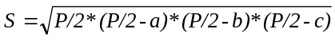
Примерен вид на таблицата:
ТРИЪГЪЛНИК
Дължини на страните (sm) |  |  | Триъгълник | P (sm) | S (sm²)
a | b | c | Триъгълник | P (sm) | S (sm²)
3 | 4 | 5
4 | 3 | 1
4 | 5 | 2
a) В клетка D5 примерния вид на формулата е: =IF(AND(A5+B5>C5;A5+C5>B5;C5+B5>A5);"Да"; "Не")
б) В клетка Е5 примерния вид на формулата е: =IF(D5="Да";SUM(A5:C5); 0)
в) В клетка F5 примерния вид на формулата е:=IF(E5<>0;SQRT(E5/2*(E5/2-A5)*(E5/2-B5)*(E5/2-C5));0)
г) В клетка А2 напишете номера на задачата (задача 5.8).

Задача 5.9 На същия лист започвайки от клетка К2 съставете и оформете таблица, с помощта на която да се пресмятат (с точност 0,0001) стойностите на функциите:
а) 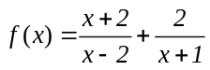 | б) 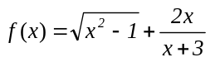 | в) 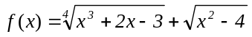
за x = x₀ + ih, където x₀ = -3, h = 0,5, а i = 1, 2, 3, ..., 13.
Примерен вид на таблицата:
Изчисляване на дробни изрази за даден интервал на Х
i | x | f₁(x) = (x+1)/(x-2)+2/(x+1) | f₂(x) = Sqrt(x² - 1) + 2x/(x+3) | f₃(x) = (x³ + 2x - 3)^{1/4} +sqrt(x² - 4)
1
2
…
а) В клетка Р1 запишете стойността на x₀ - -3 и дайте име на клетката X0; В клетка Q1 запишете стойността на h - 0,5 и дайте име на клетката - H;
б) Попълнете колона "i" с числата от 1 до 13;
в) Запълнете колона "х" с необходимите формули;
г) За колона "f₁(x) = (x+1)/(x-2)+2/(x+1)" примерния вид на формулата е: =IF(AND(L4<>2;L4<>-1); (L4+1)/(L4-2)+2/(L4+1); "fx не е деф");
д) За колона "f₂(x) = Sqrt(x² - 1) + 2x/(x+3)" примерния вид на формулата е: =IF(AND(OR(L4<-1;L4>1);L4<>-3);SQRT(L4*L4-1)+2*L4/(L4+3);"fx не е деф");
е) За колона " f₃(x) = (x³ + 2x - 3)^{1/4} +sqrt(x² - 4)" примерния вид на формулата е: =IF(AND(L4*L4*L4+2*L4-3>0;OR(L4<-2;L4>2)); POWER(L4*L4*L4+2*L4-3;1/4)+SQRT(L4*L4-4);"fx не е деф.");
ж) В клетка К1 запишете номера на задачата (задача 5.9).

Задача 5.10 На лист Sheet8 започвайки от клетка A2 съставете и оформете таблица, с помощта на която авиокомпания превозваща пътници по линията София - Варна събира и отчита информацията за превозените пътници и багажи от всеки полет при следните условия:
- Цената на билета за български граждани е равна на 30$ и се плаща в левова равностойност по фиксинга на БНБ за деня;
- Децата ненавършили 15 години пътуват с 50% намаление;
- Пенсионерите, войниците и инвалидите пътуват с 25% намаление
- Цената на билета за чуждестранен гражданин е равна на 1,25 от стойността на пълния билет за българи;
- Превозът на личен багаж с тегло до 20 кг влиза в цената на билета. Когато теглото на багача е над 20 кг, пътникът заплаща по 1% от стойността на билета си за всеки килограм свръхбагаж
Примерен вид на таблицата:
 |  | ПОЛЕТ |  | София - Варна
 | Цена на билета: |  | =30*Е3 |  | при | 2 лв. |  | За 1 USD
 | ПЪТНИК |  |  |  |  | ЦЕНА /лв/ |  |  | ОБЩА
№ | Име и фамилия |  | Категория |  | багаж /кг/ | на билета |  | свръхбагаж | сума /лв/
1 | Емилия Иванова |  | Б |  | 21
2 | Michael Jones |  | Ч |  | 16
3 | Мария Петрова |  | Ч |  | 30
4 | Иван Йорданов |  | Д |  | 20
5 | Ахмед Филиз |  | И |  | 22
6 | Нейко Петров |  | В |  | 15
а) В таблицата се въвеждат само следните данни:
- име и фамилия на пътника;
- категорията на пътника задавана чрез код от една буква:
  - б или Б - български гражданин, неползващ никакво намаление;
  - д или Д - дете ненавършило 15 години;
  - п или П - пенсионер;
  - в или В - военнослужещ;
  - и или И - инвалид;
  - ч или Ч - чуждестранен гражданин;
- теглото на багажа превозван от пътника;
б) Стойностите в колоните "№", "ЦЕНА на билета", "ЦЕНА свръхбагаж", "ОБЩА сума" да се формират и изчисляват автоматично. Когато не е въведена категорията на пътуващия или е въведен недопустим код, номериране и ценообразуване не се извършва и в съответните клетки се извежда символ "?". Въведете в колона "№" само номера на първия пътник записал се за полета - 1.
в) В клетка А7 формулата ще има евентуално вида: =IF(AND(B7<>"";OR(C7="б";C7="Б";C7="ч"; C7="Ч"; C7="д";C7="Д";C7="в";C7="В";C7="И";C7="и";C7="П";C7="п"));A6+1; " " );
В клетка Е6 примерния вид на формулата е: =IF(OR(C6="б";C6="Б");$C$3;IF(OR(C6="д";C6="Д"); 0,5*$C$3;IF(OR(C6="п";C6="П";C6="в";C6="В";C6="и";C6="И");0,75*$C$3;IF(OR(C6="ч"; C6="Ч");1,25*$C$3;"?"))));
В клетка F6: =IF(D6>20;D6-20;"-");
В клетка G6: =IF(F6<>"-";E6+0,01*F6*E6;E6);
г) В клетка А1 запишете номера на задачата (задача 5.10).

Задача 5.11 На лист Sheet9 започвайки от клетка A2 съставете и оформете таблица, с помощта на която автоматизирано се определят и изплащат ежемесечно стипендиите на учениците в СОУ "Димитър Талев" като условията за получаване на стипендия в училището са следните:
възраст | Получават стипендия | При успех за изминалия срок (година)
навършили 16 години | 50% от МРЗ | ≥ Мн.добър (5,00)
навършили 17 години | 60% от МРЗ | ≥ Мн.добър (4,50)
навършили 18 години | 70% от МРЗ | ≥ Добър (4,00)
всички | допълнително 20% от МРЗ | ≥ Отличен (5,50)
Примерна таблица:
СТИПЕНДИИ В СОУ "Димитър Талев"
За месец | 05.2003г. | при | МРЗ = | 110 лв.
ЛИЧНИ ДАННИ НА УЧЕНИКА |  |  | СТИПЕНДИЯ /лв./ |  |  | ПОДПИС на ученика
Име Фамилия | Среден успех | Дата на раждане | За успех | За отличен успех | ОБЩА сума | ПОДПИС на ученика
Иван Тодоров | 5,25 | 12.02.1985
Нели Рангелова | 4,75 | 05.05.1986
Петър Стоянов | 5,65 | 22.07.1987
Пенка Руменова | 4,45 | 24.03.1986
a) за да автоматизирате изчисляването на стипендиите, вмъкнете между колони "Дата на раждане" и "За успех" нова колона "Възраст" и за първия ученик изчислете възрастта му чрез следната формула:
=YEAR(TODAY())-YEAR(C6); Форматирайте стойността в клетката като цяло число и копирайте след това надолу в колоната;
б) Стипендията за успех може да изчислите по следния начин:
=IF(AND(D6>=18;B6>=4);0,7*$F$3;IF(AND(D6>=17;B6>=4,5);0,6*$F$3;IF(AND(D6>=16;B6>=5);0,5*$F$3;"-")));
в) Допълнителната сума за успех: =IF(B6>=5,5;0,2*$F$3;"-");
г) "ОБЩА сума" = "За успех" + "За отличен успех";
д) след последния въведен от вас ученик добавете към таблицата ред "Общо" и в съответните клетки изчислете сумата на стипендиите за успех на всички ученици, сумата на стипендиите за отличен успех и общо колко лева ще бъдат раздадени като стипендии на учениците за месеца;
е) В клетка А1 запишете номера на задачата (задача 5.11).

Задача 5.12 На лист Sheet10 започвайки от клетка A2 съставете и оформете таблица, с помощта на която автоматизирано се определят и събират ежемесечно таксите за използване на детски ясли като условията по които се формират таксите са определени от общинската управа на града и са следните:
- Ако двамата родители са безработни и регистрирани в бюрото по труда или са редовни студенти таксата е 6,25 лв;
- Ако дохода на член от семейството е до две МРЗ - 18,75 лв;
- При доход на член от семейството над 2 МРЗ - 25 лв;
- При доход на член от семейството над 3 МРЗ - 35 лв;
- При 1 родител или деца на самотни майки - 12,5 лв.
Примерна таблица:
Такса за използване на детски ясли
МРЗ: |  | 110 лв.
Име Презиме Фамилия | Родители |  |  | Членове на семейството | Такса
Име Презиме Фамилия | Майка |  | Баща | Членове на семейството | Такса
Иван Петров Иванов | с |  | с | 3
Галя Митева Митева | б |  | б | 3
Петрана Иванова Матеева | Р1 |  | - | 2
Мария Петрова Димова | 156 |  | 208 | 3
Елена Георгиева Пенева | 208 |  | 450 | 4
Благовест Пенев Димов | 310 |  | 425 | 3
Илия Минков Минчев | 457 |  | 623 | 3
а) След реда за последното въведено дете, добавете ред "ОБЩО" в който да се изчислява автоматично събраната до момента такса за месеца;
б) За изчисляване на месечната такса може да използувате следната формула:
=IF(AND(OR(B6="с";B6="С");OR(C6="с";C6="С"));6,25;IF(AND(OR(B6="б";B6="Б");OR(C6="б";C6="Б"));6,25; IF(OR(B6="Р1";B6="р1";C6="Р1";C6="р1");12,5; IF(SUM(B6:C6)/D6<2*$D$3; 18,75; IF(SUM(B6:C6)/D6<3*$D$3; 25; IF(SUM(B6:C6)/D6>=3*$D$3; 35;"?"))))));
в) В клетка А1 запишете номера на задачата (задача 5.12).

Упражнение N 6

Работа с електронната таблица като с База данни. Сортировка и

филтрация на данни

Зад. 1 Отворете работната книга с упражненията (от вашата лична папка с име вашите инициали) и на следващия свободен лист (Sheet6), започвайки от клетка А1 запълнете и оформете таблицата, съдържаща информация за планетите на слънчевата система.
Планети на слънчевата система
Планета | Период | Разстояние | Диаметър | Маса | Спътници
Слънце | 0 | 0 | 13929 | 2000000 | 0
Меркурий | 0,241 | 58 | 4,9 | 0,32 | 0
Венера | 0,615 | 108 | 12,1 | 4,86 | 0
Земя | 1 | 150 | 12,8 | 6 | 1
Марс | 1,881 | 288 | 6,8 | 0,61 | 2
Юпитер | 11,86 | 778 | 142,6 | 1906,98 | 16
Сатурн | 29,46 | 1426 | 120,2 | 570,9 | 17
Уран | 84,01 | 2869 | 49 | 87,24 | 14
Нептун | 164,8 | 4496 | 50,2 | 103,38 | 2
Плутон | 247,7 | 5900 | 2,8 | 0,1 | 1

Основни понятия за бази от данни
Областта A2:F12 може да се разглежда като база от данни. Колоните А, В, С, D, Е, F на тази таблица се наричат полета, а редовете 3-12 се наричат записи. Областта A2:F2 съдържа имената на полетата.
Има ограничения върху структурата на базата от данни:
- Първия ред на базата от данни трябва да съдържа неповтарящи се имена на полета;
- Останалите редове от базата от данни съдържат записи, които не трябва да бъдат празни редове;
- Информацията по полетата (стълбовете) трябва да бъде еднородна, т.е. само цифри или само текст.
Основната функция на всяка база от данни е търсене на информация по определени критерии. С увеличаването на
броя на записите търсенето на определена информация се затруднява. Excel позволява да се облегчи този процес
чрез филтриране на данните.
Филтрация на данни. Командата Data/Filter позволява да се отделят (филтрират) нужните записи. Филтрирането може да се извърши както чрез автоматичния филтър Auto Filter, така и чрез ръчния - Advanced.
Автофилтьр При използуването на автофилтъра трябва да се премести курсора в областта, съдържаща базата от данни или да се маркира самата тя. След това трябва да се даде команда Data/Filter/Autofilter. На имената на полетата ще се появят бутончета изобразяващи стрелки надолу. Натискайки бутончетата, можете да задавате критерии за филтрация. В появяващото се подменю пунктът All изключва филтрирането, а пунктът Custom извиква диалогов прозорец, в който може да се установят параметрите за филтрация. За едно поле могат да бъдат зададени две условия едновременно, свързани с логическо И (AND) или ИЛИ (OR).
Използува се глобалния символ ? за представяне на произволен единичен знак; а глобалния символ * - за представяне на произволна последователност от знаци.

Зад. 2 Чрез автофилтъра потърсете планетите, започващи с буква „С" или буква „Ю" с маса, не по-малка от 600*10²⁴ кг.
а) Дайте команда: Data/Filter, Autofliter. В десния край на имената на полетата ще се появят бутончета
б) Натиснете бутончето на полето Планета. Изберете пункта Custom
в) В диалоговия прозорец Custom Autofilter задайте критериите от условието на задачата.
Проверете! В базата данни останаха само планетите Слянце, Юпитер, Сатурн
г) Натиснете бутончето на полето Маса. Изберете пункта Custom
д) В Диалоговия прозорец Custom Autofilter задайте критерий Маса < 600. (от списъка Show rows where изберете is less than, а в едноредовото списъчно поле отдясно на пишете числото 600)
Проверете! Остана само Сатурн
е) Изберете команда Data/Filter/Show All.

зад. З Чрез AutoFilter самостоятелно:
а) Изберете планетите, имащи екваториален диаметър по-малък (is less than) от 50 хиляди km и маса по-малка от 4*10²⁴ kg (Меркурий, Марс, Плутон)
б) Потърсете кои планети се намират на разстояние от Слънцето не по-малко (is greater than or equal to) от 100 млн km, имат маса в диапазона (is greater than or equal to AND is less than or equal to) от 3*10²⁴ до 500.10²⁴kg, a също и не повече от два спътника; (Венера, Земята, Нептун)
Усъвършенстван филтър
При използуване на усилен филтър (Adwanced Filler) трябва отначало да се определят (създадат)
три области:
- интервал на списъка - това е областта от данни (в нашата задача - A2:F12);
- интервал на критериите - това е областта, където се задават критериите за филтрация; (например A14:F15);
- интервал на извличането - това е областта, в която ще се появяват резултатите от филтрацията (за задачата - A17:F21).
Имената на полетата във всички интервали трябва точно да съвпадат.
За изпълнението на действията по филтрацията трябва да използувате командата Data/Filter/Advanced Filter. B появяващия се диалогов прозорец ще трябва да се укажат всички координати на интервалите. Ако трябва да се получат резултатите от филтрацията в интервал на извличането, трябва да поставите [ •] Copy to Another Location

зад. 4 С помощта на усиления филтър потърсете планетите с период на завъртане по-голям от 10 земни години и брой на спътниците не по-малък от 2.
а) Създайте интервала на критериите:
- копирайте имената на полетата от A2:F2 в блока А14:F14 и интервала на извличането;
- Запишете критериите за търсене в интервала на критериите (в клетка B15 запишете <10; в F15: >=2);
б) Поставете курсора в областта на базата от данни;
в) Дайте команда: Data/Filter/Advanced Filter;
г) В диалоговия прозорец Advanced Filter включете полето [•]Copy to another location;
д) Задайте областта на критериите и областта на извличането.
Проверете! Юпитер, Сатурн, Уран, Нептун.
Планети на слънчевата система
Планета | Период | Разстояние | Диаметър | Маса | Спътници
Слънце | 0 | 0 | 13929 | 2000000 | 0
Меркурий | 0,241 | 58 | 4,9 | 0,32 | 0
Венера | 0,615 | 108 | 12,1 | 4,86 | 0
Земя | 1 | 150 | 12,8 | 6 | 1
Марс | 1,881 | 288 | 6,8 | 0,61 | 2
Юпитер | 11,86 | 778 | 142,6 | 1906,98 | 16
Сатурн | 29,46 | 1426 | 120,2 | 570,9 | 17
Уран | 84,01 | 2869 | 49 | 87,24 | 14
Нептун | 164,8 | 4496 | 50,2 | 103,38 | 2
Плутон | 247,7 | 5900 | 2,8 | 0,1 | 1
Планета | Период | Разстояние | Диаметър | Маса | Спътници
 | >10 |  |  |  | >=2
Планета | Период | Разстояние | Диаметър | Маса | Спътници
Юпитер | 11,86 | 778 | 142,6 | 1906,98 | 16
Сатурн | 29,46 | 1426 | 120,2 | 570,9 | 17
Уран | 84,01 | 2869 | 49 | 87,24 | 14
Нептун | 164,8 | 4496 | 50,2 | 103,38 | 2

зад. 5 Съхранете резултатите в файла под старото му име.

зад. 6 Разпечатайте резултатите от работата, като предварително вьведете в ред 13 заглавието „Критерии за тьрсене", а в ред 16 заглавие „Резултати от тьрсенето".

зад. 7 С помощта на Усъвършенствания филтър самостоятелно:
а) намерете планетите, имащи период на завьртане по-голям от две земни години и екваториален диаметър по-малък от 50 хиляди km (Уpan, Плутон);
б) потърсете кои планети се намират на разстояние от слънцето повече от 1000 млн km и имат 1 спътник (Сатурн, Уран.Нептун).
Сортиране на данни
Командата Data/Sort позволява да се подреди (сортира) базата от данни.
За да сортирате трябва да маркирате областта на данните или да поставите курсора в нея, а след това да дадете команда Data/Sort Ще се появи диалогов прозорец. Трябва да поставите в групата Му list has маркер пред Header row (Списькьт има заглавия на колоните) и да изберете името на полето, по което ще се извършва сортировка. Освен това трябва да зададете метода за сортиране: Възходящ (Ascending) или Низходящ (Descending). След указаните действия базата ще бъде подредена. Символните полета ще бьдат подредени по азбучен ред.

зад. 8 Сортирайте данните в таблицата по броя на спътниците в низходящ ред.
зад. 9 Сортирайте данните в таблицата в азбучен ред по имената на планетите.
зад. 10 Сортирайте данните във възходящ ред по разстоянието им до Слънцето.
зад. 11 Снемете сортировката и завършете работата с Ехсеl..

Задачи за самостоятелна работа

Задача 6.1 Отворете нова работна книга и й дайте име zadachi6.xls. На Sheet1 започвайки от клетка А2 създайте таблицата, предствляваща данни за стоките в склад за строителни материали:
Означение | Наименование | Количество | Продадени | Заявка | Стойност | Цена | Мярка
BGSAE75 | Болт | 1050 | 324 | 0 | 0,115 | 0,20 | Брой
NGSAE75 | Гайка | 975 | 392 | 500 | 0,065 | 0,12 | Брой
WSG75 | Шайба, разц. | 1000 | 586 | 500 | 0,03 | 0,07 | Брой
WFG75 | Шайба, плоска | 1000 | 950 | 1000 | 0,03 | 0,07 | Брой
NB8P | Пирон, 8 см | 200 | 85 | 300 | 0,64 | 1,10 | Кг
NB6P | Пирон, 6 см | 300 | 110 | 300 | 0,52 | 1,00 | Кг
а) В клетка А1 напишете номера на задачата (задача 6.1)
б) Оформете областта A11:H12 като област на критериите;
в) С помощта на усиления филтър покажете в областта A14:H20 кои от наименованията имат количества >10;
г) Променете критериите така, че да извличате всички части с четиризнаково означение, започващо с буквата N и завършващо с P, като използувате глобален параметър “?”. Извличането да се извърши в блока A25:H31;
В клетка А12 задайте N??P.
д) В блока A33:H34 оформете нова област на критериите и извлечете всички записи, за които няма заявка в област за извличане A36:H38;
В клетка Е34 задайте =0.
е) Променете критериите така, че да извличате всички части със заявки по-големи от 300 и по-малки от 1000. Извличането да се извърши в блока A40:H48;
В клетка Е34 задайте >300, в клетка F33 напишете Заявка, в F34 задайте <1000
ж) Съхранете резултатите в работната книга zadachi6.xls и я затворете.
Задача 6.2 Отворете работната книга vedomost.xls. На Sheet1 e таблицата, предствляваща ведомостта за заплатите за месец Януари. Попълнете я със следните данни:

Упражнение N 8

Числено моделиране с по мощта на ЕТ

Задача I Какъв ще бъде броя на жителите на България в края на 2007 година?
Пояснение към задачата: Задачата не може да бъде решена, ако не знаем как с времето ще се променя числеността на населението на България. Т.е. числеността е функция от времето. Да я обозначим с f(t). Тази функция е неизвестна, тъй като броя на населението зависи от много фактори: екология, състояние на медицинското обслужване, морала и даже от политическата обстановка. Но обобщавайки демографските данни може да се даде общ вид на функцията f(t): 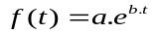, където коефициентите a и b за всяка държава са различни; е - основа на натуралния логаритъм. Тази формула само приблизително отразява реалността. Твърде голяма точност не е и необходима. Добре е, ако числеността на населението бъде прогнозирана с точност до десетки хиляди. Как да се определят а и b? Идеята е в това, че макар а и b да са неизвестни, значението на функцията f(t) може да се получи от статистическия справочник. Знаейки тези данни, може приблизително да се подберат а и b така, че теоретическите значения на f(t) изчислени по горната формула да не се отличават много от данните в справочника (т.е. максималното отклонение на теоретическите резултати от фактическите данни, не трябва да е прекалено голямо), максималното отклонение се нарича погрешност. Трябва да се намерят такива а и b, че погрешността да бъде най-малка.
Математически модел на процеса на изменение на числеността на населението:
1) зависимост на числеността на населението от времето се изразява чрез формулата: 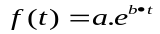;
2) а=const и b=const трябва се счита за вярно само за неголям период от време (например 40 години);
3) стойностите на a и b може да се намерят с достатъчна точност, минимизирайки погрешността.
Изходни данни: сведения от статистическия справочник за периода от 1970 до 2002 г. (60≤t≤102),
Резултати: 1. стойностите на a и b; 2. числеността на нaселението на България през 2007 година (при t=107).
Освен това, установена е връзка между изходните данни и резултатите: отначало трябва да се намерят а и b, минимизирайки погрешността, а след това при тези а и b да се изчислят стойността на f(107). И така, математическия модел е съставен.
За да се реши задачата с електронната таблица е необходимо:
1) по определен начин да се запишат в таблица (фиг. 1) изходните данни и математическите отношения влизащи в модела.
2) подбор на коефициентите а и b във формулата;
3) определяне на числеността на населението.
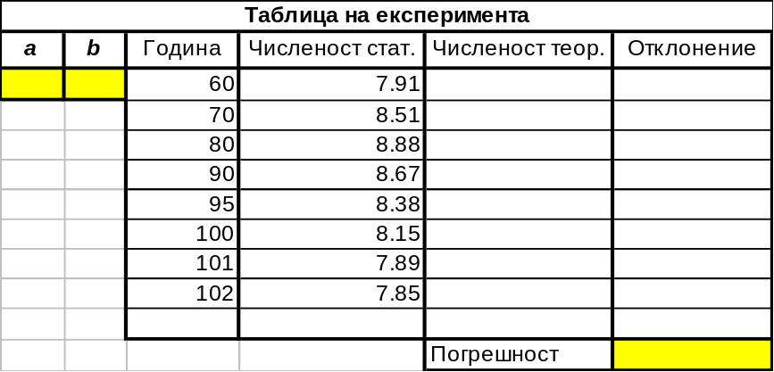
фиг. 1 Начална таблица за определяне числеността на населението

Решението на задачата се свежда до следните подзадачи:
1а Запълване на таблицата от фиг. 1.:
а) Запълване заглавието и шапката на таблицата
б) Отделяне на колоните А и В за коефициентите a и b съответно.
в) Записване в колона С стойностите нa t от 1960 г.
г) Записване в колона D на взетите от справочника данни за числеността на населението на България от 1960 г. до 2002 г.
1б Подбор на стойностите на коефициентите a и b
а) Построяване на графика от типа X-Y по данните от таблицата (Х - годините; Y - статистическата численост);
б) Премащабиране на осите Х и Y;
За пo-нагледно представяне на данните е необходимо да се премащабират осите
- За оста Х се дава команда Format Axis/Scale;
- Задаване минималната стойност на Х, основната единица за измерване и пресичането с оста Y;
- Аналогично се премащабира оста Y;
в) Апроксимиране на получената крива.
Статистическите данни за числеността на населението трябва да се представят на графиката с плавна крива линия (да се апроксимират). Тази крива се нарича линия на тенденцията (тренда).
За да се построи линията на тенденцията:
- Маркиране линията на графиката и се дава команда Add Trendline от контекстно-зависимото меню;
- Избор на експоненциален тип;
- В диалоговия прозорец Add Trendline се избира регистъра Параметри и се включва полето за показване уравнението на диаграмата;
В резултат над графиката се появява линията на тенденцията и уравнението с подбрани коефициенти а и b:
г) Записване на получените стойности на коефициентите а и b в клетките A3 и ВЗ и задаване имена на тези клетки, тъй като коефициентите а и b не се променят с течение на времето (те са константи) и при изчисляването на теоретичната численост те трябва да са адресирани абсолютно.
1в Изчисляване теоретичната численост за посочените години по формулата f(t) = a.e^{b•t}
а) Записване в клетка ЕЗ на формулата =a*ЕХР(b*СЗ);
б) Копиране на формулата в клетки Е4:Е10.
1г Изчисляване на отклонението (абсолютната стойност на разликата от теоретичните и фактическите значения на функцията f(t)).
а) Записване в клетка F3 формулата =ABS(E3-D3)
б) Копиране на формулата в клетки F4:F10
1д Изчисляване на погрешността (максималното отклонение)
Въвеждане в клетка F12 на функцията за определяне на максималното от числата в тази колона.
1е По-точно подбиране значенията на коефициентите a и b с помощта на функцията на MS Excel – Tools/Solver, чрез който може да се достигне нужния резултат чрез промяна на стойностите в много клетки.
а) Задаване на команда Tools/Solver;
б) Даване на необходимите настройки в прозореца на диалога Solver:
- В полето за установяване на целевата клетка се задава адреса на клетката, в която е изчислена погрешността- $F$12;
- Включване на радиобутона Equal to (·)Min (равна на минималната стойност);
- Задаване адресите на клетките, стойностите, в които ще варират в процеса на търсене на решението - в полето By Changing Cells се изписва $А$3:$В$3 (адресите на клетките със стойностите на а и b).
- Започване търсенето на решение – натиска се бутона [Solve].
Когато MS Excel намери решението, се отваря диалоговия прозорец Solver Results;
- Натискане на бутона [ОК], за да се извърши промяна на стойностите в клетките в съответствие с намереното решение. Коефициентите a и b се променят, а погрешността намалява.
1ж Определяне числеността на населениeто на България през 2007 г.
а) Записване в клетка С11 на числото 107, което съответствува на 2007 г.
б) Копиране в клетка Е11 на формулата от клетка Е10
В клетка Е11 се появява търсеното число.
1з Построяване на една диаграма съвместените графики на ръста на населението на основата на статистическите и теоретичните данни.
а) Изтриване от построената графика на линията на тренда;
б) Добавяне във вече построената диаграма на теоретичните данни.
- В таблицата на експеримента се маркират теоретичните данни Е2:Е12.
- Поставяне показалеца на мишката върху дясната граница на маркирания блок и влачене с левия бутон на мишката на данните върху диаграмата.

Задача II Определяне на оптимална входна такса
Няколко човека решили да организират видео кафене с 6 маси по 4 места всяка. От всеки посетител ще се взима такса за филмовия сеанс и вечерята (на всички клиенти ще се предлага едно и също меню ястия). Общинската администрация е издала нареждане, входната такса да не надвишава 9 лв. Трябва да се определи такава входна такса, при която ще има най-голяма печалба.
Пояснение към задачата: Като че ли няма какво да се решава: колкото е по-голяма входната такса, толкова е по-голяма печалбата. Ето и отговора: входната такса да бъде 9 лв. Много от планиращите органи постъпват по този начин. В нашия случай ако се увеличи много входната такса, то хората ще престанат да посещават кафенето. Да предположим, че посещаемостта зависи от входната такса.
Да обозначим входната такса с Х. Тогава средния брой посетители на видеосалона е функция от Х. Да обозначим тази функция като Р(Х). В задачата се изисква да се намери такова Х, при което печалбата, равна на входната такса по броя на посетителите Х*Р(Х) достига максимум. Обобщавайки опита на работата на подобни кафенета общия вид на функцията e: Р(Х) = ах²-bх+с
Коефициентите a, b и c за всяко кафене са различни. Как да ги определим? Най-лесно е да се намери стойността на с. Представете си невъзможното - в кафенето пускат безплатно (т.е. Х=0). Ясно е, че няма да има свободни места. Р(0) е равно на броя на местата в кафвнето. Замествайки Х с 0 ще получим Р(0) = c. Значи c е равно на броя на местата. В нашия случай c = 24 (6 маси по 4 места всяка).
Да се определят а и b не е лесно, защото трябва да се проведе експеримент - достатъчно е да се отвори кафенето и за някакъв срок да се определи някаква входна такса. Средният брой посетители ще ни даде (приближена!) стойност на функцията. Ако зададем друга входна такса, ще намерим приблизителната стойност на Р(Х) при новото Х, и така няколко пъти.
Зависимостта на посещаемостта от входната такса (на основата на експериментални данни за конкретното кафене), зададена таблично е:
Входна такса Х (в лв.) | 2 | 3 | 4 | 5 | 6 | 7 | 8 | 9
Среден брой посетители на сеанс Р(Х) | 20 | 17,5 | 16 | 14 | 12,4 | 11 | 9,2 | 7

С помощта на електронната таблица, може да се подберат стойностите на а и b по начин, аналогичен на описания в при решаването на задача I, чрез минимизация на погрешността между експерименталната и теоретическата печалба. След това можем да се определи, при каква входна такса печалбата ще бъде най-голяма.
За да се реши задачата с електронната таблица е необходимо:
1) по определен начин да се запишат в таблица (фиг. 2) входните данни и математическите отношения влизащи в модела.
2) подбор на коефициентите а и b във формулата;
3) определяне вида на резултата и самия резултат.
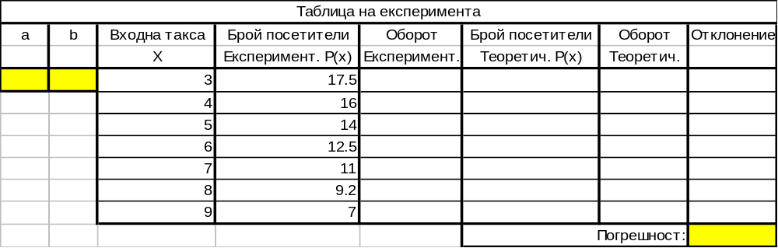
фиг. 2 Начална таблица за определяне оптималната входна такса

Решението на задачата се свежда до следните подзадачи:
2а Оформяне и запълнете таблицата на експеримента:
а) Записване на заглавието в избрана клетка (А1) от следващия работен лист и запълване шапката на таблицата;
б) Заделяне на колони А и В на таблицата за коефициентите а и b съответно;
в) Нанасяне на данните за входната такса в колона С;
г) Нанасяне на експерименталните данни за средния брой посетители в колона D;
д) Пресмятане оборота на основата на експерименталните данни в колона Е като произведение от входната такса по броя на посетителите.
2б Подбиране на първоначални приблизителни стойности за коефициентите а и b чрез апроксимация на експерименталните данни по аналогия със задача I.
а) Построяване на X-Y точкова диаграма по експерименталните данни. (X - входна такса; Y - експериментални данни за броя на посетителите);
б) Построяване линия на тенденцията на получената крива
- Избор на полиномиален тип;
- Указване на Y-пресичане (в полето Set intercept=) – 24 (посещаемост, в случая, когато входната такса е нула).
в) Записване на получените стойности на коефициентите в таблицата.
2в Изчисляване теоретичния брой посетители и теоретичния оборот на видеокафенето.
а) Изчисляване на теоретичния брой посетители в колона F по формулата Р(Х) = ах²-bх+c, като c=24
б) Изчисляване на теоретичния оборот в колона G.
2г Изчисляване на отклонението между експерименталния и теоретичния оборот, и погрешността
а) Изчисляване в колона H на отклонението между експерименталния и теоретичния оборот, (аналогично на зад. 1г в задача I).
б) Определяне на погрешността в оцветената клетка на колона H (аналогично на зад. 1д в задача I).
1д Подбор на коефициентите a и b, чрез минимизиране на погрешността (аналогично на зад. 1е в задача I).
1е Построяване на съвместени графики.
а) Построяване на една диаграма на две графики X-Y (експериментална и теоретична) на зависимостта на броя на посетителите от входната такса P=f(x) (аналогично на зад. 1з в задача I).
б) Построяване на една диаграма две графики X-Y на експерименталната и теоретичната зависимост на печалбата от входната такса Х.
1ж Определяне на входната такса, при която оборотът ще е максимален.

Задача III Оптимизиране на разходите с MS Excel
Ръководството на едно училище трябва да организира взимането и връщането на учениците с автобус. Сборните пунктове са 6. Има три автобусни фирми, които предлагат услугите си за извършване на работата. Те обаче са малки и нито една от тях не може да се справи сама с цялата работа - децата са 200, а всяка от фирмите разполага с 96 места. Наред с това всеки автобус тръгва от различна начална точка, така че фирмите предлагат различни цени за всеки от сборните пунктове.
За да се реши задачата с електронната таблица е необходимо:
1) по определен начин да се запишат в таблица (фиг. 3) входните данни;
2) определяне и залагане на математическите отношения влизащи в модела. подбор на коефициентите а и b във формулата;
3) определяне вида на резултата и самия резултат.
Задачата се свежда до следните подзадачи:
3а На нов работен лист се оформя и попълва таблицата от фиг. 3.
а) Във втория ред се въвеждат петте сборни пункта;
б) Въвеждане в ред 9 на съответния брой деца, които ще чакат всяка сутрин на тези пунктове;
в) Попълване имената на автобусните фирми в колона А;
г) Задаване в колона В на броя на местата, които предлага всяка от фирмите;
д) Запълване на областта С11:G13 с цените за едно дете по сборни пунктове и фирми.
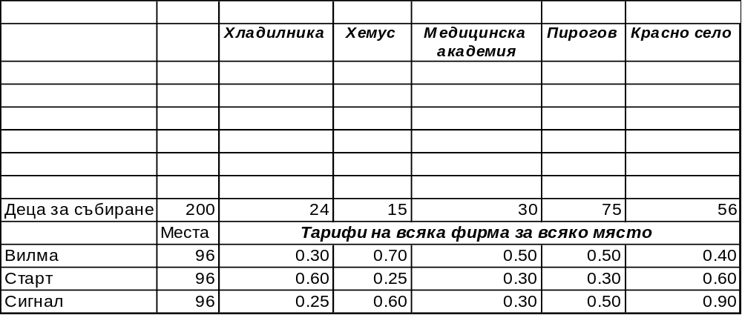
фиг. 3
Начална таблица за оптимизиране на разходите по вземането и връщането на уеници от училище

3б Първоначално разпределяне на децата – попълване на оцветените клетки от таблицата на фиг. 4.
а) Въвеждане на приблизително еднакъв брой деца за превозване от всяка фирма, в областта B3:B5;
б) Приблизително равно разпределяне на децата по сборни пунктове и фирми в областта C3:G5.
в) Попълване заглавието на таблицата .
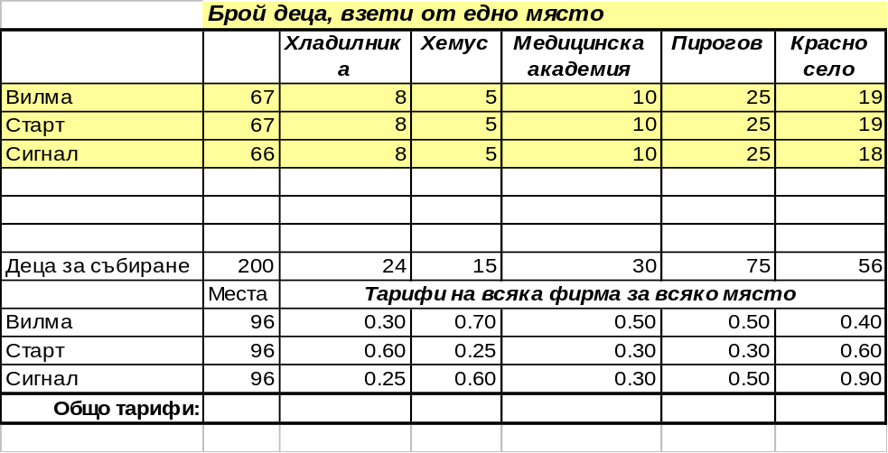
фиг. 4 Първоначално разпределяне на децата от училището

3в Получаване на общата сума за всеки ден, като сума от произведенията на броя на децата и цените на всяка фирма:
а) Въвеждане на формулата =СЗ*С11+С4*С12+С5*С13 в клетка С15;
б) Копиране на формулата от клетка C15 в блока клетки D15:G15;.
в) Изчисляване на общата сума по всички пунктове за всеки ден, чрез въвеждане в клетка B15 формулата =SUM(C15:G15).
При първоначалния избор, при който всеки автобус спира на всеки сборен пункт и взема почти еднакво количество деца като останалите, общата сума е 96.15 на ден.
3г Минимизиране на получената първоначалната обща дневна сума с помощта на Solver.
а) Въвеждане адреса на клетката B15 в полето Target Cell;
б) Включване на радиобутона (•) min в групата полета Equal To, тъй като целта е да се минимизират разходите;
в) Въвеждане на адреса на областта $C$3:$G$5 в полето Changing Cells. (минимизиране на стойността в В15 чрез подбиране на стойностите в блока клетки C3:G5;
г) Установяване ограниченията (условията) в полето Subject to the Constraints:
- Броят на заетите места във всеки автобус (зададени в блока клетки ВЗ:В5) не трябва да надхвърля броя на местата, който има всеки автобус (зададени в областта В11:В13). Т.е въвежда се условието $В$3:$В$5<$В$11:$В$13, като преди това се натисне бутона Add, вдясно от полето Subject to the Constraints, за да се появи диалоговият прозорец Add Constraint, в който се въвежда това и другите две ограничения;
- Броят на учениците трябва да е положително число, т.е. въвежда се и ограничението $C$3:$G$5>0;
- Изчисленият брой на децата, събрани на всеки пункт (C7:G7), трябва да е по-малък или равен на определения, затова за третото ограничение се въвежда $C$7:$G$7>$C$9:$G$9;
- Връщане в прозореца Solver Parameters чрез щракване на командния бутон ОК;
д) Включване на опцията Assume Linear Model, чрез щракване на бутона Options.
3д Преглед на решението, предложено от Solver в таблицата на фиг. 5 и запазване на резултатите от линейното моделиране:
а) Ако решението ни харесва – избор на Keep Solver Solution в прозореца Solver Results, ако не - Restore Original Values.
б) Предлагат се и три различни видове отчети, а може да се запази и сценарий (Scenario). По този начин може да се пуска Solver няколко пъти, опитвайки различни варианти и съхранявайки отделните резултати в работни книги.
3е Solver е предложил за крайна сумата 63.65, която е с една трета по-ниска от първоначалната, фирма „Вилма" ще събира всички деца от пункт „Красно село", „Старт" - всички деца от „Пирогов" и „Хемус", „Сигнал" -всички от хладилника, децата от „Медицинска академия" се поделят между „Старт" и „Сигнал".

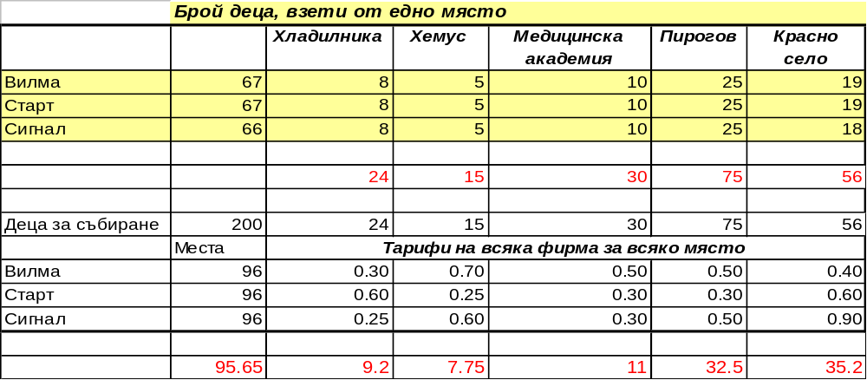
фиг. 5 Окончателно разпределяне на децата от училището по пунктове и фирми

